**הבטחת צורכי המזון של מדינת ישראל בחירום**

# הבטחת צורכי המזון של מדינת ישראל בחירום

### מבוא

ביום שמחת תורה התשפ"ד, שבעה באוקטובר 2023, תקף ארגון הטרור חמאס את מדינת ישראל באמצעות ירי של אלפי טילים וחדירה של אלפי מחבלים לבסיסי צה"ל, לערים וליישובים בנגב. מלחמת חרבות ברזל (להלן גם - המלחמה), שפרצה בעקבות מתקפת הטרור, מתאפיינת בירי של אלפי רקטות לעבר יישובי ישראל, בחשש מעימות רב-זירתי ובמשך ארוך לעומת מלחמות ישראל האחרונות. מתקפת הטרור של השבעה באוקטובר השפיעה עמוקות על כלכלת מדינת ישראל - בפרט בחודשים הראשונים שלה, והם השפיעו גם על חיי היומיום של אזרחי המדינה. הפגיעה בעורף במהלך המלחמה והתמשכותה מחייבים היערכות מתאימה של גורמי הממשלה לספק שירותים שיאפשרו את הרציפות התפקודית של המשק ויביאו למזעור השפעות המלחמה על הציבור.

ביטחון מזון מוגדר כמצב שבו לכל האנשים, בכל זמן, יש נגישות סבירה, פיזית וכלכלית, לכמות מספקת של מזון בריא ומזין, אשר מתאים להעדפותיהם ולצורכיהם התזונתיים והתרבותיים ומאפשר חיים פעילים ובריאים[1].

גישה למזון ושמירה על רמת תזונה נאותה הן מרכיבים מכריעים ביכולת השרידות של בני אדם בשלבים הראשונים של מצב חירום. בעת חירום קיים אתגר ניכר באספקת מזון מספק ומאוזן, הנחוץ לשמירה על החוסן הלאומי, על יכולת האזרחים לתפקד בצורה מיטבית ועל יכולת הצבא לקיים לחימה מתמשכת. ישראל כ"מדינת אי"[2], במובן של יכולת מצומצמת להישען על מדינות שכנות, מחויבת לדאוג לקיום של מלאי מזון מספק.

הבטחת הרציפות התפקודית לאורך כל שרשרת אספקת המזון[3] והחזקת מלאי מזון מבעוד מועד חיוניות שכן הן המפתח להבטחת גישה למזון בשגרה ובעיקר בחירום. להלן תיאור כללי של תהליך אספקת המזון מהשדה ועד לצרכן הסופי.

תרשים 1: **תהליך אספקת המזון מהשדה ועד לצרכן הסופי**\*

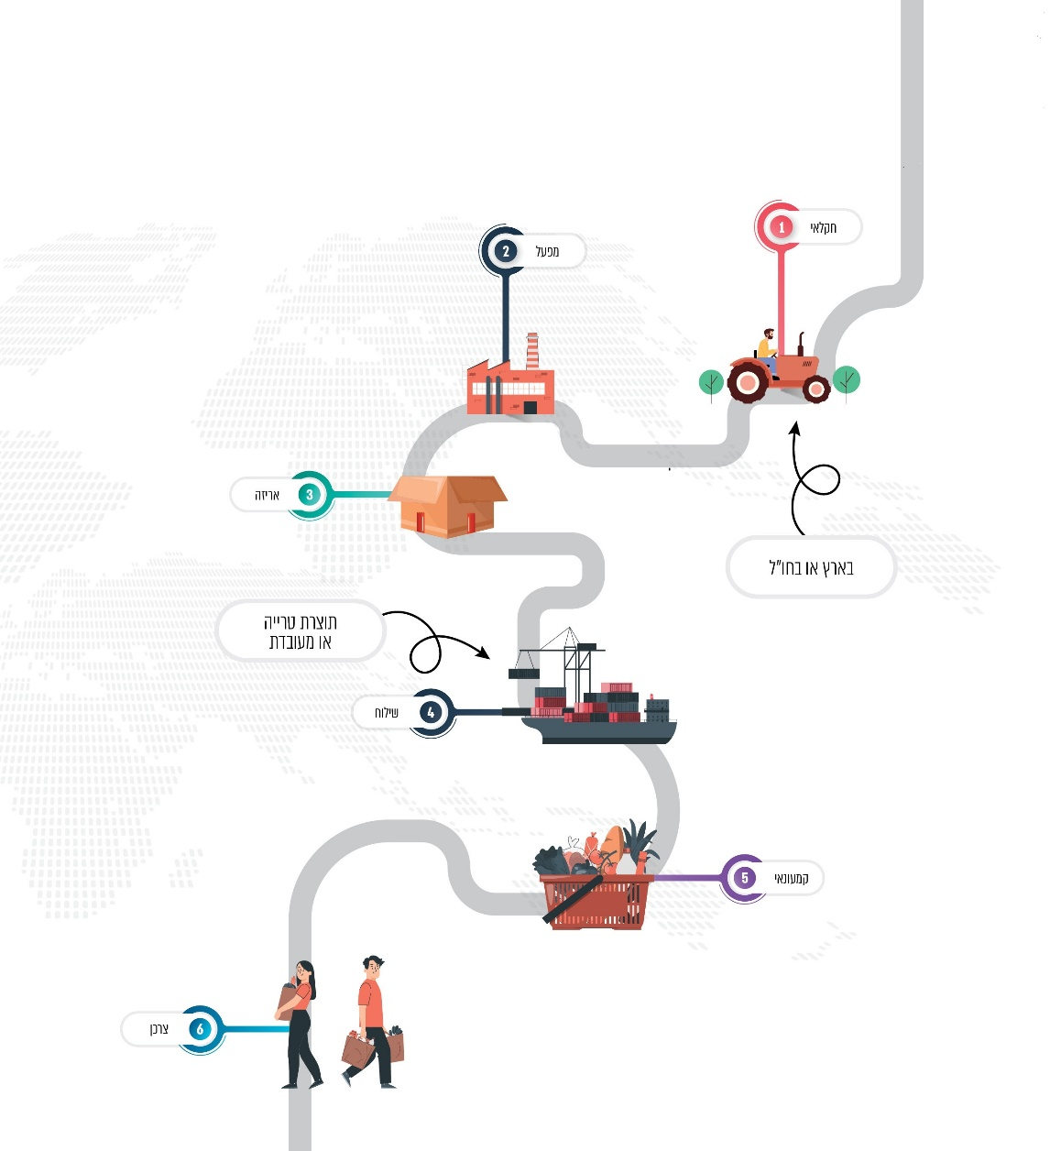

בעיבוד משרד מבקר המדינה.

* יצוין כי ייתכן שחלק מהמזון אינו עובר את כל השלבים בשרשרת המזון, כך לעיתים נמכרת סחורה ישירות מהחקלאי לצרכן; חלק מהמזון אינו עובר במפעלים; ולעיתים חלק מהמזון מוחזק במחסנים של היבואנים לפני הפצתו לרשתות השיווק.

התרשים מתאר את שרשרת האספקה של המזון: גידול המזון בשדה בידי החקלאי; עיבוד המזון במידת הצורך במפעלים; שינוע המזון באוניות, אם הוא מיוצר בחו"ל (על ידי יבואנים); פריקתו ושליחתו לרשתות השיווק; ולבסוף רכישתו בידי הצרכן הסופי.

על פי ארגון המזון והחקלאות של האו"ם, ביטחון מזון כולל ארבעה רכיבים[4]: **זמינות** - הכמות, האיכות והמגוון של המזון הזמין בשוק; **יציבות** - עמידות שרשרת האספקה לסיכונים קיצוניים כגון מלחמה, נזקי אקלים, תנודות מחירים ושיבושים בייצור ובשינוע; **נגישות** - יכולת הרכישה של מזון, קיומן של רשתות ביטחון סוציאליות ונגישות פיזית לחנויות ואחסון; **שימושיות** - יכולת להכין מזון בבית המתבססת על קיום תשתיות חשמל, מים, תנאים סניטריים ועוד.

אגף התקציבים במשרד האוצר (להלן – אג"ת) מסר למשרד מבקר המדינה במאי 2025 כי קיימת קשת רחבה של תרחישים שבהם זמינות המזון נפגעת בהדרגה: החל בתורים ארוכים ברשתות השיווק, דרך התייקרות חדה של המחירים, וכלה במחסור בסחורה על המדפים. למעשה, עוד לפני שהצרכנים חשים את המחסור הפיזי, הם נפגעים מעליית מחירים, עקב פער זמני או מתמשך בין הביקוש לבין ההיצע. אספקת מזון בחירום יכולה להגיע מכמה מקורות, כמתואר להלן:

תרשים 2: **המקורות לאספקת מזון בחירום והגורמים המשפיעים על שמירת ביטחון המזון ברמה הלאומית**

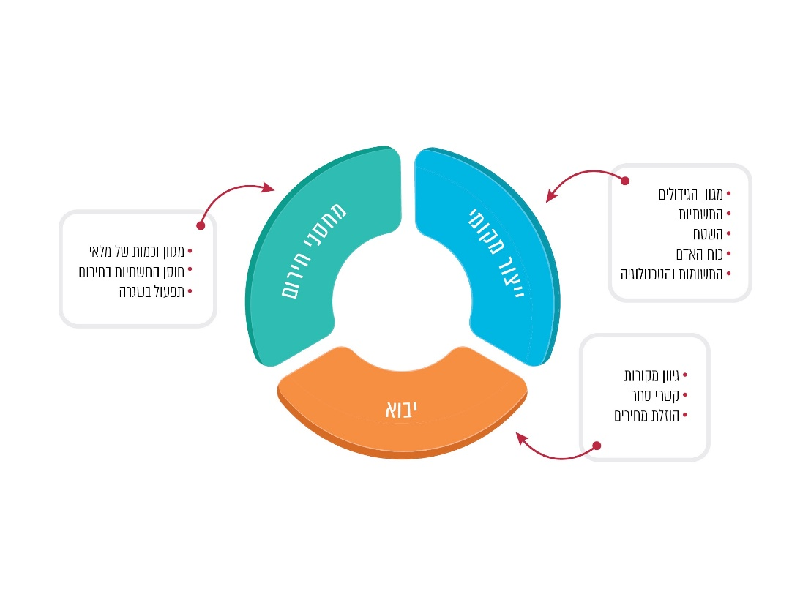

על פי סקירה בין-לאומית לפעולות ותוכניות ממשלתיות לביטחון מזון לאומי שערכה חברת ווי.אס. ייעוץ חדשנות ויזמות בעם, עבור משרד החקלאות (להלן - להלן סקירת YS), בעיבוד משרד מבקר המדינה.

מהתרשים עולה כי ביטחון המזון מבוסס על שלושה מקורות עיקריים: מלאי לאומי של מזון הנשמר במחסני חירום ייעודיים[5] לצורך הבטחת אספקתו הרציפה לציבור (לצד המלאי התפעולי הקיים במשק), יבוא של מוצרי מזון וחומרי גלם וכן ייצור מקומי לרבות תוצרת חקלאית טרייה המסופקת לציבור.

החלטת ממשלה 2017 משנת 2016[6] קבעה כי משרד ממשלתי ינקוט את הפעולות הדרושות כדי להבטיח מבעוד מועד כי שירותים ומוצרים שהם חיוניים לקיום האוכלוסייה ומסופקים על ידו בשגרה או שאספקתם מצויה בתחום אחריותו - יינתנו גם במצב חירום. החלטת הממשלה הטילה על רשות החירום הלאומית (להלן - רח"ל) לעקוב אחר ביצוע ההחלטה.

מזון הוא מוצר קיומי, כהגדרתו על יד רח"ל, קרי מוצר או שירות שחסרונו אצל הצרכן הסופי, ולו לפרק זמן קצר, עשוי להסב נזק פיזי, בריאותי או נפשי בלתי הפיך. בהתאם לכך, יעדי השירות הלאומיים לחירום שהגדירה רח"ל (להלן - יעדי השירות) כוללים גישה למזון ולמים ושמירה על רמת תזונה נאותה בהיותם אלמנטים מכריעים ביכולת השרידות של אנשים במצב חירום.

עוד על פי יעדי השירות שקבעה רח"ל כלל הגורמים הממשלתיים יפעלו לצמצם את פערי הנגישות של הציבור למים ומזון. המזון יסופק לציבור בשלוש רמות הזנה, הנובעות מהרכבו התזונתי של המזון, אופן אספקתו לאוכלוסייה ומשך הזמן בו הוא יסופק, כלהלן:

תרשים 3: **אספקת מזון בחירום\***

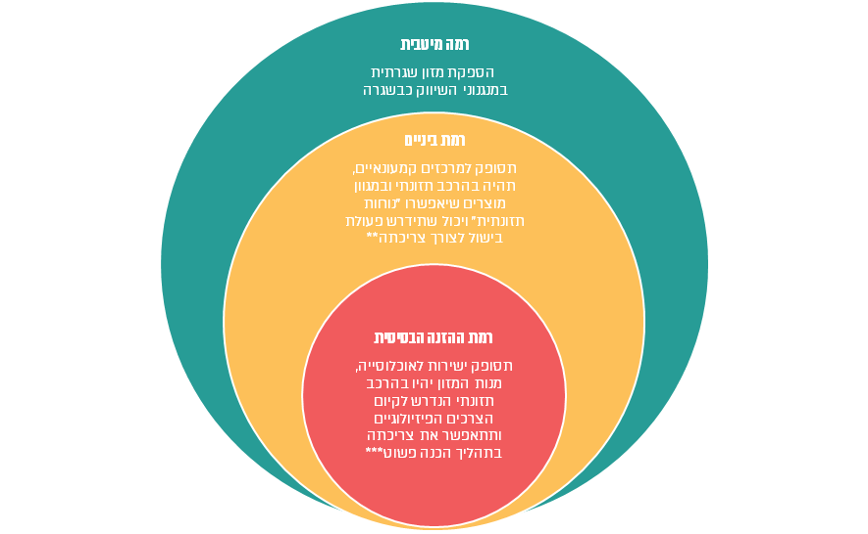

מסמך יעדי השירות של רח"ל, בעיבוד משרד מבקר המדינה.

* אוכלוסייה המקוימות באופן קבוע על ידי גורמים ממשלתיים (מוסדות רווחה, מוסדות בריאות, אסירים, כוחות הביטחון) יקבלו מזון ברמת הבסיסית למשך שתי יממות לכל היותר ולאחר מכן מים ומזון ברמת הביניים לפחות.

** רמת הביניים תסופק לתקופה שלא תעלה על 3 חודשים.

*** מזון ברמת הזנה בסיסית, יסופק לאוכלוסייה למשך לא יותר משבע יממות רצופות בכדי לא לפגוע ברמת החוסן שלה.

מהתרשים עולה כי על פי רמות ההזנה שקבעה רח"ל, רמת ההזנה הבסיסית תסופק ישירות לאוכלוסייה. פיקוד העורף (להלן - פקע"ר) יספק לרשויות המקומיות את המזון הנדרש לצורך אספקתו לאוכלוסייה ויסייע בחלוקתו במידת הצורך. מזון ברמת הביניים יסופק למרכזים הקמעונאיים בתאום משרד הכלכלה ומשרד החקלאות ובטחון המזון (להלן - משרד החקלאות)[7]. לא יוחזק מלאי לאספקת רמת הביניים, והיא תתבסס על המלאים המשמשים את הרמה המיטבית, בה מזון יסופק כבשגרה. השאיפה היא כי בחירום, המזון יסופק ברמה המיטבית כפי שהוא מסופק בשגרה.

בהתאם לנוהל משותף של רח"ל והרשות העליונה למזון במשרד הכלכלה מינואר 2020 (להלן - קונטרס המזון), האחריות לתיאום אספקת מוצרי המזון לסוגיו בשעת חירום נחלקת בין גופים ממשלתיים. להלן יפורטו המרכזיים שבהם[8]: **רח"ל** משמשת גוף מטה ליד שר הביטחון, ומטרתה לסייע בידו לממש את אחריות-העל לטיפול בעורף בכל מצבי החירום. זאת באמצעות תכנון, תיאום, הנחיה, הכוונה ובקרה לגבי כלל המשרדים, הגופים הייעודיים והמערכות הלאומיות והרשויות המקומיות העוסקים במוכנותו של המרחב האזרחי; **משרד הבריאות** אחראי לקביעת סל מוצרי המזון החיוניים לחירום; **הרשות העליונה למזון במשרד הכלכלה והתעשייה (להלן - משרד הכלכלה)** נושאת באחריות לתיאום אספקת מוצרי מזון יבש וטרי שהוגדרו כמזון חיוני[9]; **משרד החקלאות** אחראי לתפקוד שרשרת אספקת מוצרי המזון הטריים במשק[10] ואספקת חומרי הגלם לתעשיית המזון[11]. לצד אלו פועל במשרד ראש הממשלה המטה לביטחון לאומי (להלן - המל"ל), המשמש כגוף המטה לראש הממשלה ולממשלה בענייני החוץ והביטחון של מדינת ישראל.

### פעולות הביקורת

בחודשים ינואר עד אוקטובר 2024 בדק משרד מבקר המדינה את ההיערכות והמוכנות של גופי הממשלה השונים להבטחת אספקת מזון בשעת חירום. הביקורת נעשתה ברשות החירום הלאומית, במשרד הכלכלה, במשרד החקלאות, במשרד הבריאות וברשות הספנות (להלן - רספ"ן). בדיקות השלמה נעשו במשרד העבודה, באגף התקציבים ובאגף הכלכלן הראשי במשרד האוצר ובמל"ל סיורים נערכו במפעלים חיוניים, במחסני חירום ובסניף ברזל[12] שבאחריות משרדי הכלכלה והחקלאות.

## המדיניות להבטחת ביטחון המזון במדינת ישראל והכנת האוכלוסייה לחירום

### המסגרת הממשלתית האמונה על ביטחון המזון בישראל

ביטחון מזון חיוני לחוסן הלאומי בשגרה והכרחי בשעת חירום. הבטחה של אספקה סדירה של מזון איכותי שלו ערכים תזונתיים גבוהים שייוותר זמין ובהישג יד לכל האוכלוסייה היא אינטרס לאומי אסטרטגי בכל מדינה. ביטחון מזון ברמה הלאומית מקיף תחומי אחריות שונים הנמצאים בדרך כלל תחת משרדי ממשלה רבים.

על פי דוח הוועדה הבין-משרדית ליישום היערכות מערכות מזון לשינוי אקלים[13] ממאי 2023 (להלן - הוועדה להיערכות מערכת המזון לשינויי האקלים), מערכות המזון הן מערכות מורכבות החוצות מדינות, תחומים, מגזרים ודיסציפלינות, ולפיכך צריך להתייחס אליהן באופן מערכתי. שינוי של מרכיב אחד במערכת יכול להשפיע על מגוון מרכיבים אחרים, ואת ההשלכות הרחבות יש להביא בחשבון בכל פעולה. לכן, בבואנו לטפל במערכות המזון נדרשים שיתופי פעולה בין אנשי תחומים רבים. עוד עולה מדוח הוועדה כי הצורך בראייה אינטגרטיבית הכוללת התייחסות משולבת להיבטי הצריכה והייצור של המזון ובוחנת את היערכות מערכות המזון באופן רב-ממדי עולה במדינות רבות בעולם, כמו גם בישראל.

מדינות רבות בעולם הכירו בחשיבות של ביטחון מזון והציגו יעדים ודרכי מעקב אחר העמידה בהם במסגרת חקיקה, בהן קוראה הדרומית, סינגפור, טייוואן, יפן, שווייץ ובריטניה. מדינות אלה ומדינות נוספות מינו גוף האחראי לביטחון מזון. כך, יפן, סינגפור ואיחוד האמירויות הקימו גוף ייעודי האמון על נושא ביטחון המזון ברמה הלאומית ומקבל מנדט ממשלתי וסמכויות מוגדרות. במדינות אחרות, בהן טורקייה, טייוואן, קוראה הדרומית, אירלנד ושווייץ, תחום המזון נמצא באחריותו של משרד ממשלתי - לרוב משרד החקלאות, ובחלקן המשרד נתמך באופן חיצוני על ידי גופי ידע ומחקר. קיימות גם מדינות שבהן הנושא נמצא תחת אחריותם של משרדים אחרים, כגון ארצות הברית ובחריין.

בישראל האחריות והסמכות בתחום המזון בשגרה מפוזרות בין מספר רב של גופים, בהם משרד החקלאות, משרד הכלכלה; משרד הבריאות ועוד[14], ולעניין היערכות לחירום פועלת בנוסף לגופים אלה גם רח"ל. חלוקת האחריות בין הגופים הללו אומנם ברורה, אולם אין גוף מתכלל שרואה את התמונה בתחום המזון בכללותה, הן בעת שגרה והן בעת חירום. ישנה חשיבות לקיומו של גוף מתכלל שרואה את התמונה בתחום המזון בכללותה בשגרה, על מנת שינקוט פעולות להיערכות להבטחת אספקת המזון גם בעתות חירום ויעבוד בשיתוף פעולה עם הגופים האחראים לטיפול בעורף בחירום.

יצוין כי בהקשר של הגופים האחראים לטיפול בעורף שעת חירום, משרד מבקר המדינה נדרש כמה פעמים בעבר להיבטים שונים של היערכות העורף למצבי חירום. כך למשל בדוח משנת 2015 העיר מבקר המדינה[15] כי "הדין הקיים - חוקי הכנסת, תקנות לשעת חירום שהתקינו שרי הממשלה ונהלים של הגופים האחראים לביצוע - מפזר את הטיפול בעורף בין כמה גורמים ואינו מקנה כלים שלמים ומתואמים לטיפול בו בעתות חירום". וכי "ריבוי הגופים הפועלים בנושא העורף ואי-הבהירות הנורמטיבית (לרבות שוני משמעותי בהגדרות במונחים הנכללים בחוקים, בתקנות, בנהלים ובפקודות) מביאים לטשטוש האחריות והסמכויות ולהיעדר שפה משותפת בנוגע להכנתו של העורף לעתות חירום ולטיפול בו במצבי חירום. נוסף על כך, התברר כי לא הוסדרה באורח ברור דיו חלוקת הסמכויות במצבי חירום... תוך הבחנה בעוצמתם השונה של אירועים - מאירוע מוגבל במקום ובזמן, דרך אירוע מקומי מתמשך ועד לאירוע מתמשך המתחולל בשטחים גדולים של המדינה".

ביטחון מזון בחירום הוא היבט אחד של הטיפול בעורף בעת חירום, ובדומה להיעדר אסדרה חקיקתית כללית של תחום העורף בחירום גם תחום זה אינו מוסדר בחקיקה. בשעת חירום האחריות של הגופים השונים לביטחון מזון מושתתת בעיקר על החלטות ממשלה[16]. האחרונה שבהן היא החלטה מאוקטובר 2016[17] שקובעת כי משרד ממשלתי ינקוט את הפעולות הדרושות כדי להבטיח מבעוד מועד כי שירותים ומוצרים שהם חיוניים לקיום האוכלוסייה ומסופקים על ידו בשגרה או שאספקתם מצויה בתחום אחריותו, יינתנו גם במצב חירום. להלן תיאור סכמתי של הגופים המרכזיים העוסקים בביטחון מזון בישראל בחירום וסמכויותיהם בהקשר זה.

תרשים 4: **הגופים העוסקים בביטחון מזון בישראל בחירום**

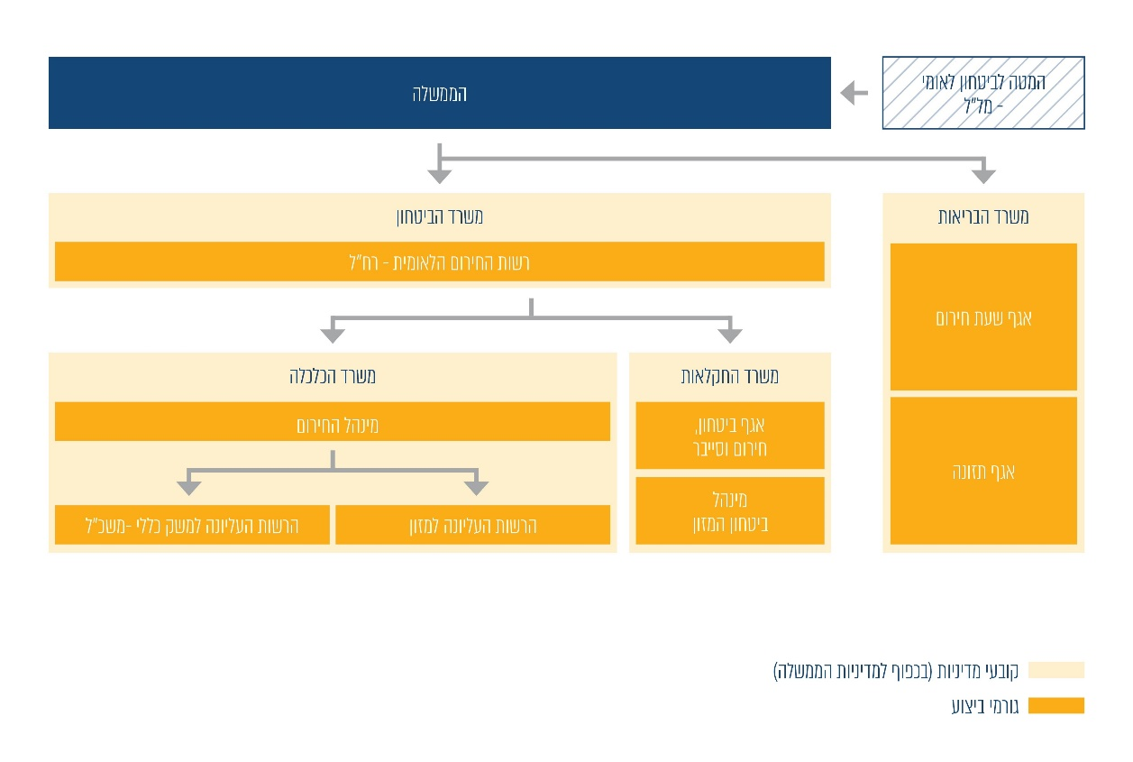

הוכן בידי משרד מבקר המדינה.

**מהתרשים עולה כי הסמכות והאחריות בתחום ביטחון המזון בישראל בחירום מפוזרות בין כמה גופים ממשלתיים.**

להלן תיאור הגופים המרכזיים הפועלים בתחום וסמכויותיהם:

[רשות חירום לאומית](http://mvdocd2app.mevaker.loc/D2/?docbase=NM_PRD&locateId=090bc09b845cd1a3) במשרד הביטחון (רח"ל): כאמור, רח"ל משמשת גוף מטה ליד שר הביטחון, ומטרתה לסייע בידו לממש את אחריות-העל לטיפול בעורף בכל מצבי החירום. זאת באמצעות תכנון, תיאום, הנחיה, הכוונה ובקרה לגבי כלל המשרדים, הגופים הייעודיים והמערכות הלאומיות והרשויות המקומיות העוסקים במוכנות ובהכנת המרחב האזרחי. כמו כן, רח"ל אחראית להביא למיצוי מרבי של המשאבים הלאומיים לשם הבטחת הרציפות התפקודית במצבי משבר וחירום שונים[18]. דוגמה לפעילות רח"ל, בשיתוף משרד הכלכלה, משרד האוצר ופקע"ר, היא היערכות במהלך מלחמת חרבות ברזל לאספקת 80,000 מנות מזון לאוכלוסיות שעלולות להידרש לכך בחירום (תוכנית לחם הארץ) ותרגול נושא זה בעיר חיפה.

[משרד הכלכלה](http://mvdocd2app.mevaker.loc/D2/?docbase=NM_PRD&locateId=090bc09b845cd1b3): הרשות העליונה למזון במשרד הכלכלה פועלת במסגרת מינהל החירום במשרד ובהנחיית רח"ל. תפקידה של רשות המזון הוא לוודא כי תישמר הרציפות של אספקת פריטי המזון החיוניים (מזון יבש[19]) מהמפעלים היצרניים ומהיבואנים ועד למדפי רשתות השיווק. זאת בין היתר באמצעות המפעלים החיוניים שבאחריותה (כולל שרשרת אספקה) ורשתות השיווק, שהוכרזו אף הן מפעלים חיוניים[20]. משרד הכלכלה מסר למשרד מבקר המדינה ביולי 2025 כי נוסף על כך, הוא פועל במישור האסטרטגי להבטחת מילוי צורכי המזון בכל תחומי האחריות שלו; כי הוא פעל ופועל באופן שצוין לשבח על ידי רח"ל; כי החל להיערך למצב החירום עוד לפני פרוץ מלחמת חרבות ברזל; וכי במהלך המלחמה הוא פעל, בשיתוף רח"ל, ליצירת מענה מיידי לדרישות המשתנות, להנחיות ולתרחישי הייחוס.

[משרד החקלאות](http://mvdocd2app.mevaker.loc/D2/?docbase=NM_PRD&locateId=090bc09b845cd18d): המשרד אחראי לשימור היכולת להמשך אספקה סדירה של מזון טרי לאוכלוסייה בזמן חירום והוא פועל בהנחיית רח"ל. הגדרת תרחיש הייחוס של ענף החקלאות ויעדי השירות של משרד החקלאות במצבי החירום השונים נגזרת מתרחישי האיום והייחוס הלאומיים[21].

[משרד הבריאות](http://mvdocd2app.mevaker.loc/D2/?docbase=NM_PRD&locateId=090bc09b845cd1a1): אחראי לקביעת המינון והאיכות של סל מוצרי המזון החיוניים לחירום הנדרש עבור כלל האוכלוסייה וכן עבור אוכלוסיות מיוחדות (כגון חולי צליאק, דיאליזה ועוד), עבור מסגרות אשפוז כגון בתי חולים ומוסדות סיעודיים ועוד.

[המטה לביטחון לאומי](http://mvdocd2app.mevaker.loc/D2/?docbase=NM_PRD&locateId=090bc09b845df672) (המל"ל): פועל במשרד ראש הממשלה, ואחראי בין היתר לרכז את עבודת המטה של הממשלה, של ועדת השרים לענייני ביטחון לאומי ושל כל ועדת שרים אחרת בענייני החוץ והביטחון. כמו כן, המל"ל אחראי מטעם ראש הממשלה לעבודת המטה הבין-ארגונית והבין-משרדית בענייני החוץ והביטחון, ועליו להציג לפניו את החלופות בתחום, את ההבדלים ביניהן ואת משמעותם. על המל"ל להציג לראש הממשלה גם את המלצותיו בעניינים אלה, וכן להציג לממשלה את האמור לפי החלטת ראש הממשלה[22].

לצד גופים אלה פועלים גופים נוספים בתחום הבטחת אספקת מזון בשעת חירום. כך משרד העבודה אחראי לאפשר את הפעלת מערך כוח האדם במפעלים החיוניים או במפעלים למתן שירותים קיומיים, לרבות בתחום המזון[23]; משרד התחבורה אחראי לקיום אמצעי הובלה ובין היתר להובלת מזון מגורמי היצור והיבואנים למרכזים הלוגיסטיים של רשתות השיווק; הרשויות המקומיות[24] אחראיות לאספקת שירותי מזון לתושביהן בשעת חירום[25]; צה"ל ופיקוד העורף מרכזים את הפעילות מול הרשות המקומית בתחום הובלת המזון לישובים המאוימים ביטחונית שמשווקי המזון אינם מסוגלים להגיע אליהם או נמנעים מכך ועוד.

כאמור, בפועל, בישראל לא קיימת רשות ממשלתית אחת האמונה על קידום מדיניות ביטחון מזון על כל היבטיה, לרבות בחירום. בצמתים מסוימים שותפים משרדי החקלאות, הכלכלה, הבריאות, רשות החירום הלאומית או גופים אחרים, אולם, אין גוף האחראי לקביעת המדיניות הכוללת בתחום[26].

משרד מבקר המדינה העלה[27] בשנת 2015 כי "עדיין ישנם ליקויים במערך הארגוני ובתשתית הנורמטיבית בתחום הטיפול בעורף בחירום. התשתית הנורמטיבית עודה מורכבת ובלתי שלמה, היא אינה מגדירה בבהירות את חלוקת האחריות בין כל הגורמים העוסקים בתחום זה, ועל כן, מקשה את שיתוף הפעולה והתיאום המיטבי בין הגופים העוסקים בכך... וכי, עקב כך כל גוף מפרש עניינים הקשורים לפעולותיו ולאחריותו בצורה שונה"; עוד העלה מבקר המדינה באותו דוח כי "העובדה שאין עדיין הסדר חקיקתי מקיף בעניין העורף, היא בגדר ליקוי חמור המקשה זה שנים על הפעילות של הגופים המטפלים בעורף בחירום ועל התיאום ביניהם. השלמת ההסדרה בתחומים אלו היא מהותית לצורך שיפור היכולת של הגופים הרלוונטיים לממש באופן מיטבי את ייעודם ואת תפקודם בחירום". בדוח אחר ציין[28] מבקר המדינה כי "לפי עמדת רח"ל כיוון שהיבטי משק לשעת חירום מעוגנים בהחלטות ממשלה, לרח"ל יש אומנם סמכות לתאם, לתכלל ולהנחות משרדי ממשלה, אך דבר זה אינו מעוגן בחקיקה".

**עלה כי הליקויים שנמצאו בדוח מבקר המדינה משנת 2015 בדבר היעדר תשתית נורמטיבית ברורה ושלמה טרם תוקנו, ולמעשה ההסדרה החקיקתית בנושא החירום במדינת ישראל עדיין לוקה בחסר. כפועל יוצא מכך, עדיין לא קיימת מסגרת ממשלתית מתכללת ובעלת סמכויות שיבטיחו היערכות המשק לשעת חירום, האמונה על היערכות העורף במדינת ישראל לחירום. רח"ל היא הגוף האמון על ההיערכות לשעת חירום בהיבט של תכלול והנחיית משרדי הממשלה כל אחד בתחומו, אולם אין בידיה סמכויות המעוגנות בחקיקה, והלכה למעשה לרח"ל אין סמכות לאכוף על משרדי הממשלה, הרשויות הייעודיות לחירום והרשויות המקומיות את החובה לבצע את הנחיותיה, ולרשויות הייעודיות שבאחריותם מפעלים חיוניים אין את הסמכות לחייב את המפעלים החיוניים שבאחריותם לנקוט בפעולות הנדרשות למוכנות בחירום.**

**בניגוד למדינות אחרות כמו יפן, סינגפור, שווייץ, ובריטניה, אשר חוקקו חוקים ומינו גוף מתכלל לטיפול בנושא המזון, תחום המזון בישראל, שהוא גם יעד לאומי בהיערכות העורף לחירום, אינו מוסדר ולא קיימת מסגרת ממשלתית מתכללת האמונה עליו ובעלת סמכויות להבטחת היערכותו. כפועל יוצא מכך, כל משרד ממשלתי העוסק במזון מנהל את ההיערכות לשעת חירום בתחום עליו הוא אחראי באופן עצמאי, ולעיתים ללא תיאום עם המשרדים האחרים, כפי שיוצג בהמשך הדוח.**

**החשיבות של גוף מתכלל שרואה את התמונה בתחום המזון בכללותה בשגרה ובחירום נגזרת מהפעולות שיש לנקוט בשגרה על מנת לבנות את התשתית לאספקת מזון גם בעת חירום, תוך שיתוף פעולה עם הגופים האחראים לטיפול בעורף בחירום. בהיעדר גוף מתכלל האמון על היערכות העורף ובעל סמכויות אכיפה של הנחיותיו, ובהיעדר גוף מתכלל בשגרה ובחירום להבטחת ביטחון המזון, קיים חשש כי ההיערכות הפרטנית של כל גוף בתחום ביטחון המזון תיתן מענה חלקי בלבד ובלתי מתואם, וכפועל יוצא מכך לא יהיה מענה הולם לצורכי המשק בעת חירום, והדבר אף יוביל לניצול לא יעיל של משאבים.**

רח"ל מסרה למשרד מבקר המדינה במאי 2025 כי "האחריות להבטחת צרכי המזון של מדינת ישראל בחירום, אינה של רח"ל. האחריות היא של המשרדים האמונים על הבטחת מזון בשגרה". משרד הכלכלה השיב למשרד מבקר המדינה ביולי 2025 כי "הגורם הממשלתי המנחה את כלל משרדי הממשלה ואשר קובע את היעדים הלאומיים אל מול האזרח בעתות חירום לרבות ניהול המשק והמזון בעת חירום הינו רח"ל", ומשרד הכלכלה, כיתר המשרדים, מונחה על ידה ופועל בהתאם להוראותיה.

**תשובות אלו ממחישות כי אין גוף האמון על תחום המזון בחירום.**

משרד הכלכלה גם מסר כי הוא מסכים שיש צורך באסדרה מתאימה אשר תאפשר לו למלא את תפקידיו בצורה הטובה ביותר.

**היעדר אסדרה חקיקתית בעניין מוכנות העורף לחירום והעדר גוף מתכלל לנושא החירום בכלל והמזון בפרט מחדדים את הצורך כי המטה לביטחון לאומי יערוך ביחד עם רח"ל עבודת מטה שבמסגרתה יבחן קביעת גורם מתכלל אשר יוקנו לו הסמכויות בתחום המזון בחירום ויציגו אותה לממשלה לצורך קבלת החלטות. מומלץ כי גוף זה יהיה בעל ראייה אסטרטגית אשר תאפשר לו לקבוע מדיניות ארוכת טווח להיערכות למצבי חירום בתחום המזון וסמכויות להביא ליישומה.**

### אסטרטגיה להבטחת מזון בחירום

ענף המזון חשוף לאתגרים רבים, בהם שינויי האקלים שגורמים בין היתר לירידה ביבולים ובשטחי הגידול; משברים בריאותיים כגון משבר הקורונה שגרם לצמצום הסחר, להגבלת מעבר הסחורות בין מדינות ולפגיעה בשרשראות האספקה; קונפליקטים, חרמות ואירועים ביטחוניים כגון מלחמת רוסיה-אוקראינה; תהליך העיור המהיר שמביא לצמצום קרקעות חקלאיות; גידול מהיר של האוכלוסייה שמביא לגידול בצריכת המזון ומשברים כלליים. כל אלה משפיעים על ביטחון המזון של כלל האוכלוסייה.

לצד איומים אלה, מדינת ישראל מתמודדת עם אתגרים רבים נוספים המשפיעים על ביטחון המזון שלה: היא "מדינת אי"; ממוקמת ב"נקודה חמה" מבחינת שינויי האקלים[29]; בעלת קצב גידול אוכלוסייה גבוה המשפיע על הגידול בצריכת המזון, על צפיפות האוכלוסייה ועל המחסור בשטחים חקלאיים; תלויה ביבוא ונשענת על כוח אדם זר בתחומים הקשורים למזון כגון חקלאות ותעשייה. כל אלו מגבירים את הסיכונים ומחייבים נקיטת פעולות רבות לצורך הבטחת ביטחון המזון של המדינה.

מסקירה בין-לאומית שערך יועץ חיצוני של משרד החקלאות באוקטובר 2022 עולה כי האתגרים בתחום המזון הביאו מדינות רבות בעולם, בהן, סינגפור, שווייץ, בריטניה ואיחוד האמירויות, לגיבוש אסטרטגיה לביטחון מזון. עוד עלה מהסקירה של היועץ כי 21 מדינות מבין 35 שנסקרו (60%) פרסמו תוכנית אסטרטגית לביטחון מזון. ב-20 מדינות (57%) התוכנית עסקה בביטחון מזון באופן ישיר, עשר מדינות (29%) פרסמו יעדים ממשלתיים לייצור מקומי של מזון ושש מדינות[30] הציבו מסגרת חקיקתית הכוללת יעדים לביטחון מזון ומעקב שוטף אחר התקדמות הממשלה בהם. להלן תיאור קצר של תוכניות אסטרטגיות בתחום המזון של מדינות שונות בעולם:

לוח 1: **מדינות שגיבשו תוכנית אסטרטגית לביטחון מזון**

| **המדינה** | **התוכנית האסטרטגית** | **שנת פרסום התוכנית** |
| --- | --- | --- |
| איחוד האמירויות | קיימת תוכנית הכוללת חמישה יעדים מרכזיים ומתייחסת ל-18 מוצרים המוגדרים כחיוניים. | 2018 |
| יפן | הממשלה פרסמה שלוש תוכניות נפרדות: תוכנית-על 'בסיסית' לסקטור החקלאות שעוסקת גם בביטחון מזון, תוכנית אסטרטגית למערכות מזון בנות-קיימא, שתיהן תחת משרד החקלאות, ותוכנית לביטחון תזונתי תחת משרד הבריאות. הממשלה פרסמה גם יעדים לייצור מקומי לפי מוצרים. |  |
| סינגפור | האסטרטגיה מתייחסת לשלושה תחומים (גיוון מקורות היבוא, פיתוח חקלאות מקומית וצמיחה מחוץ למדינה). | 2019 |
| טייוואן | קיימות שלוש תוכניות מרכזיות: תוכנית לקידום חדשנות בחקלאות (תוכנית על כללית), תוכנית התשלומים הירוקה הסביבתית (תמריצים לחקלאות המקומית) ותוכנית הממגרה הגדולה (לחיזוק תעשיית הדגנים). | 2017 |
| קוראה הדרומית | קיימת תוכנית אסטרטגית וכן תוכניות מפורטות הקשורות לתחום המזון. | 2020 |
| אירלנד | קיימות שתי תוכניות עיקריות המציבות יעדים כמותיים ואיכותניים בנושא הגדלת הערך של יצוא תוצרת חקלאית, חיזוק התעשייה והחקלאות והטמעת יעדי סביבה וקיימות מתוכניות נוספות (בניהם תוכנית לצמצום בזבוז מזון). | 2015 |
| בריטניה | קיימת אסטרטגיית ביטחון מזון לאומית, לצד תוכנית לביטחון מזון גלובלי. האסטרטגיה אינה כוללת יעדים כמותיים אלא רק איכותניים. | 2022 |
| שווייץ | קיימות שתי תוכניות: תוכנית אסטרטגית לביטחון מזון באמצעות פיתוח בר-קיימה ותוכנית עבודה קצרת טווח להתמודדות עם אתגרים בתחום החקלאות והמזון. |  |

על פי ממצאי סקירת YS.

**מהלוח עולה כי למדינות שונות בעולם ובהן יפן, טייוואן וסינגפור, גם כאלו שרמת האיומים הביטחוניים והאקלימיים בהן נמוכה מזו שבישראל, כדוגמת שווייץ ובריטניה, יש תוכנית אסטרטגית לביטחון מזון.**

מדינת ישראל זיהתה אף היא את הצורך בגיבוש תוכנית אסטרטגית לביטחון מזון. כך, מדוח הוועדה להיערכות מערכת המזון לשינויי האקלים[31] ממאי 2023 עולה כי משבר האקלים, שינויים גי או-פוליטיים ומשברים בלתי צפויים כגון הקורונה מייצרים סיכונים ומחייבים גיבוש אסטרטגיה לביטחון מזון לאומי שמתבססת על שילוב של ייצור מקומי ויבוא, על בסיס של הערכת סיכונים. עוד עולה מהדוח כי נדרשת מדיניות לאומית המגדירה שיתופי פעולה, תקציב ולוחות זמנים וכן שימוש בכלים רגולטוריים וכלכליים, כפי שמנסים לייצר במדינות המפותחות כיום. על פי מסקנות הוועדה, רק ראייה מתכללת המתייחסת, בין היתר, להיבטים מקומיים יכולה לייצר חוסן אמיתי.

ההמלצה העיקרית של הדוח המסכם היא גיבוש תוכנית רב-שנתית לאומית להיערכות מערכות מזון לשינויי אקלים בישראל לשנים 2025 - 2030 שתתכלל ותתקצב את כלל העשייה בתחום המזון ותדווח את התקדמותה למנכ"לי משרדי החקלאות, הסביבה, הבריאות, הכלכלה, החינוך, הביטחון, רח"ל והמל"ל ותפעל בשיתוף בעלי עניין מהמגזרים השלישי והרביעי ומהמגזר הפרטי.

משרד הבריאות עמד גם הוא על הצורך בגיבוש תוכנית אסטרטגית לביטחון מזון וציין במסמך מאוגוסט 2024 כי במדינות רבות ובישראל בפרט השנים האחרונות מאופיינות בתמורות מרחיקות לכת ביכולות יבוא המזון, העלולות לגרום לפגיעה באספקת המזון הרציפה ומחייבות היערכות מתאימה במסגרת תוכנית לאומית לביטחון מזון. תוכנית לביטחון מזון לאומי מחייבת הקמת גופים ייעודיים לטיפול בנושא, מערכות הערכת סיכונים, מערכות ניטור מתמיד של יכולות אספקת המזון בישראל, קביעת יעדים וקבלת החלטות על הגברת הייצור המקומי וגיוון מקורות היבוא המצטרפים לתוצרת החקלאית המקומית.

צורך זה עלה במסמכים רבים נוספים, בהם מסמכים של גופי מחקר. כך, בנייר עמדה של מכון יסודות[32] מ-2020 צוין כי אספקת המזון בישראל אינה זוכה כיום להתייחסות אסטרטגית, מתכללת ובין-משרדית המעוגנת בהחלטות רשמיות. קיימת אומנם התייחסות להיבטים ספציפיים הנוגעים למזון, אך אין התייחסות אסטרטגית ממשלתית מתואמת לנושא. זאת בניגוד לתוכניות מזון לאומיות במדינות רבות אחרות, ובניגוד להיבטים רבים אחרים של חיי האדם המתוכננים בראייה אסטרטגית משולבת[33]. גם במסמך של המכון למחקרי ביטחון לאומי[34] צוין כי מלחמת חרבות ברזל חידדה בישראל את ההבנה כי החוסן הלאומי תלוי, בין היתר, ביכולת לייצר ולספק את המזון גם בשגרה וגם בחירום. החוקרים הצביעו על האתגרים הייחודים של ישראל בהקשר לביטחון מזון, וציינו כי כל אסטרטגיה לאומית לביטחון מזון צריכה להביא בחשבון את מכלול היעדים שעל מערכת המזון המקומית למלא ולאזן בין הסיכונים השונים והאופן שבו ייצור מקומי ויבוא יכולים לתת לכל אחד מהם מענה[35].

**נמצא כי בניגוד למדינות רבות בעולם כגון אירלנד, טייוואן, איחוד האמירויות ושווייץ אשר גיבשו מדיניות בתחום המזון, הכינו תוכניות ופעלו לבניית אסטרטגיה ארוכת טווח בנושא ביטחון המזון, ובניגוד להמלצת הוועדה להיערכות מערכת המזון לשינויי האקלים, מדינת ישראל והגופים האמונים מטעמה על תחום המזון, בהם משרד הכלכלה, משרד החקלאות, ומשרד הבריאות טרם גיבשו תכנית אסטרטגית לביטחון מזון. תכנית שכזו הכרחית נוכח המאפיינים של מדינת ישראל ובכלל זה היותה "מדינת אי", המתמודדת עם איומים ביטחוניים   
וגיאו-פוליטיים משמעותיים, צפיפות ומיעוט שטחים חקלאיים, שיעור גידול אוכלוסייה מהגבוהים בעולם ומיקומה בנקודה פגיעה מבחינת שינויי אקלים.**

**מומלץ כי המל"ל ורח"ל, ביחד עם הגופים האמונים על תחום המזון בישראל, משרד הכלכלה, משרד החקלאות, ומשרד הבריאות, יגבשו תוכנית אסטרטגית לביטחון מזון בהקדם ויעבירו אותה לאישור הממשלה.**

משרד החקלאות השיב למשרד מבקר המדינה באפריל 2025 כי הנושא נמצא בליבת העשייה שלו והוא עוגן אסטרטגי בפעולתו, מתוך הבנה כי הבטחת אספקת מזון סדירה ורציפה בשגרה ובחירום היא מטרה לאומית עליונה. זאת לאחר שנים שנושא זה הוזנח באופן משמעותי בשל, בין היתר, אי-גיבוש מדיניות בנושא.

**ככל שהתוכנית בהובלת משרד החקלאות שנמצאת בהליכי גיבוש נותנת מענה כאמור, מומלץ כי הגורמים האמורים יפעלו לסיימה ולהעבירה לאישור הממשלה, ראו להלן.**

### גיבוש תוכנית אסטרטגית לביטחון מזון בידי משרד החקלאות

כדי לספק מזון בחירום יש לחזק בימי שגרה את ענף החקלאות, שהוא הבסיס לתעשיית המזון ולאספקת תוצרת חקלאית טרייה, וכן להבטיח את הרציפות התפקודית לאורך שרשרת אספקת המזון. משרד החקלאות הכיר אף הוא בחשיבות של בניית אסטרטגיה לביטחון מזון כבר בתוכניות העבודה החל בשנת 2022 וביתר שאת מאז פרוץ מלחמת חרבות ברזל, וציין כי הכנת תוכנית ארוכת טווח לביטחון מזון היא מהלך מחויב מציאות. הכנת תוכנית כזו תבטיח את ביטחון המזון הלאומי בצל שינויי האקלים, משברים גיאו-פוליטיים ומצבי חירום אשר עלולים לגרום להפרעות בשרשראות האספקה ובביטחון המזון. משרד החקלאות ציין גם כי במהלכה של מלחמת חרבות ברזל מתמודדת מדינת ישראל כל העת מול איומים ממשיים על ביטחון המזון של אזרחי ישראל - יכולת הייצור החקלאי נפגעה, נקלענו למשבר משמעותי בכוח אדם בחקלאות, מדינות הצהירו כי יעצרו את היצוא לישראל וקיים סיכון לסגירת נמלי הכניסה לישראל במקרה של התרחבות המלחמה.

כבר בעיקרי תוכנית העבודה של הממשלה לשנת 2022 קבע משרד החקלאות יעד של פיתוח תפיסת ביטחון המזון של מדינת ישראל, שייושם באמצעות גיבוש מסמך מדיניות בעניין ביטחון מזון עד דצמבר 2022. מסמך זה יהיה בסיס להגדרת סל מזון בסיסי הנדרש להבטחת ביטחון מזון בישראל. יעד זה לא הושג, והוא הופיע גם בתוכנית העבודה של הממשלה לשנת 2023, שבה קבע משרד החקלאות בין המטרות והיעדים שלו את "פיתוח תפיסת ביטחון המזון הבריא של מדינת ישראל". לשם כך קבע המשרד כי הוא יגבש עד דצמבר 2023 תוכנית למדיניות ביטחון מזון בישראל, המבוססת על "הגדרת סל ייצור מזון חקלאי בסיסי שיסופק מייצור מקומי, על בסיס שיקולים כגון ערך תזונתי, יציבות ההיצע העולמי לאור תהליכי שינוי אקלים, פוטנציאל הייצור המקומי וכושר התחרות. לאחר הגדרת סל המזון הבסיסי, המשרד יחל במדידה על מנת לבחון את מחירו. בהתאם, תיבחן גובה התמיכה הישירה שתינתן למוצרים הנבחרים". אולם, יעד זה לא הושג גם בדצמבר 2023.

יצוין כי משרד החקלאות החל בשנת 2022, וביתר שאת לאחר פרוץ מלחמת חרבות ברזל, בהכנת תוכנית אסטרטגית לביטחון מזון בישראל. בין היתר, הכין המשרד באמצעות חברת ייעוץ חיצונית סקירה בין-לאומית של פעולות ותוכניות ממשלתיות לביטחון מזון לאומי וכן עבודה בנושא הערכת סיכונים לחקלאות בישראל כתוצאה משינויי האקלים.

סקירות אלה הוצגו לצד עיקרי התוכנית בין היתר[36] בדיון שהתקיים במטה לביטחון לאומי בפברואר 2024[37]. בסיכום הדיון ציין היועץ לביטחון לאומי וראש המל"ל כי נוכח האיומים, המגמות והאתגרים הקיימים גוברת החשיבות של חיזוק העצמאות של החקלאות והתעשייה המקומיות בראייה לאומית. עוד הוסיף ראש המל"ל כי הוא "תומך בקידום החלטת ממשלה להתנעת גיבוש תוכנית אסטרטגית בנושא ביטחון מזון בהובלת משרד החקלאות, בתהליך שיתופי רב-מגזרי, עם כל בעלי העניין ולרבות משרד האוצר, רמ"י, היועץ המשפטי לממשלה והלמ"ס", וכי המל"ל יתמוך ויסייע בתכלול המאמץ לגיבוש התוכנית הלאומית לביטחון מזון, ובמידת הצורך יקיים דיוני סטטוס בנושא. מסיכום הדיון גם עלה כי יש להחליט אם התוכנית תעסוק בטווח הקצר או הארוך, אם היא תתייחס לשגרה או לחירום, אילו נושאים ייכללו בה ועוד.

במרץ 2024 פרסם משרד החקלאות הודעה לעיתונות בעניין התוכנית הלאומית לביטחון מזון וציין כי שר החקלאות מתכוון להגיש "בימים הקרובים" הצעה להצבעה בממשלה בנושא תוכנית לאומית בנושא ביטחון המזון בהובלת משרד החקלאות ובשיתוף משרדי הממשלה הרלוונטיים, שתגובש ותובא לאישור הממשלה בתוך 180 יום. המטרה הייתה להבטיח את יכולת ייצור המזון המקומית והאספקה הסדירה של מזון בריא ובר-השגה בטווח הבינוני והארוך. כלומר להבטיח מזון בכמות, איכות, מגוון ונגישות פיזית וכלכלית שיאפשרו אורח חיים בריא לכלל האוכלוסייה בישראל, וכן קידום של חקלאות, תעשיות מזון מקומיות ומערכות מזון מקיימות ומותאמות אקלים. עוד ציין משרד החקלאות כי לצורך גיבוש התוכנית, יוקם צוות עבודה בין-משרדי בראשות מנכ"ל משרד החקלאות ובהשתתפות נציגי משרדי הממשלה הרלוונטיים, ביניהם המטה לביטחון לאומי, משרד הבריאות, משרד הכלכלה והתעשייה, המשרד להגנת הסביבה, משרד השיכון והבינוי, משרד הרווחה ומשרדים רבים נוספים. ביוני 2024 התקבלה החלטת ממשלה על שינוי השם של משרד החקלאות למשרד החקלאות ובטחון המזון. כמו כן משרד החקלאות הקים את מינהל ביטחון המזון במטרה להבטיח את יכולת ייצור המזון המקומית ואספקת מזון סדירה של מזון בריא ובר השגה לטווח הבינוני והארוך.

משרד החקלאות מסר למשרד מבקר המדינה בספטמבר 2024 כי לא צפויה החלטת ממשלה בנוגע לגיבוש התוכנית האסטרטגית לביטחון מזון, וכי משרד החקלאות מוביל בשיתוף פעולה עם משרדים נוספים את התוכנית האסטרטגית. עוד הוסיף משרד החקלאות כי הכנת התוכנית מתוכננת להסתיים בפברואר 2025.

רח"ל השיבה למשרד מבקר המדינה במאי 2025 כי גיבוש התוכנית האסטרטגית לביטחון המזון ואישורה בממשלה הם באחריות משרד החקלאות.

**נמצא כי עד לפרוץ מלחמת חרבות ברזל באוקטובר 2023, משרד החקלאות לא השלים גיבוש התוכנית האסטרטגית לביטחון מזון, אף שהוא קבע בתוכנית העבודה לשנת 2022 כי זו תגובש עד סוף דצמבר 2022. יתרה מזאת, במרץ 2024, פרסם משרד החקלאות כי תוכנית כזו תושלם תוך 180 ימים, אולם גם במועד זה המשרד לא עמד, והכנת תוכנית טרם הושלמה גם לאחר פרוץ מלחמת חרבות ברזל.**

**כפועל יוצא מכך, אין למדינת ישראל תוכנית לביטחון מזון שתכין את המשק לאתגרים הייחודיים המאפיינים את מדינת ישראל, בניגוד למדינות כגון יפן, בריטניה ושווייץ. נדרש היה כי מלחמת חרבות ברזל תאיץ את תהליך גיבוש התוכנית לביטחון מזון שמרכז משרד החקלאות וכי מדינת ישראל תתנהל בהתאם לתוכנית שכזו.**

**מומלץ כי משרד החקלאות, בשיתוף הגורמים הרלוונטיים ובהם המל"ל, רח"ל, משרד הכלכלה, משרד הבריאות ומשרד האוצר, ובהתייעצות עם פקע"ר, יסיים את גיבוש התוכנית הלאומית לביטחון המזון ויפעל לאישורה בממשלה. מומלץ כי התוכנית תתבסס על ניתוח סיכונים, ותכלול קביעת יעדים לטווח הארוך. בין היתר, תגדיר התוכנית מוצרים בסיסיים שיעמדו בבסיס תפיסת ביטחון המזון, תמהיל רצוי של ייצור מקומי מול יבוא, ניתוח סיכונים לאספקה ותוכניות פעולה בתחומים השונים של חקלאות, תעשיית המזון ומלאי חירום של מוצרי מזון. לצד זאת מומלץ כי ימונה גוף האמון על יישום התוכנית, ייקבעו תקציבים ומקורות למימון התוכנית וייקבעו מדדים לבחינת העמידה בתוכנית והאפקטיביות שלה.**

משרד החקלאות מסר למשרד מבקר המדינה באפריל 2025 כי הוא מגבש "בימים אלו" את התוכנית הלאומית לביטחון המזון למדינת ישראל, המבוססת על תפיסה אסטרטגית ארוכת טווח עד לשנת 2050, עם יעדי ביניים לשנים 2030 ו- 2040. משרד החקלאות הוסיף כי התוכנית שמה לה למטרה להבטיח את יכולת ייצור המזון המקומית ואת האספקה הסדירה של מזון בריא ובר השגה לטווח הבינוני והארוך, בכמות, איכות, מגוון ונגישות פיזית וכללית שיאפשרו קיום אורח חיים בריא לכל האוכלוסייה בישראל, תוך קידום החקלאות, תעשיית המזון המקומית ומערכות מזון מקיימות ומותאמות אקלים.

משרד הבריאות השיב למשרד מבקר המדינה במאי 2025 כי צוות אגף התזונה במשרד הבריאות אחראי לחישובי הדרישה התזונתית (לקלוריות וחלבון) של האוכלוסייה לתקופת זמן משוערת, תחת תרחישי חירום שונים, ולגיבוש הדרישה התזונתית, על בסיס המזונות המרכיבים את מלאי המזון האסטרטגי. משרד הבריאות ציין כי גיבוש התוכנית הלאומית לביטחון המזון בישראל החל בשנת 2024 ונמשך בימים אלו, וכי לתהליך חברו עשרות גופים ממשלתיים וגופים חיצוניים. המטרה העיקרית של התוכנית הלאומית לביטחון המזון בישראל היא להבטיח את יכולת ייצור המזון המקומי ואת האספקה הסדירה של מזון באופן דומה לזה שפורט בתשובת משרד החקלאות לעיל. משרד הבריאות הוסיף כי הוא חלק אינטגרלי מהתוכנית וכי הוא מנהל שתי קבוצות עבודה. מטרת הקבוצה האחת היא קביעת סל המזון הבריא לישראל, ומטרת הקבוצה השנייה היא בניית תוכנית אסטרטגית לשינוי הרגלי האכילה בציבור הישראלי ברוח סל המזון הבריא; כמו כן, הוא שותף לעבודה המתבצעת בקבוצות אחרות. עוד ציין משרד הבריאות כי הוא זמין ומוכן לעבוד בשיתוף פעולה עם משרד החקלאות לשם ניסוח וביצוע של התוכנית, וכי ראוי שהפן הבריאותי של התוכנית יובא בחשבון, ושצוות המשרד יהיו חלק מהניסוח והיישום של התוכנית שתיקבע.

משרד הכלכלה השיב למשרד מבקר המדינה ביולי 2025 כי נציגיו משתלבים בעבודה הבין- משרדית לביטחון המזון בהובלת משרד החקלאות, תוך קידום עקרונות הכוללים חיזוק של הייצור המקומי של מזון מעובד[38], עידוד סחר בין-לאומי בצורה מושכלת[39], הטמעת חדשנות בחקלאות ובתעשיית המזון וכן קידום המחקר והפיתוח[40]. משרד הכלכלה הוסיף כי פעילות זו היא שלב מקדים לגיבוש תוכנית מקיפה, המבוססת על ניתוח סיכונים ועל קביעת מדיניות ארוכת טווח בתחום ביטחון המזון, וכי במהלך השנה התוכנית צפויה להתפרסם לציבור.

#### גיבוש צורכי המזון בטווח הארוך כבסיס לתוכנית האסטרטגית לביטחון מזון

על פי מסמכי משרד הבריאות, שהיה שותף לדיונים במל"ל ולתהליך גיבוש התוכנית האסטרטגית, גיבוש התוכנית האסטרטגית לביטחון מזון כולל חמישה שלבים עיקריים: הערכת מצב, גיבוש תרחיש ייחוס, בחינת חלופות, הגדרת יעדים וגיבוש תוכנית יישום. עבור גיבוש תרחיש הייחוס, משרד הבריאות נדרש להעריך את מצב התזונה האידיאלי, שישקף ביטחון תזונתי וביטחון מזון מלא לאוכלוסייה הישראלית בשנים 2030 ו-2050.

משרד הבריאות מסר למשרד מבקר המדינה באוגוסט 2024 טיוטה של תוכנית המבוססת על תחזית גידול האוכלוסייה העתידית בישראל ועל תמהיל המזון הנדרש עבורה לפי המצוי[41] והרצוי[42] בטווח הארוך.

מהטיוטה של משרד הבריאות עולה כי תמהיל הצריכה המומלץ (הרצוי) שונה באופן מהותי מתמהיל הצריכה בפועל (המצוי)[43]. שינוי הרגלי הצריכה לכיוון ההמלצות יחייב גיבוש אסטרטגיה המשלבת כלים שונים (כגון אספקת מידע וחינוך, שינוי סביבת המזון, רגולציה ותמריצים כלכליים). עוד עלה כי צפויים חסמים שיקשו על יישום מדיניות לשינוי הרגלי הצריכה, כגון התנגדות קבוצות בעלי עניין (תעשיית המזון, מגדלי בעלי חיים), התנגדות של משרדי ממשלה למדיניות של התערבות ב"שוק החופשי" וייתכן שגם התנגדות של קבוצות צרכנים לניסיון להשפיע על בחירותיהם.

**משרד הבריאות טרם סיים לגבש את צורכי המזון של האוכלוסייה לטווח הארוך, בהתייחס הן לסוגי המזון והן לכמויות המומלצות לצריכה, אף שהדבר אמור להיות תשומה בסיסית לתוכנית האסטרטגית לביטחון המזון. בהיעדר תשומה זו, המענה שתיתן התוכנית האסטרטגית עלול להיות לא מיטבי.**

**מומלץ כי משרד הבריאות יסיים את גיבוש צורכי המזון המומלצים של האוכלוסייה, בהתייחס לכמויות ולאיכות של המזון ולהשפעתו על בריאות הציבור. גיבוש כזה תאפשר להשלים את הכנת התוכנית האסטרטגית לביטחון המזון.**

במאי 2025, לאחר סיום הביקורת, מסר משרד הבריאות למשרד מבקר המדינה כי "בימים אלה" הוא סיים את העבודה על סל המזון, שהוא העוגן האסטרטגי לתוכנית האסטרטגית לביטחון המזון, וכי הסל גובש לפי עקרונות בריאותיים וסביבתיים והמלצות התזונה הלאומית, שנועדו להבטיח תזונה בריאה, מגוונת, נגישה ובת קיימה לכלל הציבור בישראל לאורך זמן. משרד הבריאות הוסיף כי כדי לגשר על הפער בין הסל הרצוי לבין זה המצוי, גובשה במקביל תוכנית רחבה שמטרתה לעודד שינוי של ההתנהגות התזונתית של הציבור. התוכנית כוללת פעולות נרחבות שיש להן השפעה הן על היצע המזון בשוק המזון הישראלי והן על הבחירות האישיות של הציבור, לדברי משרד הבריאות, "בימים אלו" מבוצעים חישובי כמויות המזון הנדרשות עבור האוכלוסייה הישראלית העתידית.

### גיבוש צורכי המזון של האוכלוסייה בחירום

משרד הבריאות אחראי לקביעת הנחיות תזונתיות לכלל האוכלוסייה. בהתאם לכך, קבע משרד הבריאות הנחיות תזונתיות לאומיות, המאופיינות בהתייחסות הוליסטית רחבה. המזונות המומלצים לצריכה נמדדים על פי מקורם ומידת העיבוד שלהם: מזונות שמקורם בצומח ושאינם מעובדים או שעברו עיבוד מינימלי מומלצים לצריכה בתדירות יומית. מזונות שמקורם מהחי מומלצים בתדירות שבועית ומוצרים אולטרה-מעובדים אינם מומלצים לצריכה[44]. משרד הבריאות גם קבע ערכי ייחוס של צריכה תזונתית, ובהם מפורטות רמות הצריכה המומלצות של רכיבי התזונה לפרטים ולקבוצות אוכלוסייה[45].

בעיתות חירום אספקת המזון עלולה להיות מאתגרת. מחסור במזון עלול להיווצר בשל הפרעות בנגישות, בתדירות והביטחון של יבוא מזון, באספקת תוצרת חקלאית מקומית ובשינוע מוצרי מזון לאזורים שונים בארץ. על כן נדרש לקבוע מהם צורכי המזון הבסיסיים של האוכלוסייה וכיצד הם יסופקו גם במצבי חירום.

משרד הבריאות מסר למשרד מבקר המדינה במאי 2025 כי הוא עובד על הערכה מחודשת בנוגע למלאי המזון האסטרטגי הנדרש לישראל. מלאי זה מיועד לוודא שגם במצבים של הגבלת סחר בין-לאומי ויבוא מלאי המזון הזמין לאוכלוסייה יישמר, ויימנע מחסור במזון ברשתות השיווק. משרד הבריאות הוסיף כי המשך העבודה על קיום המלאי נעשה מול משרד הכלכלה ומשרד החקלאות.

על פי קונטרס המזון מינואר 2020[46], המזון שיש לספק לאוכלוסייה בשעת חירום כולל מוצרים הנמצאים באחריות משרד החקלאות - בשר טרי, דגים טריים, ביצים, ירקות ופירות - וכן מוצרי מזון מוכנים וארוזים כגון אורז, סוכר, מזון לתינוקות ולחם הנמצאים בתחום אחריותה של רשות המזון במשרד הכלכלה.

משרד הבריאות אמון גם על קביעת צורכי המזון של האוכלוסייה בעת חירום. ביולי 2022 גיבש משרד הבריאות הנחיות לשעת חירום לכלל האוכלוסייה הכוללות את סל המזון המומלץ שיש להחזיק בבית עבור ארבעה ימים. סל המזון מותאם למצב שבו יש אפשרות קירור מינימלית ואפשרות להרתיח מים.

באפריל 2024, על רקע האירועים המלווים את מלחמת חרבות ברזל, הוביל אגף התזונה במשרד הבריאות יוזמות והנחיות הקשורות בביטחון תזונתי אישי, לכלל הציבור ולקבוצות אוכלוסייה מסוימות[47], לרבות ריכוז הסברים והמלצות להתנהלות ביתית בשעת חירום או בעת הפסקת חשמל. ההנחיות שפורסמו כוללות הצטיידות במלאי מזון המספיק לשלושה ימים לפחות. התייחסות ההנחיות לסוג המזון וכמות המזון שבהם מומלץ להצטייד לשעת חירום תואמות על פי משרד הבריאות את המלצות התזונה הלאומית, ומתייחסות למזון שאינו דורש בישול, קירור או שימור בתנאים מיוחדים. ההנחיות כוללות גם המלצות לבטיחות המזון. הרשימה כוללת 12 קטגוריות של מזון, ובכל אחת מהן קיימים כמה מוצרים. נמצא כי הנחיות משרד הבריאות, גם אלו מיולי 2022 וגם אלו מאפריל 2024, לא פורסמו לציבור.

משרד הבריאות ציין כי ההנחיות שנקבעו בנויות הן על הצרכים התזונתיים של האוכלוסייה והן על היכולת לשמור על המזון הספציפי (לרבות בתרחיש של עלטה). השאיפה היא להבטיח בתקופת חירום אספקת מזון שגרתית לציבור באמצעות מנגנוני השיווק כבשגרה. כדי להבטיח את רציפות אספקת מוצרי המזון הללו לציבור, קיים צורך בניהול מלאי לאומי של מזון.

על פי קונטרס המזון, הרשות העליונה למזון במשרד הכלכלה נושאת באחריות לתיאום אספקת מוצרי מזון יבש וטרי שהוגדרו במערכת הבריאות כמזון חיוני מהיצרן או היבואן ועד למדפי רשתות השיווק וכן מתוך המלאי האסטרטגי שמחזיקה הרשות העליונה למזון[48].

כאמור, מלאי המזון במדינת ישראל מורכב ממלאי תפעולי וממלאי אסטרטגי. **מלאי תפעולי** הוא המלאי השוטף והקבוע הקיים בשגרה בנקודות שונות (בחצרות מפעלי הייצור; בידי גופים סיטונאיים וקמעונאיים המספקים את המוצר וכיוצא בזה). מלאי זה מוחזק בידי הספקים השונים מתוך שיקוליהם התפעוליים, העסקיים והכלכליים. מלאי המזון וחומרי הגלם התפעוליים של היצרנים ורשתות השיווק נסמך באופן כמעט בלעדי על המגזר הפרטי. הוא משתנה ממגזר למגזר, ונע בין מלאי המספיק למספר ימים למלאי למספר שבועות ובמקרים מסוימים אף יותר, אולם הוא אינו מנוהל במרוכז. **מלאי אסטרטגי** הוא מלאי של עשרה מוצרים[49] המוחזקים במחסני החירום.

**קונטרס המזון קובע כי הרשות העליונה למזון במשרד הכלכלה, אחראית לתיאום אספקת מוצרי המזון שהוגדרו על ידי מערכת הבריאות אולם נמצא כי הרשימה שקבע משרד הבריאות ביולי 2022, אשר כללה מוצרי מזון ב-21 קטגוריות שמומלץ להחזיק בבית בשעת חרום[50], טופלה באופן חלקי בידי משרד הכלכלה, שלא בחן את מקורות האספקה של כל המוצרים שבאחריותו ואת הסיכונים לגביהם ולא וידא כי המוצרים אכן קיימים בשוק בכמות מספקת.**

**יוצא אפוא כי אף שמשרד הבריאות קבע את צורכי המזון של האוכלוסייה בשעת חירום, צרכים אלה אינם זוכים להתייחסות כוללת של משרד הכלכלה. משרד הכלכלה לא קבע מהם מקורות האספקה של המוצרים הנדרשים ומהן הכמויות הנדרשות בהתאם לקצב התפתחות האוכלוסייה ולכמות המומלצת של מוצרים אלו לנפש. למעט מספר מוצרים שמלאים שלהם מאוחסנים במחסני החירום, מדינת ישראל נשענת על מלאי תפעולי הנמצא במשק, אך מלאי זה אינו מנוהל - לא הוגדרו הכמויות שנדרש שיהיו במשק בכל רגע נתון, ומשרד הכלכלה לא מנהל מעקב שוטף אחר כמות המלאי התפעולי שקיים במשק מכל מוצר ומוצר.**

משרד הכלכלה השיב למשרד מבקר המדינה ביולי 2025 כי נעשה מעקב לגבי המלאים התפעוליים במקרים שבהם הפריטים המוחזקים במלאי האסטרטגי נשענים גם על מלאי תפעולי, כפי שאישרה ועדת המלאים לאחר המלצת משרד הבריאות, ולא לגבי כלל המוצרים הקיימים במשק. משרד הכלכלה ציין כי בנוהלי רח"ל אין חובה ואין דרישה לבצע מעקב כאמור. משרד הכלכלה הוסיף כי קונטרס המזון ציין את מוצרי המזון שמשרד הבריאות ממליץ להחזיק בבית בשעת חירום, אך עובדה זו אינה מטילה על משרד הכלכלה את האחריות לבחון את מקורות האספקה של כל אחד מהמוצרים ואת הסיכונים לגביו או לוודא כי המוצרים בכללותם קיימים בשוק בכמות מספקת.

**מתוקף תפקידו של משרד הכלכלה לוודא כי תישמר אספקת פריטי המזון החיוניים, ולוודא את הבטחת צורכי המזון שבאחריותו, קיימת חשיבות לעריכת תמונת מצב של הכמויות התפעוליות של מוצרי המזון במשק, לצורך שימוש במוצרים אלו בעת חירום על פי המלצות משרד הבריאות ורמות ההזנה שקבעה רח"ל[51].מומלץ כי משרד הכלכלה ומשרד החקלאות יכינו תוכנית לביטחון המזון בחירום אשר תיתן מענה לצורך להבטחת מלאי המוצרים המומלצים על ידי משרד הבריאות, לרבות המקורות לאספקתם והכמויות של כל מוצר ומוצר שנדרשות בשווקים, ויעקבו אחר מימושה.**

משרד הכלכלה השיב למשרד מבקר המדינה ביולי 2025 כי הוא בוחן בימים אלו אפשרות לחקיקה שתחייב את הספקים במשק, לא רק כאלו המחזיקים במלאים אסטרטגיים, למסור מידע על המלאים התפעוליים שברשותם. משרד הכלכלה ציין כי משרד החקלאות מגבש תוכנית לאומית לביטחון המזון שאמורה לתת מענה לנושא הבטחת מלאי המוצרים החיוניים, וכי משרד הכלכלה חבר בוועדות הרלוונטיות ותורם את חלקו לגיבוש התוכנית הלאומית.

### גיבוש וניהול שוטף של תמונת מצב מלאי המזון וחומרי הגלם בישראל

על פי נוהל לאומי בין משרדי בדבר תכנון, ארגון והפעלת המשק החיוני לשעת חירום שקבעה רח"ל מינואר2022**,** יש להבטיח את המלאי הנדרש של חומרי הגלם והמוצרים החיוניים הנדרשים לצורך אספקתם למשק ולאוכלוסייה במצבי החירום - מוצרים המיובאים מחו"ל ואלה המיוצרים בייצור מקומי. לשם כך נדרשים מעקב של המשרדים האחראיים אחר המלאי התפעולי ופיקוח עליו, כמקדם ביטחון שיאפשר איתור והשגה של מלאי והפעלת המלאי האסטרטגי במצבי חירום.

על פי קונטרס המזון שהכינו רח"ל ומשרד הכלכלה בין תפקידי הרשות העליונה למזון במשרד הכלכלה לגבש תמונת מצב, לבצע הערכת מצב ולהציע פתרונות לבעיות בהתאם למצב החירום. זאת על בסיס כל מקורות המידע והכנתו להצגה ולביצוע הערכות מצב לגבי משק המזון בהתאם לתפיסת השליטה של משרד הכלכלה והתעשייה. משרד החקלאות אחראי לגיבוש תמונת המצב בנוגע לתוצרת הטרייה שבאחריותו.

כאמור, אספקת מזון בחירום באופן כללי, ומוצרי המזון החיוניים בפרט, נסמכת בחלקה על מלאי החירום הקיים במחסני החירום, וברובה על המלאי התפעולי הקיים במשק. השוק הישראלי הוא שוק פתוח ולא מתוכנן, כפי שנהוג במדינות המערב, ונמצא כי אין בידי הממשלה תמונה מלאה של מצב משק המזון במדינה והדרכים שבהן הוא עשוי להשתנות בכל רגע נתון, למעט מלאי החירום המוחזק במחסנים שחלקם מתבססים על מלאי תפעולי אשר מתקיים אחריו מעקב שוטף[52] (ראו להלן בפרק על ניהול מלאי החירום במחסנים).

על פי דוח הוועדה להיערכות מערכת המזון לשינויי האקלים, ישראל נדרשת לניהול ידע ומידע מתקדמים יותר בתחום המזון. כך לדוגמה צוין בדוח הוועדה כי יש לבחון הקמת מאגר מידע לאומי על ידי משרדי החקלאות, הבריאות והגנת הסביבה הכולל מידע בנוגע לייצור, לעיבוד ולצריכה של מזון, לרבות מידע בריאותי, עלויות סביבתיות, חברתיות וחיצוניות, הרכב המזון ודפוסי הצריכה של מזון. עוד עולה מדוח הוועדה כי מאגרים כאלו מפותחים בעולם ויהיה אפשר להשתמש במידע שיצטבר כדי להקים מאגר דומה גם בארץ.

משרד הכלכלה מסר למשרד מבקר המדינה ביולי 2025 כי הוא נוקט כמה פעולות כדי לייצר תמונת מצב הנוגעת למלאי התפעולי, ובכלל זה פועל באופן שוטף מול ספקים (יבואנים ויצרנים) רלוונטיים (לא רק ספקים המחזיקים במלאי חירום) לקבלת דיווחים על מלאי תפעולי לגבי פריטים נבחרים. עם זאת ציין משרד הכלכלה כי שיתוף הפעולה עם הספקים הוא חלקי, ולמשרד אין סמכות לאכוף את קבלת המידע הנדרש, שהוא סוד מסחרי של הספקים. משרד הכלכלה הוסיף כי בעת מלחמת חרבות ברזל הוא פעל לקבל את תמונת המצב הנוגעת למלאים התפעוליים, לצד ניטור יום-יומי של פעילות תא המזון ודיווח על תמונת המצב היומית בהערכות המצב היומיות בראשות מנכ"ל המשרד.

**נמצא כי בניגוד לנהלים שקבעה רח"ל (נוהל לאומי בין משרדי בדבר תכנון, ארגון והפעלת המשק החיוני לשעת חירום וקונטרס המזון), הלכה למעשה למשרד הכלכלה ולמשרד החקלאות יש תמונת מצב מעודכנת של מלאי החירום הקיים במחסני החירום בלבד, וכי אין להם תמונת מצב כוללת של מלאי המזון התפעולי של המוצרים החיוניים במשק, אף על פי שאספקתם לציבור נשענת על מלאי תפעולי זה. עוד נמצא כי אין גורם במשק המתכלל תמונת מצב זו.**

**בהיעדר נתונים קשה לאתר פערים בין הביקוש למוצרי מזון וחומרי גלם לבין ההיצע שלהם במשק ובהתאם לפעול להשלמתם.**

**כדי להבטיח את אספקת מלוא הביקוש למזון, ובדומה להמלצות ועדת שינויי האקלים ממאי 2023, מומלץ כי משרד הכלכלה ומשרד החקלאות יקצו משאבים לגיבוש תמונת מצב של מלאי המזון במשק באופן כללי ובייחוד של המוצרים שהגדיר משרד הבריאות כחיוניים, לרבות פיתוח כלים טכנולוגיים לאיסוף וניתוח של נתונים על אודות המלאי הקיים במשק. עוד מומלץ כי משרדי הכלכלה והחקלאות יגבשו באמצעות כלים אלה בסיס נתונים מהימן ומתעדכן, שיהיה בסיס לקבלת החלטות, לתיעדוף משאבים וליישום מדיניות.**

משרד הכלכלה השיב למשרד מבקר המדינה ביולי 2025 כי בשלב זה לא ניתן לפעול לפיתוח כלים טכנולוגיים בשל חוסר שיתוף פעולה של מחזיקי המלאים התפעוליים, מסיבות עסקיות ואחרות. משרד הכלכלה ציין כי לצד הפעולות שנקט, כאמור לעיל, הוא בוחן אפשרות לחקיקה שתחייב את הספקים במשק למסור מידע על המלאים התפעוליים שברשותם, כאמור לעיל.

**מומלץ כי משרד הכלכלה ישלים בחינת הפתרונות האפשריים, לרבות פתרון חקיקתי כאמור, בהקדם האפשרי ויפעל בהתאם למימושם.**

### הכנת האוכלוסייה לעיתות חירום

העברת מידע חיוני, הסברה והנחיה של הציבור הם אחד היעדים שקבעה רח"ל להבטחת הרציפות התפקודית של המשק בשעת חירום ולשיפור היכולת להתמודד עם מצבי חירום. על פי יעדי השירות שקבעה רח"ל, המידע לציבור יגובש על ידי הגורמים הממשלתיים האמונים על אספקת השירותים. החלטת הממשלה 2017 משנת 2016[53] קבעה כי משרד ממשלתי ינקוט את הפעולות הדרושות כדי להבטיח בעוד מועד כי שירותים ומוצרים שהם חיוניים לקיום האוכלוסייה ומסופקים על ידו בשגרה או שאספקתם מצויה בתחום אחריותו - יסופקו גם במצב חירום. בהתאם לכך, משרד הבריאות, שהוא הגוף האמון על קביעת צורכי המזון של האוכלוסייה בעת שגרה, אמון גם על קביעת צורכי המזון בעת חירום. כדי לממש את היעד קבעה רח"ל כי על כלל הגורמים הרשמיים לספק הנחיות התנהגות ומידע מעודכנים ובזמינות המתבקשת לכלל הציבור בשלושה תהליכים עיקריים:

תרשים 5: **הפצת מידע והנחיות התנהגות לציבור בזמן חירום**

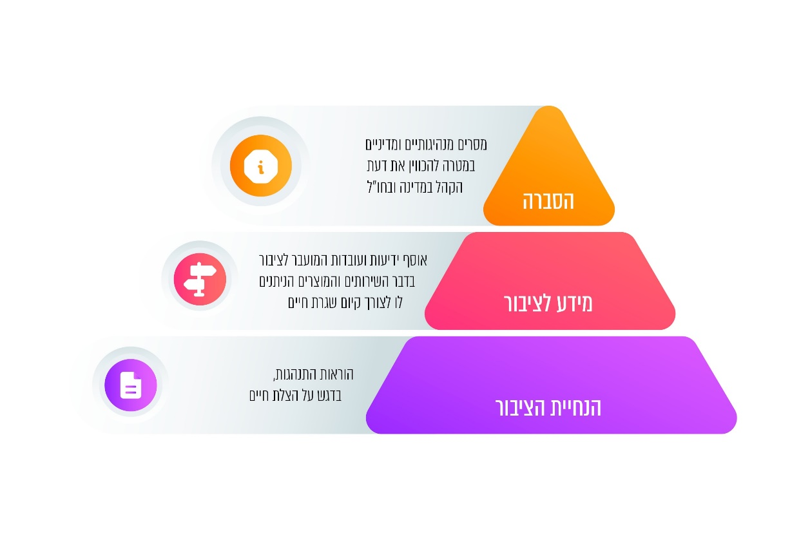

על פי "התפיסה להבטחת הרציפות התפקודית באספקת המוצרים השירותים באמצעות יעדים לאומיים ורמות שרות" של רח"ל מספטמבר 2022, בעיבוד משרד מבקר המדינה.

פיקוד העורף (להלן - פקע"ר) אמון על תחומי ההתגוננות האזרחית בשגרה ובחירום. ייעודו הוא לחזק את החוסן הלאומי ולהציל חיים באמצעות הכנת העורף האזרחי לאפשרות של עימות, תמיכה בעורף האזרחי, ביצוע פעולות חילוץ והצלה באירועי תקיפת העורף ועם סיום העימות - סיוע בשיקום מהיר של העורף האזרחי. בין תחומי אחריותו של פקע"ר נכללים גם גיבוש תורת ההתגוננות האזרחית ופרסומה לציבור והדרכת האוכלוסייה בעורף. בימי שגרה פועל פקע"ר להדריך את האוכלוסייה כיצד לנהוג במצבי חירום.

מספר מדינות בעולם מפרסמות באופן ברור ונרחב הנחיות לציבור בדבר סוג המזון והכמות שיש להחזיק לצורך היערכות לחירום. כך, ארצות הברית מפרסמת באתר של FEMA[54] רשימה של מוצרים שמומלץ להחזיק למקרה חירום, יפן מפרסמת הנחיות בעניין מוצרי מזון שנדרש להחזיק בבית וגרמניה מפרסמת הנחיות להחזקת מלאי מזון לחירום לעשרה ימים.

משרד הבריאות הכין ביולי 2022 מסמכים הכוללים הנחיות בדבר "סל מזון לציבור בקהילה לשעת חירום ולמצבים שאינם בשגרה". מטרת המסמכים על פי משרד הבריאות, היא לוודא כי קיים מלאי בכל בית במדינת ישראל, במטרה שבכל עת ובכל מצב יהיו בבתים מזון ושתייה מספקים עבור ארבעה ימים. אולם מסמכים אלה לא פורסמו לציבור.

יצוין כי באתר המרשתת של פקע"ר מפורסמות הנחיות כלליו, המתייחסות לשמירה של "מלאי מים ומזון שאינו דורש קירור" ולצורך בהקפדה על "ריענון מוצרי המזון והמים שלא יפוג תוקפם".

משרד הכלכלה פרסם באפריל 2024, באתר המרשתת שלו הודעה שלפיה "לצד המלצת פיקוד העורף, מפרסם משרד הכלכלה רשימת מוצרי מזון לעת חרום ברשימה: טחינה גולמית, אגוזים, קוסקוס, בורגול, שיבולת שועל, שימורים שונים, טונה, מנה חמה, ביסקוויטים, פריכיות, קרקרים, פירות יבשים, קטניות מבושלות, חמאת בוטנים, דבש, סוכר, חלבה, תה, קפה וכדומה". רשימה זו אינה תואמת במלואה את ההמלצות של משרד הבריאות, אינה כוללת כמויות מומלצות שיש להחזיק מכל מוצר ואינה כוללת התייחסות לתוצרת טרייה שיש לשמור.

באפריל 2024, על רקע אירועי מלחמת חרבות ברזל, גיבש אגף התזונה במשרד הבריאות הנחיות הקשורות בביטחון תזונתי אישי והנוגעות לכלל הציבור ולקבוצות אוכלוסייה מסוימות. ההנחיות מתייחסות למזון שאינו דורש בישול, קירור או שימור בתנאים מיוחדים וכוללות הנחיית הצטיידות במלאי מזון המספיק לשלושה ימים לפחות. ההנחיות כוללות רשימה של 12 קטגוריות של מזון, וכל אחת מהקטגוריות כוללת כמה מוצרים. ההנחיות לא פורסמו לציבור.

משרד הבריאות מסר למשרד מבקר המדינה במאי 2025 כי פעל לפרסם את הרשימה לציבור. עם זאת, סל המזון לשעת חירום לא פורסם כדי לא ליצור בהלה בציבור.

פקע"ר השיב למשרד מבקר המדינה במאי 2025 כי אתר המרשתת (האינטרנט) שלו משמש אמצעי למתן מידע והנחיות בתחומי ההתגוננות האזרחית, ובכלל זה הנחיות מצילות חיים, הנחיות להיערכות למצבי חירום ולבחירת מיגון, אמצעים לקבלת התרעות, חומרים מסוכנים ועוד. פקע"ר הוסיף כי באתר המרשתת שלו יש הפניה לאתרים ממשלתיים האחראים לנושא הרציפות התפקודית המשקית.

**נמצא כי על אף יעדי השירות שקבעה רח"ל, ולפיהם העברת מידע חיוני, הסברה והנחיה של הציבור הם בין היעדים להבטחת הרציפות התפקודית של המשק בשעת חירום ולשיפור היכולת להתמודד עם מצבי חירום, לפני פרוץ מלחמת חרבות ברזל לא ניתנו הנחיות ולא נעשתה הסברה לאוכלוסייה לצורך היערכות להתממשות של אירועי חירום והשפעתם הפוטנציאלית על הזמינות השוטפת של המזון. עוד נמצא כי משרד הבריאות הכין כבר ביולי 2022 מסמכים הכוללים הנחיות בדבר "סל מזון לציבור בקהילה לשעת חירום ולמצבים שאינם בשגרה", אולם אלה לא פורסמו לציבור. זאת אף על פי שפוטנציאל הסיכונים הוא גדול וכולל אירועים ביטחוניים, רעידות אדמה וכו' שעלולים להתממש בהתרעה קצרה או ללא התרעה כלל.** **משרד הבריאות לא העביר את ההנחיות אל פקע"ר, ומשכך גם פקע"ר לא פרסמן.** **גם ההנחיות המעודכנות של משרד הבריאות מאפריל 2024 לא פורסמו, לדברי משרד הבריאות, כדי לא לזרוע בהלה בציבור.**

**כפועל יוצא מכך אין גורם אחד המפרסם את ההנחיות לציבור באופן מקיף ויעיל, והלכה למעשה כל גוף מפרסם הנחיות בהתאם לנקודת המבט שלו, באופן שאינו נותן מענה לצורכי המזון של האוכלוסייה שקבע משרד הבריאות. ההנחיות שכן מפורסמות הן כלליות ואינן מאפשרות לציבור להיערך באופן נאות לחירום. בהתאם לכך, נפגעת המוכנות של האוכלוסייה להתרחשות אירועי חירום, בפרט אירועי חירום שעלולים להתרחש ללא התרעה מוקדמת, והלכה למעשה לא נעשה שימוש בכלי זול ויעיל שיאפשר לספק את צורכי המזון של הציבור בתקופה הראשונית של אירועי חירום.**

**הכנת הציבור בעוד מועד, קרי בעת שגרה, לאירועי חירום היא הכרחית ויכולה לסייע רבות לשיפור החוסן של הציבור, להגברת מוכנותו לאירוע החירום, לשמירה על הסדר הציבורי ולמניעת בהלה בקרב הציבור ולאפשר ויסות נכון וטוב יותר של מוצרי מזון לרשתות השיווק. מוכנות מראש תקל על גופי הממשלה בפרוץ אירועי חירום ותאפשר מרווח נשימה להיערכות טובה ויעילה יותר להתמודדות עם השלכות אירועי החירום, בפרט כאלו שמתרחשים ללא התרעה מוקדמת כגון רעידות אדמה.**

**מומלץ כי משרד הבריאות ומשרד הכלכלה, בתיאום עם פיקוד העורף, יפרסמו מידע לציבור בדבר היערכות לחירום, כולל סל המוצרים שממליץ משרד הבריאות להחזיק במשקי הבית בעוד מועד וכמותם. מאחר שאתר המרשתת של פקע"ר משמש אמצעי מוכר לפרסום מידע לציבור בהיבטי הערכות לחירום, מומלץ כי המידע יפורסם גם באתר** **מרשתת זה. עוד מומלץ כי משרדי הכלכלה והבריאות ופקע"ר יפרסמו את המידע לציבור בעיתות שגרה ומפעם לפעם, כדי להימנע מפרסום הנחיות אלה רק בעיתות חירום, דבר אשר עלול לגרום לבהלה בציבור.**

משרד הכלכלה השיב למשרד מבקר המדינה ביולי 2025 כי יקדם שיתוף פעולה עם משרד הבריאות בנושא זה, אם משרד הבריאות יביע עניין בכך.

**✰**

**ההיערכות לחירום במדינת ישראל ובפרט בתחום המזון מבוזרת בין גופים שונים ואין גורם מתכלל שמוביל את ההיערכות והמוכנות להבטחת מלאי מזון מספק לאוכלוסייה בחירום. זאת בין היתר, בשל העדר חקיקה המסדירה את מוכנות העורף בחירום. בכלל זה, למדינת ישראל אין אסטרטגיה מגובשת כיצד ניתן להבטיח קיומו של מלאי מזון התואם את צרכי המזון כפי שהגדיר משרד הבריאות בעת חירום, וכל משרד פועל באופן עצמאי בתחום המוכנות לחירום.**

**בטחון מזון בחירום תלוי בהיערכות מוקדמת הכוללת את מיפוי הסיכונים לייצור שוטף של מזון יבש וטרי בשטחי מדינת ישראל וליבוא מוצרי מזון לשטחה. לשם כך נדרש תכנון מקדים והגדרת יעדים בהתאם, לרבות של תמהיל הייצור המקומי אל מול יבוא מזון וחומרי גלם, ולבצע מעקב ובקרה שוטפים אחר מוכנות התעשייה והחקלאות המקומית ושימור יכולת לייבא מוצרים במידת הצורך.**

**מומלץ כי המל"ל, בהיותו גוף האמון על ריכוז עבודת המטה הבין-ארגונית והבין-משרדית בענייני ביטחון, יוביל תהליך סדור למינוי גורם מתכלל אשר יוקנו לו הסמכויות בתחום המזון בחירום, וזה יפעל בראייה ארוכת טווח להכין את ענפי המזון לחירום.**

## ניהול מלאי החירום במחסנים

כאמור, לצורך הבטחת הרציפות התפקודית בענף המזון מדינות מסתמכות על כמה מקורות, ובהם מחסני חירום. מדינות שונות נוהגות להחזיק מוצרי בסיס חיוניים לשימוש במצב חירום. המלאים המוחזקים במחסנים נועדו לספק את הצריכה של האוכלוסייה במצבי חירום שבהם לא תהיה אספקה ממקורות אחרים. פתיחת המחסנים נעשית כמוצא אחרון לאחר מיצוי כלל הכמויות האחרות שיש במשק. הקפדה על כמויות המלאי במחסנים, ניהולם התקין והפיקוח עליהם באופן שוטף בשגרה נחוצים כדי שהמדינה תוכל להסתמך עליהם בעת חירום.

### הרכב מלאי החירום

מדינת ישראל מחזיקה במלאים אסטרטגיים של מגוון מצומצם של מוצרי מזון חיוניים. מוצרים אלה מסווגים לשלוש רמות[55]: קיומי[56], חיוני גבוה[57] וחיוני נמוך[58], ובהתאם נקבע היקף המלאי שהמדינה מחזיקה מהמוצר. המטרה של מלאי החירום היא להבטיח היצע של מוצרים אלה בתקופת חירום, על פי תרחיש הייחוס.

כאמור, רח"ל היא הגוף האחראי לקביעת תקופת החירום בתרחיש הייחוס שממנה נגזרות, בין היתר, כמויות המלאי שיש להחזיק ולשמור במחסני המזון. רח"ל מפרסמת מדי חמש שנים תרחיש ייחוס עדכני, ובהתאם לכך מעודכנות רמות מלאי המזון בישראל. עדכון המלאי מושפע מהגידול באוכלוסייה ומשיקולים נוספים. הגופים האחראיים לניהול המלאי של מוצרי המזון והחקלאות, למעקב אחריו וכן לכשירותו ותקינותו הם משרדי הכלכלה והחקלאות, בחלוקה למוצרים. משרדים אלו מדווחים לרח"ל באופן שוטף על רמות המלאי ועל תקינותו[59]. המוצרים עצמם מוחזקים במחסנים ובממגורות בבעלות פרטית של זכיינים הנבחרים במכרזים פומביים.

הרשות העליונה למזון שבמשרד הכלכלה אחראית למוצרי המזון החיוניים המוחזקים במחסני המזון, והם כוללים קמח, קטניות, אורז, שמן, סוכר, שימורי טונה, פסטה, שמרים, תרכובות מזון לתינוקות (תמ"ל) ומארזי מזון[60]. משרד החקלאות ממונה על מלאי החיטה למאכל אדם והמספוא לבעלי חיים.

### מלאי החירום לפני מלחמת חרבות ברזל ובמהלכה

#### המלאי האסטרטגי שבאחריות משרד הכלכלה

##### קביעת כמות מלאי החירום

רמות המלאי של המוצרים שבאחריות משרד הכלכלה נקבעות בידי ועדה בין-משרדית שממנה מנכ"ל משרד הכלכלה (להלן - ועדת המלאי האסטרטגי)[61]. על פי דוח הוועדה ממאי 2023, קביעת כמויות המלאי האסטרטגי שיש להחזיק במחסני החירום מבוססת על הפער בין הצריכה של כל אחד מהמוצרים שיש להחזיק במלאי על פי רמות השירות בתקופת החירום, לבין יכולת האספקה הכוללת בתקופה זו - המבוססת על הייצור המקומי, היבוא והמלאים התפעוליים הקיימים במשק. מבדיקת משרד מבקר המדינה עולה כי למשרד הכלכלה אין תמונת מצב מלאה בעניין המלאי התפעולי.ועדת המלאי האסטרטגי קבעה בדוחותיה כי יש לקיים מעקב אחר כמות המלאי התפעולי של המוצרים החיוניים ולוודא כי כמות זו לא תפחת מהכמות המינימלית שקבעה. על פי דוח ועדת המלאי האסטרטגי ממאי 2023 ותשובת משרד הכלכלה מיולי 2025, לצורך קביעת הכמויות הנדרשות עבור כל מוצר התבססה הוועדה על נתונים הנאספים ממקורות שונים, שהם חלקיים בלבד[62], על סקר מלאים מול הספקים לצורך ניתוח מלאים תפעוליים ועוד.

ביולי 2024 מסר משרד הכלכלה למשרד מבקר המדינה כי לצורך קבלת תמונת מצב של המלאי התפעולי הקיים במשק, הספקים מעבירים מפעם לפעם דיווחים באתר מקוון של משרד הכלכלה (זאת לצד הביקורת שעורך המשרד אחת לשנה ברשתות השיווק המוגדרות כמפעלים חיוניים). עוד מסר משרד הכלכלה למשרד מבקר המדינה כי אין לו סמכות בנושאים אלו, וכי המידע שמתקבל הוא וולונטרי. יצוין כי במהלך אוקטובר 2023, לאחר פרוץ מלחמת חרבות ברזל, ערך משרד הכלכלה סקר מלאי תפעולי למיפוי המלאי הקיים במשק, ונתוני סקר זה שימשו את ועדת המלאי האסטרטגי, בין היתר, לקביעת המלאי האסטרטגי בעקבות תרחיש הייחוס המעודכן.

**אף שכמות המלאי שנדרש להחזיק במחסני החירום נקבעת על ידי ועדת המלאי האסטרטגי שממנה משרד הכלכלה[63] בהתאם למתודולוגיה סדורה, נמצא כי אין למשרד הכלכלה את הנתונים לגבי המלאי התפעולי במשק הנדרשים כדי לוודא כי הכמות המצויה במשק הישראלי תואמת את הכמות הנדרשת על ידי ועדת המלאי.**

**כפועל יוצא מכך קיים סיכון שהיקף המלאי הנשמר במחסני החירום אינו תואם את הכמות הנדרשת בפועל.**

**מומלץ כי משרד הכלכלה יקבע דרכים שיאפשרו לו לגבש תמונת מצב מלאה בנוגע לנתוני המלאי התפעולי הקיים במשק של המוצרים החיוניים שבאחריותו, לרבות בדרך של חקיקה, החלת חובת דיווח, או איתור מקורות מידע מהימנים ופיתוח שיטות מדידה זאת על מנת שניתן יהיה לקבוע את רמות המלאי האסטרטגי שיש להחזיק במחסנים בהתאם לצורכי האוכלוסייה בצורה מהימנה ובאופן שיבטיח את אספקת מלוא הצרכים בעת חירום.**

ביולי 2025 מסר משרד הכלכלה כי אף שאין לו נתון מדויק, הוא מבצע הערכות שמרניות שנותנות מענה במגבלות החקיקה והאסדרה הקיימות. משרד הכלכלה ציין כי פעל מול ספקים לקבלת דיווחים על מלאי תפעולי בפריטים נבחרים, וכי הוא בוחן חקיקה בנושא, כפי שפורט לעיל.

##### פיקוח על מלאי החירום

רח"ל קבעה תרחיש ייחוס מלחמתי לשנים 2021 - 2025, וממנו נגזרו גם רמות מלאי החירום הנדרשות. ועדת המלאי האסטרטגי חילקה את המוצרים במלאי האסטרטגי המנוהל על ידי משרד הכלכלה לשלוש קבוצות וקבעה לגביהם דרישות ייעודיות: מוצרים אשר כמות המלאי הנדרשת מהם אינה נסמכת על המלאי התפעולי במשק, מוצרים אשר היקף המלאי הנדרש שלהם במחסנים מתבסס על 50% מהמלאי התפעולי הקיים במשק ומוצרים אשר רמות המלאי הנדרש שלהם מבוססות כולן על המלאי התפעולי הקיים במשק.

טרם פרוץ מלחמת חרבות ברזל לא היו פערים בין המלאי הנדרש במחסני החירום לבין המלאי הקיים בפועל. ואולם לאחר פרוץ המלחמה עדכנה רח"ל את תרחיש הייחוס שכלל את הארכת תקופת החירום, כך שכבר בתחילת המלחמה נדרש עדכון של מלאי המזון האסטרטגיים. בינואר 2024 קבעה ועדת המלאי האסטרטגי את הכמויות הנדרשות בהתאם לתרחיש הייחוס המעודכן בעקבות המלחמה. בהתאם לכך משרד הכלכלה עורך הסכמים עם זכיינים לעניין החזקת המלאי האסטרטגי במחסנים בהתאם לתרחיש הייחוס.

משרד מבקר המדינה בדק את הפערים הקיימים במלאים במחסני החירום באמצעות שלושה פרמטרים: (א) המלאי הנדרש לפי תרחיש הייחוס - המלאי המתוכנן שיש להחזיק כדי לתת מענה לסך הביקוש הצפוי במהלך תקופת החירום והוא נגזר מתרחיש הייחוס; (ב) המלאי שיש לגביו התקשרויות עם ספקים - סך המלאי שנדרשו הספקים להחזיק במחסני החירום בהתאם להתקשרויות שנחתמו עימם (במצב אידיאלי - סך מלאי זה יהיה זהה לסך המלאי הנדרש לפי תרחיש הייחוס שלפיו נחתמו ההסכמים עם הספקים); (ג) מלאי בפועל - סך המלאי שקיים בפועל במחסני החירום בהתאם לבדיקה שנעשתה בנקודת זמן מסוימת. בטבלה הבאה מוצגים שלושת הערכים הללו נכון ליולי 2024.

לוח 2: **פערים בין המלאי שיש להחזיק במחסנים, המלאי שיש בעניינו התקשרויות עם זכיינים והמלאי הקיים בפועל, יולי 2024 (באחוזים מתוך המלאי הנדרש)**\*\*

| **קוד מוצר** | **שיעור המלאי שנדרש על פי תרחיש הייחוס ואינו מגובה בהתקשרויות** | **שיעור המלאי החסר בפועל לעומת המלאי הנדרש בתרחיש הייחוס** |
| --- | --- | --- |
| 1 | אין מחסור | אין מחסור |
| 2 | אין מחסור | אין מחסור |
| 3 | אין מחסור | אין מחסור |
| 4 | אין מחסור | אין מחסור |
| 5 | 12.2%- | 12.2%- |
| 6 | אין מחסור | 15.9%- |
| 7* | אין מחסור | אין מחסור |
| 8* | 44%- | 56.8%- |
| 9* | אין מחסור | אין מחסור |
| 10* | אין מחסור | אין מחסור |

על פי נתוני משרד הכלכלה, בעיבוד משרד מבקר המדינה.

* מוצרים 7, 8, 9 ו-10 הם מוצרים חדשים שנוספו לרשימה לאחר עדכון תרחיש הייחוס ולא הוחזקו במחסני החירום לפני כן.

משרד הכלכלה השיב למשרד מבקר המדינה ביולי 2025 כי לפני פרוץ מלחמת חרבות ברזל הוא החזיק במלאים אסטרטגיים בשישה מוצרי יסוד, כפי שדרשה רח"ל. משרד הכלכלה ציין כי בהתאם לעדכון תרחיש הייחוס בסוף אוקטובר 2023, עם תחילת המלחמה, בוצע שינוי תקן כמויות עבור שישה מוצרי יסוד אלו. במקביל, משרד הכלכלה פעל באופן מרחיב כדי להוסיף לגוון את המוצרים, נוסף על ששת המוצרים האמורים, ופעל למול וועדת המלאי האסטרטגי לבניית תוכנית להרחבת המלאים והוספת עוד שלושה מוצרים משלימים ובנוסף נוספו מארזי מזון (ובסה"כ קיימים 10 מוצרים שיש לגביהם מלאים). משרד הכלכלה הוסיף כי בתקופת המלחמה הוגדלו המלאים בהתאם לתרחיש הייחוס המעודכן, הוגדלו כמויות המלאים המוחזקים בידי ספקים קיימים, והוגדל מספר הספקים.

**נמצא כי מתוך עשרת המוצרים החיוניים שבאחריות משרד הכלכלה, בעניין שני מוצרים לא נכרתו הסכמי התקשרות מול הזכיינים בהיקפים הנדרשים בהתאם לתרחיש הייחוס, ונכון ליולי 2024 קיים מחסור בהתקשרויות בשני מוצרים חיוניים אלה בהיקף של 12.2% ו-44% ומחסור במלאי המוחזק, לעומת הנדרש על פי תרחיש הייחוס. עוד נמצא כי במוצר חיוני נוסף כמות המלאי הקיימת במחסנים קטנה מהכמות שנקבעה, והלכה למעשה נכון ליולי 2024 קיים מחסור במוצר זה בהיקף של כ-15.9%. מחסור במוצרים המוגדרים כחיוניים פוגע במוכנות המשק לחירום.**

**על משרד הכלכלה להשלים ללא דיחוי את המחסור במלאי המוצרים החיוניים. כמו כן, עליו להקפיד לוודא כי ברשותו התקשרויות עם זכיינים בהיקפים התואמים את הכמויות הנדרשות ואת היקפי המלאי הנדרשים בכלל המוצרים.**

משרד הכלכלה מסר למשרד מבקר המדינה ביולי 2024 כי קיימים ספקים שמצויים בתהליך צבירה של המלאי בהתאם לתרחיש המעודכן והם טרם סיימו את התהליך. במקרים אלו משרד הכלכלה שולח כתבי הבהרה ומבצע קיזוז וקנס לספקים שאינם עומדים בהסכם. באוגוסט 2024 מסר משרד הכלכלה למשרד מבקר המדינה כי חלק מהפערים נוגעים לקשיים ביבוא שעלו בשל המשבר עם טורקייה והצורך במציאת מקורות יבוא חלופיים. כך, בעניין מוצר 5 השיב משרד הכלכלה כי הספקים נתקלים בקשיים ביבוא בעקבות המשבר עם טורקייה, וכי משרד הכלכלה עובד ישירות מול הספקים למציאת מקורות חלופיים ויבוא ממדינות אחרות. בעניין מוצר 8 השיב משרד הכלכלה כי הוא מתכוון לפרסם השנה מכרז חדש לאחסון וריענון המוצר, ובמסגרת המכרז יוגדלו הכמויות בהתאם לתרחיש העדכני.

**בחלוף עשרה חודשים מעדכון התרחיש, ונוכח תקופת החירום והאפשרות להחמרתה, ניתן היה לצפות שהפערים במוצרים החיוניים יסגרו, אולם המחסור במוצרים המתוארים אינו זניח. מחסור במוצרים חיוניים הוא חמור, ובעת חירום יכול להביא לפגיעה בתפקודם של התושבים ושל המשק. השלמת פערים אלו היא בעלת דחיפות גבוהה לאור הפוטנציאל להימשכות מלחמת חרבות ברזל והאפשרות להתרחבותה.**

ביולי 2025, לאחר מועד סיום הביקורת, עדכן משרד הכלכלה כי במוצר 5 הפער הוא 7%. לגבי מוצר 6 מסר משרד הכלכלה כי הפער נסגר סמוך למועד סיום הביקורת, וכי נכון ליולי 2025 הוא השלים כמעט באופן מלא את הפערים במלאי החירום שבאחריותו. משרד הכלכלה הוסיף כי נכון ליולי 2025 קיים פער בשני מוצרים, והמשרד ממשיך לפעול לצמצומו.

**על משרד הכלכלה להשלים ללא דיחוי את המלאים החסרים במחסני החירום.**

##### פריסה גיאוגרפית של המחסנים שבאחריות משרד הכלכלה

מעבר לחשיבות שבהחזקת כמות מספקת של מלאי, יש חשיבות גם בפריסה גיאוגרפית רחבה של המחסנים. מחסני החירום מציעים מענה למגוון רחב של תרחישי חירום, לרבות מלחמות ורעידות אדמה אשר עלולות לפגוע במערכת השינוע וההובלה ומצבים שבהם יהיה קושי לשנע אל אוכלוסייה מלאי ממחסן הממוקם באזור המרוחק ממנה. על פי מסמך מדיניות של רח"ל בנושא האסדרה הלאומית למלאים אסטרטגיים מאוגוסט 2020, בעת קביעת כמות המלאי במחסנים יש להתחשב, בין היתר, בפריסה הגיאוגרפית של נקודות האחסון של המוצר.

משרד הכלכלה מסר למשרד מבקר המדינה ביולי 2025 כי לצורך שמירה על פיזור גיאוגרפי של המלאים השונים, התנאים שנקבעו במכרזים לאחסנה וריענון של מוצרי מלאי נותנים עדיפות לספקים אשר יציעו אחסון וריענון של המלאים בפריסה גיאוגרפית רחבה בכל חלקי הארץ, כדי לפזר סיכונים. משרד הכלכלה ציין כי מקום האחסון נקבע בין היתר על ידי הספקים בהתאם לשיקוליהם העסקיים, ולמשרד הכלכלה אין יכולת השפעה על כך; וכי לעיתים יש רק מספר מועט של ספקים המעוניינים בהתקשרות עם משרד הכלכלה, ועל כן הפיזור אינו תמיד אפשרי, נוכח הצורך לעמוד תנאי המכרז. להלן נתונים בעניין הפיזור הגיאוגרפי של מחסני המזון שבאחריות משרד הכלכלה.

לוח 3: **הפריסה הגיאוגרפית של מחסני החירום שבהם המוצרים שבאחריות משרד הכלכלה, נכון לשנת 2024**\*

| **המוצר** | **הפריסה הגיאוגרפית** |
| --- | --- |
| מוצר 1 | 2 אזורים שונים |
| מוצר 2 | אזור 1 |
| מוצר 3 | 2 אזורים שונים |
| מוצר 4 | 3 אזורים שונים |
| מוצר 5 | 3 אזורים שונים |
| מוצר 6 | 2 אזורים שונים |
| מוצר 7 | אזור 1 |
| מוצר 8 | 2 אזורים שונים |
| מוצר 9 | אזור 1 |
| מוצר 10 | אזור 1 |

על פי מסמכי משרד הכלכלה, בעיבוד משרד מבקר המדינה.

**נמצא כי ארבעה מוצרים מתוך עשרת המוצרים הנכללים במחסני החירום שבאחריות משרד הכלכלה ממוקמים באזור גיאוגרפי אחד, וארבעה מוצרים נוספים מאוחסנים בשני אזורים בלבד. כל היתר מפוזרים בשלושה אזורים.**

**משמעות הדבר היא כי הפריסה הגיאוגרפית של המחסנים אינה מיטבית, והדבר מעלה את הסיכון לכך שבמקרה של שיבושים ביכולות השינוע וההובלה לא יהיה ניתן לספק את המוצרים, באופן סדיר או בכלל, לאזורים הגיאוגרפים השונים. הדבר חמור במיוחד במוצרים המוגדרים כקיומיים.**

**מומלץ כי משרד הכלכלה יפעל לפיזור המוצרים בפריסה רחבה יותר שתבטיח יכולת שינוע ואספקה לכלל האזורים, ובפרט עליו להקפיד על פיזור מוצרים המוגדרים מוצרים קיומיים, כדי להקטין סיכונים במקרה של שיבושים ופגיעה במערכת השינוע וההובלה.**

משרד הכלכלה השיב למשרד מבקר המדינה ביולי 2025 כי הוא ממשיך לפעול כדי להביא לפיזור גיאוגרפי מיטבי לגבי כלל הפריטים המוחזקים, ובכוונתו להמשיך לעשות זאת גם במכרזים העתידיים להתפרסם.

תמונה 1: **אחסון קמח לחירום על ידי זכיין עבור המדינה**

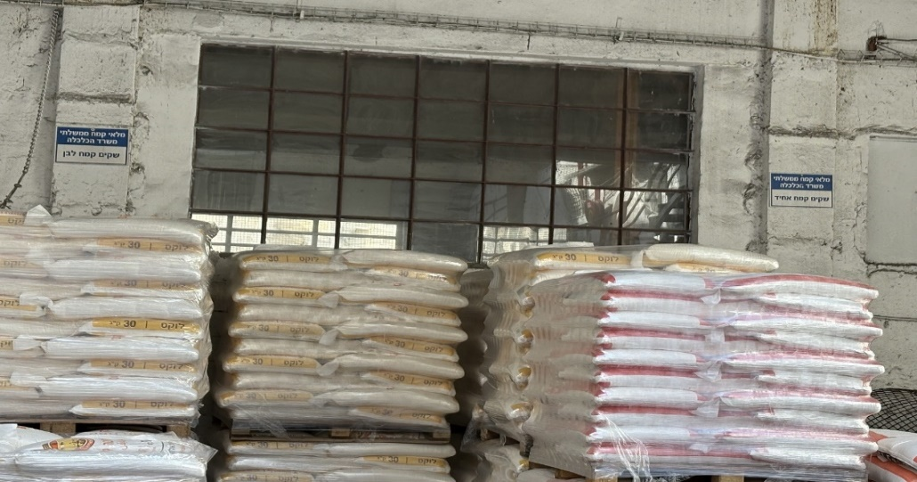

צולם על ידי משרד מבקר המדינה בסיור שנערך בינואר 2025.

בתמונה שצולמה במהלך סיור שערך צוות הביקורת, בינואר 2025, בתחנת קמח במרכז הארץ, מוצג אחסון של מלאי קמח לחירום השייך למשרד הכלכלה.

#### המלאי האסטרטגי שבאחריות משרד החקלאות

הרשות העליונה לחקלאות בשעת חרום אחראית למלאי האסטרטגי (לחירום) של גרעיני חיטה[64] למאכל אדם ומספוא[65] לבעלי חיים.לחיטה ולמספוא לבעלי חיים יש חשיבות רבה לצורך המשך קיום שרשרת הייצור והאספקה של מוצרי מזון.המוצרים עצמם מוחזקים במחסנים ובממגורות בבעלות פרטית של זכיינים הנבחרים במכרזים פומביים והם מנוהלים בידי משרד החקלאות. משרד החקלאות מסר למשרד מבקר המדינה באפריל 2025 כי במשך השנים הוא מתוקצב בסכום קבוע שאיפשר עמידה בכמות מלאי החירום של חיטה ומספוא הנדרשת בהתאם לתרחיש הייחוס.

##### מלאי החיטה

###### כמות המלאי הנדרשת במחסני החירום

על פי המלצות ועדת המלאי האסטרטגי ממאי 2023, ועל פי תרחיש הייחוס טרום פרוץ מלחמת חרבות ברזל, נדרש להחזיק מלאי חיטה עבור ייצור לחם, פעילות תעשייתית ולצורך יתירות. תרחיש הייחוס המעודכן מתייחס לתקופת חירום ארוכה יותר ועל כן המלאי הנדרש בהתאם מוערך בכמות גדולה יותר. בהתאם לנוהלי משרד החקלאות, נוסף על מלאי החירום במחסנים, קיים גם מלאי תפעולי של חיטה ומספוא המאוחסן במפעל (או בנמל - עד 50%)[66], אשר מיועד להבטיח תפעול תקין ושוטף של מכוני התערובת וטחנות הקמח שבהם מאוחסן מלאי החירום. בהתאם לנהלי משרד החקלאות, המלאי התפעולי של גרעיני חיטה למאכל לא יפחת מהמלאי המתקבל ב-14 ימי ייצור. המלאי התפעולי של המספוא לא יפחת מהמלאי המתקבל בעשרה ימים.

ממכתב ששלח משרד החקלאות לרח"ל בדצמבר 2023 עולה כי למשרד החקלאות אין מידע על המלאי התפעולי הקיים בידי כלל החברות המחזיקות חיטה. כמו כן, ממכתב ששלח משרד החקלאות ליו"ר המועצה הלאומית לכלכלה באפריל 2024 עולה כי על רקע חשש שרמות המלאי התפעולי הקיים בידי כלל החברות המחזיקות חיטה אין מספיקות, הנחה שר החקלאות "כפתרון ביניים", להגדיל את מלאי החירום לחיטה למאכל אדם ב-40% בעלות של 7 מיליון ש"ח, מתקציב המשרד. על פי נתוני משרד החקלאות נכון למאי 2024, היקף מלאי החיטה במחסנים היה גבוה   
ב-22% ביחס לתרחיש הייחוס המעודכן.

עוד עולה מהמכתב של משרד החקלאות מאפריל 2024 כי כדי להתמודד עם מתכונת ניהול מלאי החירום הקיימת שאיננה נותנת מענה מספק לעמידה בתרחיש הייחוס, לאור החשש כי המלאי התפעולי נמוך, בחן משרד החקלאות חלופות אפשריות להתמודדות עם פער המידע בדבר מלאי החירום שמחזיקים הזכיינים המקומיים: (א) ניהול המלאי על בסיס מידע על סך המלאים התפעוליים במשק אשר יתקבל באופן וולונטרי; (ב) הסדרת סמכותו של המשרד לקבלת מידע ולוויסות המלאים באמצעות חקיקה ראשית או חקיקת משנה; (ג) בחינת הסדרת סמכותו של המשרד להעברת מלאים לבעלותו. בהמשך לכך הנחה מנכ"ל משרד החקלאות את הגורמים המקצועיים במשרדו לפעול באופן מיידי לחקיקת חירום אשר תאפשר לנהל את המלאי על בסיס מידע שיימסר ממחזיקיו - מה שיאפשר להסיק אם קיים פער בין הכמות הנדרשת לבין הכמות הקיימת, מהו היקף הפער, באילו מוצרים הוא קיים ועוד.

ביוני 2024 פרסם משרד החקלאות הודעה על יציאה להליך שיתוף ציבור בנושא "העברה וריכוז מידע על מלאי חיטה למאכל ומספוא בישראל" במסגרת קידום חקיקה לקביעת הסדרי דיווח ופיקוח על המלאי התפעולי של גרעיני חיטה למאכל ורכיבי מזון לבעלי חיים, על מנת לדייק את דרישות המשרד. בהודעה צוין כי המשרד פועל לייצר מנגנון דיווח ומעקב בעניין זה וכי ניטור קבוע ושוטף של המלאי התפעולי יסייע לספק לדרג המקצועי תמונת מצב לא רק של מלאי החירום, אלא גם של המלאי השוטף, ויהיה כלי חשוב המסייע בקבלת ההחלטות. ההליך טרם הסתיים.

**אף שלפי נוהלי משרד החקלאות, בשעת חירום על המשק להתבסס גם על המלאי התפעולי (מלאי המיוצר במפעלים בארץ ומיבוא לארץ ושאינו מאוחסן במחסני החירום), נמצא כי למשרד החקלאות אין נתונים מלאים על כמויות המלאי התפעולי של חיטה הקיים במשק.**

**בהיעדר נתונים על כמויות המלאי התפעולי, נאלץ משרד החקלאות להגדיל את כמויות החיטה במחסני החירום, מבלי שיש בידיו מידע לגבי כמויות המלאי התפעולי החסרות, ובכך לא ניתן לוודא אם כמויות החיטה במחסנים תואמת את ההיקפים הנדרשים.**

**מומלץ כי משרד החקלאות ישלים את ההסדרה שתאפשר את איסוף המידע הנדרש לצורך קבלת ההחלטות בדבר כמות מלאי החיטה שיש לשמור במחסני החירום.**

###### הפיקוח על מלאי החיטה

משרד החקלאות מחזיק במלאי חירום של חיטה בהתאם לתרחיש שקבעה רח"ל ומבצע פיקוח פיזי על רמות המלאי המוחזקות בידי זכיינים בכפוף למכרז.

על פי נוהל משרד החקלאות מנובמבר 2023[67], הפיקוח מתבצע בשטח מידי חודש ונבדקות כמות המלאי ואיכותו, כדי לוודא שהזכיין אכן מחזיק את כמויות מלאי החירום והמלאי התפעולי באתרים. לאחר הביקור מוזנים נתוני המדידות למערכת ממוחשבת לצורך חישוב הכמות ואיתור חוסרים.

על פי משרד החקלאות, קיימים 26 אתרים שמאושרים לאחסון מלאי חירום של חיטת מאכל. אתרי האחסון מחולקים בדרך כלל לכמה תאים נפרדים. כל תא נחשב מחסן בפני עצמו. משרד החקלאות מסר למשרד מבקר המדינה באפריל 2025 כי במסגרת פעולות הפיקוח על מחסני החירום הוא עיבה את תקן כוח האדם, לצורך ייעול עבודת הפיקוח. כמו כן, הוא מפעיל בקרה יומית, הן באמצעות פיקוח מקוון והן באמצעות סיורים פיזיים באתרי האחסון על ידי יחידת הפיקוח.

משרד החקלאות עורך ביקורות באתרים אלה, ונוסף על כך גם עורך בדיקות מדגמיות של תעודות המשלוח שבהן מצוין סוג החיטה וכן בדיקות מדגמיות בשיתוף עם מומחה מטעם משרד החקלאות של איכות החיטה. משרד החקלאות מסר למשרד מבקר המדינה באוגוסט 2023 כי בהתבסס על ביקורות אלה, החיטה בכל מחסני החירום עומדת במצב תקין, זמין וראוי לשימוש.

**משרד החקלאות העביר למשרד מבקר המדינה דוחות ביקורת שערך בעשרה אתרי אחסון[68] בתקופה שבין ינואר 2023 ואוגוסט 2024. הביקורת העלתה כי למעט אתר אחד שבו צוינו לטובה רמת הניקיון הגבוהה וטיפולי ההדברה שמתבצעים כנדרש[69], בכל יתר האתרים שבהם נערכו ביקורות - מאוחסנת חיטה שלא עמדה בתנאים הנדרשים. בין היתר היה חלק מן החיטה נגוע בחרקים, בעש ובפסולת יונים; חלקה הוחזק בטמפרטורה חמה ולפיכך נמצא כ"מעופש"; וחלקה היה נגוע באבק. באוקטובר הבהיר משרד החקלאות כי ב-11 מחסנים לא הוחזק כלל מלאי בתקופה זו ובחמישה מחסנים הוחזק מלאי בחלק קטן מהתקופה, אבל לא הוצאו דוחות ביקורת כי לטענת משרד החקלאות לא היו ממצאים שדרשו מעקב.**

**יוצא אפוא כי חיטה אינה מאוחסנת באופן מיטבי, ובחלק ניכר מהאתרים היא מצויה במצב שאינו עומד בתנאים הנדרשים ואינה יכולה במצבה הנוכחי להימנות על מלאי החירום ולשמש את האוכלוסייה בעת חירום.**

**על משרד החקלאות לוודא כי בכל זמן נתון החיטה מאוחסנת באופן ראוי ועומדת בדרישות האיכות ולפעול ללא דיחוי לשיפור איכותה או החלפתה במידת הצורך.**

לעניין זה השיב משרד החקלאות באוגוסט 2024 כי "החיטה בכל מחסני החירום מוחזקת באיכות האחסון הנדרשת. המשמעות של הממצאים שמפורטים בדוחות היא שנמצאו בבדיקה גורמי נזק שעלולים לגרום נזק לחיטה, או שנמצאו מוקדים מצומצמים של פסולת או חיטה פגומה. במקרים אלה המשרד מעביר הנחיות כיצד לטפל בכל ממצא שעלול לפגוע בחיטה ו/או הנחיות לפינוי חיטה פגומה ופסולת. במצב שבו הטיפול במזיקים לא נעשה לפי ההנחיות, או כשרמת הנגיעות של המזיקים מסוכנת לאיכות החיטה, משרד החקלאות פוסל את החיטה לשימוש כמלאי חירום".

עוד השיב משרד החקלאות כי "חיטה שנפסלת חייבת להיות מופרדת ומורחקת ממלאי החירום. מיד לאחר הפסילה הזכיין מחויב לעדכן היכן נמצא התחליף לחיטה שנפסלה, ואנו בודקים פיסית את הימצאות החיטה החילופית".

עוד מסר משרד החקלאות למשרד מבקר המדינה כי כמות החיטה שנפסלה לשימוש בשנת 2024 עקב איכות ירודה עמדה על כ-6% מכמות החיטה במחסנים. עם זאת, נכון למאי 2024, כמות המלאי הקיים במחסנים הייתה גבוהה בכ-6.6% מכמות המלאי הנדרשת, כך שכמות החיטה שנפסלה לא פגעה בעמידה ברמת המלאי הדרושה.

יצוין כי בדוחות שערך משרד החקלאות בכל אחד מהאתרים לא צוינו כמויות החיטה שאינה עומדת בדרישות האיכות. משרד החקלאות השיב למשרד מבקר המדינה באוגוסט 2024 כי הוא אינו מייצר תמונת מצב תקופתית של ההיקף והכמות של החיטה הפגומה במחסנים.

**אף שכמות החיטה המצויה במחסני החירום עומדת בכמות הנדרש לחירום, נמצא כי למשרד החקלאות אין למעשה תמונת מצב של ההיקף והכמות של החיטה הפגומה במחסנים, וכי כמעט בכל הביקורות שהוא ערך נמצאה חיטה באיכות נמוכה, נגועה בחרקים ושלא עברה טיפול, וכי חיטה זו נמנית על מלאי החירום של המשק. כפועל יוצא מכך, משרד החקלאות נסמך על מלאי חיטה שאומנם קיים במחסנים אך אינו שמיש בטווח הזמן המיידי ואינו יכול לשמש מקור לאספקה לציבור בעיתות חירום. היקף תופעה זו אינו ידוע ורמת המוכנות של המשק לאספקת חיטה בחירום לוקה בחסר.**

**על משרד החקלאות למפות בדוחות הביקורת את כמות החיטה שאינה באיכות הנדרשת, לבצע מעקב אחר כמות החיטה הלא-שמישה ואיכותה ולוודא באופן מיידי כי למשק חיטה שמישה בהיקף הנדרש.**

במהלך חודש ינואר 2025 ביקר צוות של משרד מבקר המדינה במחסני החירום המאחסנים חיטה. בסיור הסבירו נציגי משרד החקלאות לצוות הביקורת כי גם חיטה הנגועה בחרקים, היא חיטה שאינה פסולה לשימוש, וכי חיטה הנגועה בחרקים עוברת תהליך של איוד לצורך השמדת המזיקים.

תמונה 2: **חיטה המאוחסנת לחירום**

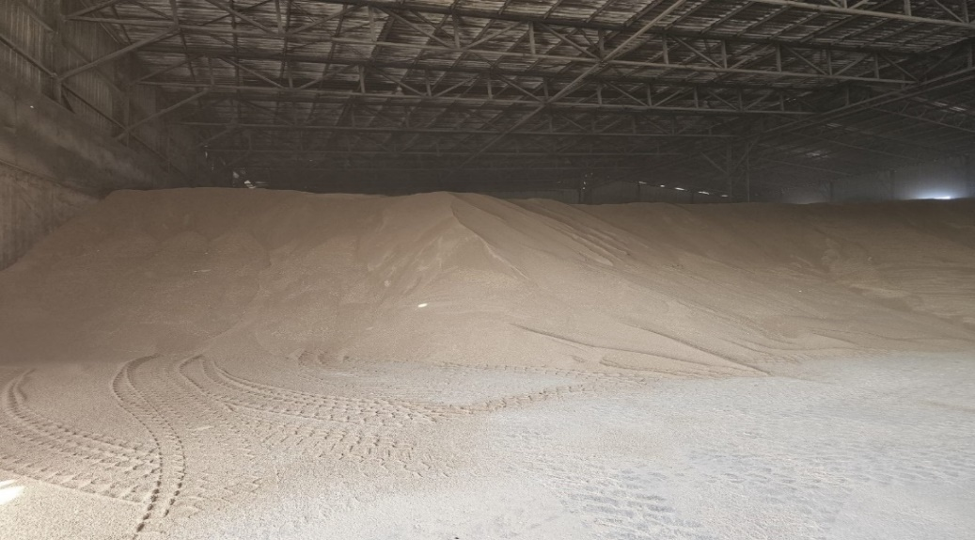

צולם על ידי משרד מבקר המדינה בינואר 2025.

בתמונה שצולמה במסגרת סיור שערך משרד מבקר המדינה בינואר 2025 מוצגת חיטה נקייה המאוחסנת במחסני חירום של זכיין בדרום המדינה. במועד הסיור לא נמצאו חרקים בחיטה המאוחסנת במחסן זה.

בתמונה 3 להלן, מוצגת חיטה שעברה תהליך איוד- שיטת הדברה שבה משתמשים בגז להדברת חרקים. הדברה באיוד מתבצעת במספר שלבים, בשלב הראשון מפוזר הגז על החיטה וזו מכוסה בניילון על מנת שהגז יחדור גם לעומק מערום החיטה. לאחר מספר שבועות החיטה מאווררת לצורך נידוף הגז. בסך הכל תהליך האיוד נמשך כשלושה שבועות.

תמונה 3: **טיפול בחיטה נגועה בחרקים**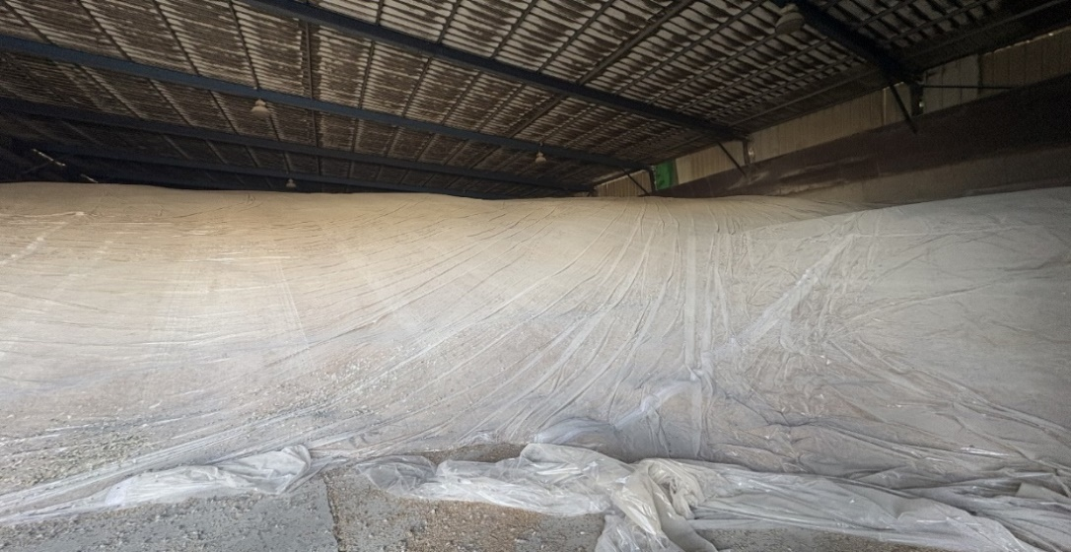

צולם על ידי משרד מבקר המדינה במהלך סיור בינואר 2025.

בתמונה ניתן לראות את ערימת החיטה מכוסה בניילון לאחר שעברה את שני השלבים הראשונים של תהליך האיוד.

**בסיור שערך צוות משרד מבקר המדינה בחודש ינואר 2025 בטחנת קמח, שהיא מפעל חיוני, נמסר לצוות הביקורת כי טחנת קמח לא יכולה לטפל בחיטה שנגועה בחרקים וכי בכל קבלה של מלאי חיטה היא מבצעת בקרת איכות. ככל שמוצאים חרקים בחיטה היא אינה מקבלת את הסחורה. עוד הוסבר לצוות הביקורת כי אם החיטה נגועה בחרקים, הדרך היחידה לטפל בכך היא לבצע איוד בתוך מיכלי האחסון בטחנת הקמח, דבר שכרוך בעלויות גבוהות ומשכו מספר שבועות.**

###### יישום הנחיות משרד החקלאות לטיפול בחיטה פגומה

**בביקורת עלה כי במקרים מסוימים שבהם משרד החקלאות דרש לבצע טיפול לטיוב איכות החיטה, הוא לא ערך מעקב לבחינת יישום הנחיותיו, ומשכך למעשה לא ניתן לדעת אם הטיפול בחיטה הפגומה יושם[70]. עוד עולה כי במקרים אחרים היה צורך לתת הנחיות חוזרות ונשנות שיושמו רק לאחר חודשים[71].**

להלן שתי דוגמאות לממצאים מתוך דוחות הביקורת שערך משרד החקלאות, הכוללות תיאור הממצאים, ביקורות חוזרות והנחיות שניתנו:

תרשים 6: **איכות החיטה במחסן א**

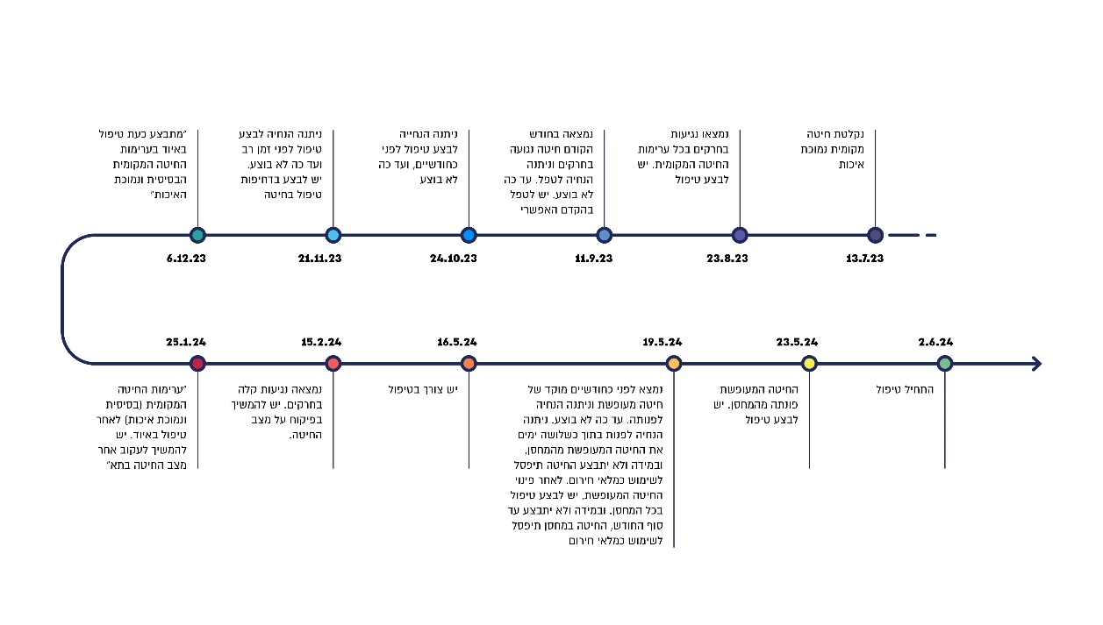

על פי מסמכי משרד החקלאות, בעיבוד משרד מבקר המדינה.

**מהתרשים עולה כי במחסן מלכתחילה נקלטה ביולי 2023 חיטה באיכות נמוכה; בביקורת שנערכה בחודש העוקב נתגלו חרקים וניתנה הנחיה לבצע טיפול. על אף זאת, רק בביקורת שנערכה בדצמבר, כחמישה חודשים לאחר מתן ההנחיה ובמהלכם ניתנו שלוש הנחיות חוזרות ונשנות, התבצע הטיפול הדרוש. בביקורת שנערכה בינואר, כחודש לאחר הטיפול, נקבע כי איכות החיטה נותרה נמוכה והיא אכן נדרשה לפינוי חלקי ולטיפול חוזר במאי וביוני 2024**.

תרשים 7: **איכות החיטה במחסן ב**

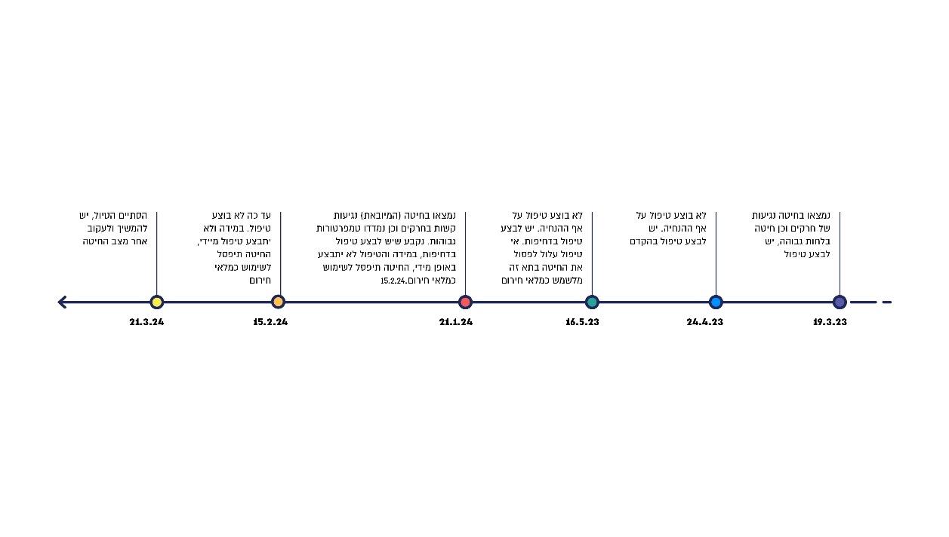

על פי מסמכי משרד החקלאות, בעיבוד משרד מבקר המדינה.

**מהתרשים עולה כי בביקורת שנערכה במחסן במרץ 2023 נמצא כי החיטה אינה באיכות הנדרשת וניתנה הנחיה לבצע טיפול. על אף זאת, רק לאחר כשנה, במרץ 2024, הסתיים הטיפול, וזאת לאחר שבמהלכה נערכו 4 ביקורות וניתנו הנחיות והתרעות חוזרות ונשנות בדבר הצורך בטיפול.**

בדוחות הביקורת כאמור לא צוינו כמויות החיטה. משרד החקלאות השיב למשרד מבקר המדינה באוגוסט 2024 כי הם אינם מייצרים תמונת מצב תקופתית לגבי היקף וכמות החיטה הפגומה במחסנים.

**נמצא כי משרד החקלאות לא וידא את יישום הנחיותיו בזמן קצר לטיפול בחיטה שנמצאה פגומה אף שאלו שייכות למלאי החירום של מדינת ישראל. יתרה מכך, הדוגמאות שהובאו לעיל מצביעות על כך, שעברו חודשים רבים (עד שנה שלמה) מהמועד שבו נמצאו פגמים באיכות החיטה ועד לתיקון הליקוי. הדוגמאות ממחישות בנוסף, כי גם לאחר טיפול באיוד, לעיתים נדרש לחזור על הטיפול, כך שמשך זמן הטיפול יכול להימשך גם חודשים, דבר אשר אינו עולה בקנה אחד עם הצורך בהחזקת מלאי חירום זמין לשימוש.**

**בהיעדר יישום ההנחיות שניתנו במהלך הביקורת, לא ניתן להבטיח מלאי זמין של חיטה לשימוש בעת חירום ובכך נפגעת מוכנות המשק לחירום בהיבט זה.**

**מומלץ כי משרד החקלאות יוודא כי ההנחיות שניתנו בעקבות ממצאי הביקורת ייושמו בפרק זמן קצר. כמו כן עליו לנהל מעקב ממוחשב על איכות החיטה וכמותה על מנת שתהיה בידיו תמונת מצב של חיטה זמינה לשימוש ובכדי ייעל את הטיפול בחיטה שנמצאה פגומה.**

###### כלי אכיפה

בהתאם לחוזי ההתקשרות של משרד החקלאות עם הזכיינים, הזכיין מתחייב, בין היתר, לבצע באתרי האחסון על חשבונו ועל אחריותו את כל השירותים הדרושים לשם אחזקת מלאי החירום במצב תקין, וכן לבצע כל הוראה הנדרשת מטעם משרד החקלאות לצורך טיפול מתאים ונכון במלאי החירום ואחסונו. עוד קובע החוזה כי במקרה של הפרה של אחת או יותר מההתחייבויות האמורות בחוזה, יהיה הזכיין חייב לשלם לממשלה פיצויים בעד הנזקים וההפסדים שנגרמו לה כתוצאה מכך. לא נקבע קנס בגין הפרת התחייבות, למעט במקרה שבו כמות המלאי נמוכה מהכמות הנדרשת בחוזה[72].

גם בחוזה ההתקשרות של משרד הכלכלה עם הזכיינים קיים סעיף התחייבות דומה, ולפיו, בין היתר, נותן השירותים מתחייב לספק את השירותים ברמה הגבוהה ביותר. עם זאת, חוזה ההתקשרות של משרד הכלכלה מפרט תשעה אירועים שבהם יוטלו פיצויים, לרבות גובה הפיצוי. לעניין איכות המלאי, החוזה מתייחס הן למקרים של "גילוי בעיית איכות פשוטה" והן למקרים של "בעיית איכות קשה" ו"אי ריענון המלאי במועד". סכום הפיצויים במקרים אלה נע בין 1,000 ש"ח למקרה ל-10,000 ש"ח למקרה, לרבות אפשרות להגדיל את הסכומים אם אי-ההתאמה לא תתוקן במועדים שנקבעו.

**כפי שתואר לעיל, ביקורת משרד החקלאות העלתה ליקויים רבים במצב מלאי החיטה. במקרים מסוימים הנחיות שניתנו לזכיינים בוצעו רק לאחר מספר חודשים - עדות לכך שאמצעי האכיפה שיש למשרד החקלאות אינם אפקטיביים דיים.**

**נמצא כי משרד החקלאות לא כלל בחוזי ההתקשרות שהוא עורך עם הזכיינים המחזיקים במלאי החיטה אמצעים מפורשים, כגון הטלת קנסות, שיתמרצו את הזכיינים לטפל בהקדם בחיטה שאינה באיכות הנדרשת, שלא כמו הקנסות שנקבעו בחוזים של משרד הכלכלה עם הזכיינים שלו.**

**כפועל יוצא מכך, אין בידי משרד החקלאות כלים מספיקים שיתמרצו את הזכיינים לטפל בחיטה שיש בה מפגעים.**

**מומלץ כי משרד החקלאות יחייב את הזכיינים לטפל בהקדם בחיטה שאינה באיכות הנדרשת וכי בחוזי התקשרות עתידיים יכלול גם מנגנון להטלת קנסות על אי-יישום הנחיותיו.**

##### מלאי המספוא

לצד מלאי החיטה, משרד החקלאות ממונה גם על מלאי המספוא. על פי נוהל פתיחת מלאי אסטרטגי מספוא לבעלי חיים ממאי 2021, רמות המלאי הלאומיות נקבעות על בסיס ניתוח צרכים שמתבצע במשרד החקלאות מפעם לפעם, בתיאום עם ועדת המלאים הלאומית ברח"ל. רמות המלאי מובאות לאישור מנכ"ל משרד החקלאות וראש רח"ל ומוגשות לאישור וחתימה של שר החקלאות. משרד החקלאות מנהל את המלאי האסטרטגי באמצעות זכיינים ומפקח עליו.

ממסמכי משרד החקלאות מאפריל 2024 עולה כי עוד טרם פרוץ מלחמת חרבות ברזל ביצע המשרד עבודת מטה לבחינת מלאי החירום של המספוא ומצא כי קיים פער ניכר בין הכמות המוחזקת בידי המשרד לבין הכמות הנדרשת על פי תרחיש הייחוס של רח"ל. פער זה העמיק לאחר עדכון תרחיש הייחוס של רח"ל בעקבות מלחמת חרבות ברזל, ונכון לחודש אפריל 2024, הכמות הקיימת נמוכה ועומדת על עשרות אחוזים בלבד מהנדרש. כמתואר להלן:

לוח 4: **כמות המספוא הנדרשת על פי תרחיש הייחוס לעומת הכמות הקיימת בפועל בטון**

|  |  |
| --- | --- |
| **מרכיב\*** | **פער** |
| א | 50%- |
| ב | 50%- |
| ג | 50%- |
| ד | 100%- (לא מוחזק במלאי) |

מכתב משרד החקלאות ליו"ר המועצה הלאומית לכלכלה 21.4.24.

* מנה סטנדרטית לבעלי חיים, כוללת את כלל המרכיבים המופיעים בלוח.

מהלוח עולה כי כמות המספוא המוחזקת במלאי החירום עומדת נכון לאפריל 2024 על כמחצית מהכמות הנדרשת על פי תרחיש הייחוס. עוד עולה מהלוח כי משרד החקלאות אינו מחזיק במלאי החירום מרכיבים הכרחיים למספוא כגון שמנים נוזליים ומוצקים. ממסמכי משרד החקלאות עולה כי במלאי אין גם וויטמינים הדרושים לשמירה על בריאות בעלי החיים.

משרד החקלאות סיכם במכתבו מאפריל 2024 כי הוא חוזר ומתריע כי קיים חשש לפגיעה בביטחון המזון של אזרחי ישראל בשל פערים בין כמות המספוא הכוללת הנדרשת לבין כמות המספוא המוחזקת בפועל. וכי, כמות המלאי המוחזקת מספיקה לפרק זמן קצר מתוך סך הימים הנדרשים בהתאם לתרחיש הייחוס. משמעות הדבר היא כי מצב המלאי עלול להוביל לשיבוש משמעותי למשק החי כתוצאה מכך ליכולת להמשיך לספק לאזרחים מוצרים בסיסיים כגון - חלב, ביצים, בשר, לחם, מוצרי מאפה, אם יתממש התרחיש, וכן לזמן התאוששות בסיום המלחמה.

**אף שמספוא משמש מאכל לבעלי חיים, המשמשים מקור לאספקת צורכי המזון של תושבי מדינת ישראל, נמצא כי עוד בטרם פרוץ מלחמת חרבות ברזל היה קיים פער ניכר של כ-50% בין היקף מלאי המספוא במחסנים למלאי הנדרש בהתאם לתרחיש הייחוס. פער זה הלך והעמיק לאחר עדכון תרחיש הייחוס של רח"ל בעקבות מלחמת חרבות ברזל, כך שנדרש להגדיל את הכמויות הקיימות בשיעור גבוה ביותר- 300%, כדי להשיג את הכמות הנדרשת. כמו כן, המלאי אינו כולל מרכיבים חיוניים שבלעדיהם לא ניתן להשתמש במספוא, כגון שמנים נוזליים ומוצקים וויטמינים הדרושים לשמירה על בריאות בעלי החיים.**

**בהיעדר מלאי מספק של מספוא, קיים חשש כי בשעת חירום לא יהיה ניתן למלא אחר צורכי הקיום של בעלי החיים, ובתוך כך יפגע אחד המקורות לאספקת צורכי המזון של תושבי מדינת ישראל.**

**מומלץ כי משרד החקלאות יוודא בהקדם את השלמת מלאי המספוא במחסנים, על כלל מרכיביו.**

###### חסם תקציבי להשלמת מלאי המספוא

משרד החקלאות מסר למשרד מבקר המדינה באפריל 2025 כי באחריותו לדאוג לכמות מספקת של מלאי חירום (חיטה ומספוא), בהתאם לתרחיש הייחוס שקובעת רח"ל, באמצעות תקציבים שמקצה משרד האוצר (או כל גורם אחר) לטובת העניין.

ממסמכי רח"ל מנובמבר 2023 עולה כי משרד האוצר לא הקצה למשרד החקלאות תקציב לצורך השלמת פערי המלאי לאור עדכון תרחיש הייחוס בעקבות מלחמת חרבות ברזל, וכי "לטענת המשרד [משרד החקלאות] לא הייתה יכולת משקית להגדיל את המלאי האסטרטגי עד סוף שנת 2023". ממסמכי משרד החקלאות מאוגוסט 2024 עולה כי לא ניתן להגדיל את מלאי החירום של המספוא, בין היתר מאחר שהגדלת מלאי החירום דורשת איתור מקומות לרכש המספוא, שינוע שלו דרך הים ואחסנה - תהליך אשר ביצועו דורש פרק זמן. ממסמכי משרד החקלאות מדצמבר 2023 עולה כי הוא פנה באוקטובר 2023 לספקים המאחסנים את מלאי החירום ודרש להגדיל את הכמויות[73], אולם מצא כי אין באפשרות מרבית הספקים לעמוד בדרישה זו וכי לא קיימת היתכנות ליישומה. על כן ציין משרד החקלאות כי הוא בוחן חלופות אפשריות שיאפשרו את הגדלת המלאי.

ממסמכי משרד החקלאות מאפריל 2024 עולה כי הפער בין המלאי הנדרש על פי תרחיש הייחוס לזה הקיים בפועל טרם נסגר. משרד החקלאות העריך את העלות התקציבית בכ-56 מיליון ש"ח. עוד עולה מהמסמכים כי התוספת התקציבית הנדרשת עלולה להיות גבוהה יותר, כתלות במחירי חומרי הגלם, הריביות בשווקים ועוד.

אגף התקציבים במשרד האוצר (להלן - אג"ת) מסר למשרד מבקר המדינה ביוני 2024 כי בשנת 2023, במסגרת הדיונים בצורכי המלחמה של ענף החקלאות, הציף הדרג המקצועי במשרד החקלאות את הצורך בהגדלת מלאי החירום של המספוא. צורך זה נענה בחיוב והוכנס לרשימת השימושים אשר היו מיועדים להיות מתוקצבים במסגרת עדכון תקציב 2023. אג"ת הוסיף כי לאחר פרק זמן קצר קבעו אנשי משרד החקלאות כי אין ביכולתם לבצע את רכישת המספוא בשנת 2023 בשל קושי במציאת מקורות וספקים בעולם וכן בשל שיבושים במערכות השינוע הגלובליות. אי-לכך התקציב הוסט לצרכים אחרים של הענף. בנוגע לשנת 2024, מסר אג"ת כי מתכנס צוות אשר אמור לקבוע את היקף הרכש הנדרש וכן את גובה התקציב אשר יוקצה לכך.

משרד החקלאות מסר למשרד מבקר המדינה באפריל 2025 כי בנובמבר 2024 הוא פרסם מכרז להכפלת מלאי המספוא הקיים, למרות העיכוב בתקציב. משרד החקלאות ציין כי חלק מההצעות במכרז לא תאמו את דרישות המכרז, ועל כן הוא הגדיל את המלאי רק באופן חלקי. משרד החקלאות הוסיף כי פעל לקידום מכרז נוסף, וזה עתיד לצאת "בימים הקרובים".

בדצמבר 2024 מסר אג"ת למשרד מבקר המדינה כי לגבי שנת 2024, לא התקבלה הכרעה בנושא, כך שהסכום שתוקצב בתחילת שנת התקציב לא השתנה. בנוגע לשנת 2025 הנושא עדיין בבחינה אל מול כלל הגורמים הרלוונטיים.

**על אף החשיבות של המספוא לקיומו של המשק החי בחירום, נמצא כי למרות עדכון תרחיש הייחוס שבוצע על ידי רח"ל במלחמת חרבות ברזל, והדרישה הנגזרת ממנו להגדיל את מלאי המספוא בהיקף כספי של כ-56 מיליון ש"ח לערך, בפועל משרד החקלאות לא הצליח למצוא חלופות לאחסון המספוא שיאפשרו את הגדלת המלאי בהיקף הנדרש בשנת 2023. עוד נמצא כי על אף תשובת אגף התקציבים בדבר נכונותם לתקצב את הגדלת המספוא, תקציבים אלה לא הוקצו גם בשנים 2024- 2025.**

**כפועל יוצא מכך, גם כשנה וחצי לאחר פרוץ מלחמת חרבות ברזל, עדיין קיים מחסור משמעותי במלאי החירום של המספוא.**

**על משרד החקלאות למצוא פתרונות לוגיסטיים שיאפשרו את הגדלת מלאי המספוא, דבר אשר יאפשר למשרד האוצר להשלים את הליך אישור המקורות התקציביים שיאפשרו את הגדלת כמויות המלאי בהתאם לתרחיש הייחוס ובכפוף לפתרון הלוגיסטי שיגבש משרד החקלאות.**

בינואר 2025 ערך משרד מבקר המדינה סיור במפעל תערובות מספוא ואחסון מספוא לחירום בדרום הארץ. בסיור הוצגו למשרד מבקר המדינה אתגרים להגדלת קיבולת אחסון המספוא והצורך בהגדלת נפח האחסון; והעדר הנחיות לשמירת שמנים וויטמינים החיוניים למספוא במסגרת מלאי החירום. בסיור הוצגה לצוות הביקורת תוכנית של המפעל להגדלת הקיבולת של אחסון מספוא, בין היתר לצורכי חירום, אולם זו צפויה להסתיים בטווח זמן של שנה וחצי.

תמונה 4: **אתר אחסון מספוא**

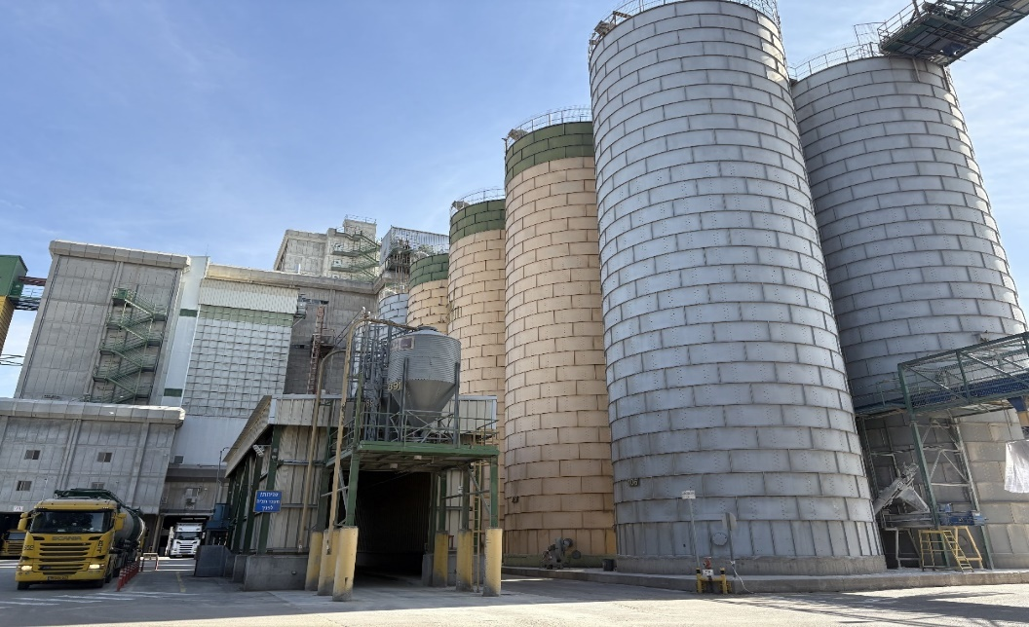

צולם על ידי משרד מבקר המדינה במהלך סיור שנערך בינואר 2025.

בתמונה 4 מוצגים מכלי האחסון (סילויים) של תערובות גרעינים המשמשים למאכל בעלי חיים.

תמונה 5: **תאים לאחסון מספוא**

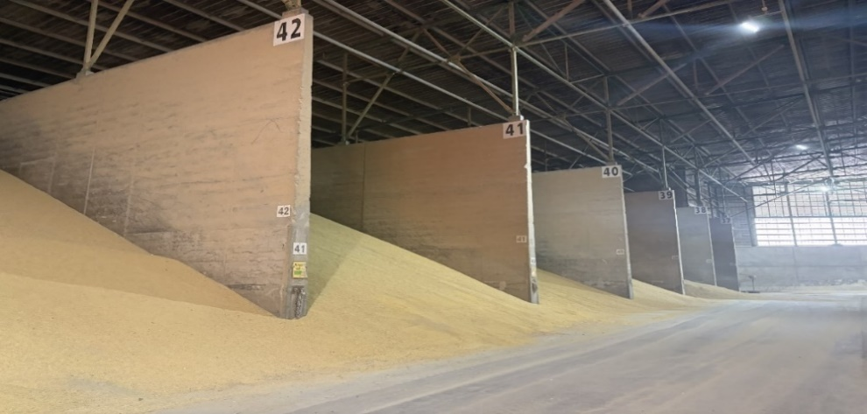

צולם על ידי משרד מבקר המדינה בינואר 2025.

בתמונה מוצגים מספר תאים המכילים סוגים שונים של גרעינים, מהם מכינים את תערובת המספוא לבעלי חיים.

## הבטחת יבוא מוצרי מזון וחומרי גלם

מקור נוסף לאספקת מזון בחירום הוא היבוא. למעשה, כמעט בכל מדינות העולם אספקת המזון מתבססת על שילוב בין ייצור מקומי ויבוא, ולכן לרוב גם הבטחת ביטחון המזון לא נשענת על ייצור מקומי בלבד. התמהיל הרצוי בין ייצור מקומי ויבוא מושפע מגורמים ושיקולים שונים, ביניהם יכולת הייצור של מזון במדינה, עלויות הייצור והיתרונות היחסיים של הייצור המקומי, המיקום הגיאוגרפי ואפשרויות היבוא, העדפות הצרכנים לתוצרת מקומית ושיקולים אסטרטגיים כגון קידום החקלאות המקומית בעקבות התועלות שלה, הבטחת אספקת תוצרת טרייה גם במצבי משבר ומניעת תלות באספקה ממספר מצומצם של מדינות.

על פי הסקירה שערכה חברת הייעוץ[74] עבור משרד החקלאות, כמה מדינות קבעו יעדים של ייצור עצמי מול יבוא של מוצרים בסיסיים, ובהן טורקייה, יפן, סינגפור, טייוואן ושווייץ. לעומתן, מדינת ישראל לא קבעה יעדים כאמור, לא בשגרה ולא בעיתות חירום. בפועל היקפי יבוא המזון לישראל נמצאים במגמת עלייה כחלק ממדיניות שנועדה לספק את צורכי המזון של המשק בעיתות שגרה ולהוזיל את המחירים לצרכן. להלן נתונים על אספקת המזון מיבוא ומתוצרת מקומית בשנים 2011 - 2021:

תרשים 8: **אספקת מזון*, לפי מקור - יבוא וייצור מקומי, 2011 - 2021 (באלפי טונות)**

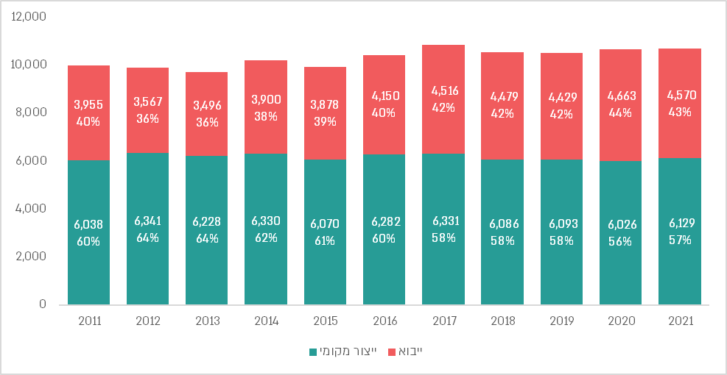

על פי נתוני הלמ"ס, מאזן המזון לשנים 2011 - 2021, בעיבוד משרד מבקר המדינה.

* מזון הכולל דגנים ומוצריהם, תפוחי אדמה ועמילנים, סוכר, ממתיקים ודבש, קטניות, ירקות ומקשה, פירות, שמנים ושומנים, בשר, ביצים, דגים, חלב ומוצריו, משקאות וממריצים.

**מהתרשים עולה כי בשנת 2021 הייתה אספקת המזון שמקורה ביבוא (4,570 אלף טון) גבוהה בכ-16% מזו שבשנת 2011 (3,955 אלף טון). לעומת זאת, באותה תקופה גדלה אספקת המזון מייצור מקומי בכ-1.5% בלבד (מ-6,038 אלף טון ל-6,129 אלף טון).**

משרד הכלכלה[75] פועל בתחום של יבוא מוצרי מזון בהיבטים של מדיניות סחר, קביעת מכסות יבוא בהתאם להסכמי הסחר, הסרת חסמים אסדרתיים וקידום התחרות[76]; ומשרד החקלאות[77] פועל בתחום היבוא של תוצרת חקלאית, כגון ירקות ופירות טריים[78].

ליבוא יש כמה תפקידים חשובים בשוק המזון. למשל, היבוא מבטיח מגוון (של מוצרים שאינם מיוצרים בישראל בכלל או בחלק מהשנה), הוא מגדיל את כמות המזון (וכך מונע מחסור) וכמחולל תחרות הוא עשוי לשפר את הפריון ולהוזיל את מחירי המזון.

אג"ת מסר למשרד מבקר המדינה במאי 2025 כי בעיתות חירום היכולת של מדינה להמשיך לספק מזון לתושביה תלויה במידה רבה בגיוון מקורות היבוא. אג"ת ציין כי אסטרטגיית ההיערכות הנכונה אינה צריכה להתבסס על עצמאות מלאה - שאינה ריאלית ואף גובה מחיר גבוה בשגרה - אלא על רשת רחבה של שותפויות סחר, מנגנוני תמרוץ ליבוא והסרת חסמי יבוא מיותרים. אג"ת הוסיף כי דווקא הגדלת היבוא בשגרה והרחבת הגישה לשווקים חיצוניים הן שיוצרות יתירות, גורמות להורדת מחירים מחירים ומגדילות את הסיכוי של ישראל לרכוש מזון גם בעיתות משבר.

עוד ציין אג"ת כי ההיערכות לאספקת מזון בשעת חירום צריכה להתבסס על תמהיל חכם: גיוון מקורות, קידום תחרות, התמקדות בגידולים שבהם לישראל יש יתרון יחסי ומתן תמיכות ישירות במידת הצורך. כל אלו, לצד חיזוק הכלכלה הישראלית, יהוו תשתית אמיתית לרציפות תפקודית, לחוסן אזרחי ולנגישות למזון.

**חשיבות היבוא אף מתחדדת בעיתות חירום, שכן יכולתה של המדינה לייבא סחורות[79] ובכללן מוצרי מזון חיונית לשמירה על היכולת לספק את המזון לאוכלוסייה באמינות וברציפות במקרים שבהם יכולת הייצור המקומית נפגעת. כך למשל, במהלך מלחמת חרבות ברזל התמודדה החקלאות הישראלית עם איומים ממשיים על ביטחון המזון, יכולת הייצור החקלאית נפגעה[80] והחקלאות נקלעה למחסור ניכר בכוח אדם.**

**כך על פי נתוני הלשכה המרכזית לסטטיסטיקה (הלמ"ס) מדצמבר 2024 עולה כי בישראל יותר מ-2.5 מיליוני דונם של שטחים חקלאיים לגידולי ירקות, מטעים וגידולי שדה. כ- 32% משטחים אלה נמצאים באזורי הקו הראשון של המלחמה (כ-22% בעוטף עזה ועוד כ-10% בגבול הצפון). מדוח שנערך על ידי לקט ישראל בשיתוף המשרד להגנת הסביבה ביולי 2024 עולה כי בששת חודשי המלחמה הראשונים נגרמה תוספת אובדן של 150,000 טונות תוצרת חקלאית בשווי כ-670 מיליון ש"ח. ההחמרה באובדן המזון נבעה כתוצאה מצמצום הגישה לשטחים חקלאיים ומחסור בידיים עובדות[81], והיא פגעה בהיצע התוצרת החקלאית המקומית וגרמה לעליית מחירי הפירות והירקות[82]. כדי להתגבר על המחסור שנוצר בחלק מהמוצרים פעל משרד החקלאות, בין היתר, להגדלת היבוא.**

**לצד היתרונות של היבוא, קיימים גם סיכונים: היבוא יוצר תלות במדינות זרות והוא עלול להתעכב ולהיתקל בקשיים בשל בעיות במדינות שמהן מיובאים המוצרים, בעיות בנתיבי הסחר וקשיים בשינוע, סגירת נמלים וחוסר יכולת להכניס סחורה לארץ. נוסף על כך, ישראל מתאפיינת כ"מדינת אי" ומתמודדת עם סיכונים גיאו-פוליטיים ועם חרמות שיכולות להפעיל מדינות שונות**.

**לאור הסיכונים הקיימים ליבוא והתלות בו, קיימת חשיבות לגיבוש סקר סיכונים שעל בסיסו תגובש תוכנית שתבטיח את המשך היבוא במקרה של התממשות הסיכונים.**

**נמצא כי משרדי הכלכלה והחקלאות לא ערכו סקר סיכונים מקיף לבחינת ההשפעות של התלות ביבוא מזון, בייחוד מוצרי מזון חיוניים. סקר סיכונים כאמור היה מסייע בזיהוי מוצרים חיוניים שראוי לקבוע לגביהם יעדים לייצור מקומי, בדומה למדינות אחרות בעולם, כדי להבטיח את קיומם בעת חירום. בכלל זה, משרד החקלאות לא בחן מה הם מקורות האספקה של המוצרים השונים שבאחריותו, מה הן כמויות האספקה המגיעות מכל מדינה ועוד.** **משרדי הכלכלה והחקלאות גם לא הכינו תוכניות עבודה ולא גיבשו פתרונות שיצמצמו את הסיכונים הכרוכים בתלות במדינות זרות.**

**מומלץ כי משרד החקלאות ומשרד הכלכלה יבחנו במסגרת התוכנית האסטרטגית לביטחון מזון את הסיכונים הכרוכים בתלות הגבוהה של מדינת ישראל ביבוא, בעיקר של מוצרים שמשרד הבריאות מזהה כמוצרים חיוניים, ויגבשו צעדים למזעור הסיכונים הללו או השלכותיהם.**

משרד הכלכלה השיב למשרד מבקר המדינה ביולי 2025 כי במסגרת התוכנית הלאומית לביטחון המזון הוא בוחן את הסיכונים הגיאו-פוליטיים, האקלימיים והלוגיסטיים בשרשראות האספקה לישראל.

להלן תיאור של מאזן המזון בישראל, מידת התלות של מדינת ישראל ביבוא וחלק מהסיכונים הכרוכים בתלות זו.

### עצמאות המזון בישראל

מאזן אספקת המזון מספק מידע לקובעי המדיניות על כמות האספקה של המזון בישראל, הרכבה ומקורה, ועל בסיסו מחושב מדד התלות של המדינה ביבוא[83], המחושב כיחס בין הכמות המיובאת של מוצר מסוים לסך ההיצע של אותו מוצר (הכמות המיוצרת במדינה והכמות המיובאת בניקוי הכמות המיוצאת). על פי פרסום של משרד החקלאות באתר המרשתת שלו מאפריל 2024, החקלאות המקומית מספקת את מרבית המזון הטרי. עם זאת, כ-60% מסך האספקה הקלורית[84] לאוכלוסייה המקומית מקורם ביבוא, ורק 40% מבוססים על ייצור מקומי (18% מוצרים מן החי המצריכים יבוא של דגנים להזנת בעלי החיים, 22% מוצרים צמחיים). בחלק מהמוצרים מדינת ישראל תלויה לחלוטין ביבוא בעוד שבאחרים העצמאות היא די גבוהה. להלן נתונים על עצמאות המזון בישראל בחלוקה לקטגוריות בשנת 2022.

תרשים 9: **יחס התלות של ישראל ביבוא של מוצרי מזון עיקריים, 2022** **(באחוזים)*,\*\***

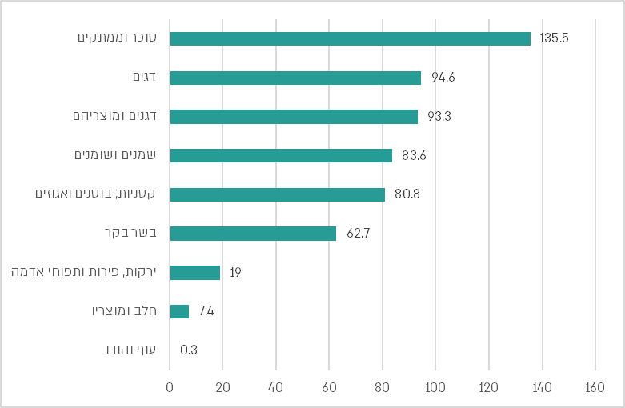

על פי נתוני הלמ"ס, הודעה לתקשורת, מאזן אספקת מזון לשנת 2022, מרץ 2024, בעיבוד משרד מבקר המדינה.

* אם מדד התלות ביבוא גבוה מ-100%, פירושו של דבר שהיצוא תלוי ביבוא. מקרים כאלה מתרחשים, בדרך כלל, אם מרכיב מסוים במצרך ליצוא מיובא. לדוגמה, יצוא הריבות תלוי ביבוא של סוכר גולמי המשמש לייצורן.

** נעשתה הבחנה בין תפוחי אדמה לירקות בשל השוני ברכיבים התזונתיים.

**מהתרשים עולה כי עצמאות המזון של ישראל בתחומים עוף והודו, חלב ומוצריו וגידולים של תפוחי אדמה, ירקות ופירות היא יחסית גבוהה, כלומר מרבית הצריכה של מוצרים אלה מבוססת על תוצרת מקומית, ואחוזים בודדים מקורם ביבוא, ולעומת זאת העצמאות בתחומי הקטניות, השמנים והשומנים, הדגנים, הדגים והסוכר היא יחסית נמוכה, ומדינת ישראל מסתמכת בעיקר על יבוא של מוצרים אלה. יש לציין כי אומנם נראה שהעצמאות בתחום המוצרים מבעלי חיים היא יחסית גבוהה, אולם הנתונים כוללים את היבוא של עגלים חיים לפיטום בישראל, המספקים כ-25% מכלל צריכת הבשר בישראל. כך גם לגבי יבוא טלאים. לצד זאת, הזנת בעלי החיים מתבססת בעיקר על מזון מיובא, ולכן העצמאות בתחומים אלה נמוכה יותר.**

תלותה של כל מדינה ביבוא נקבעת לפי פרמטרים שונים, כגון נתונים אקלימיים, זמינות משאבי קרקע ומים והיתרון היחסי של המדינה כמו גם נתונים גיאו-פוליטיים[85]. תלות זו משתנה ממדינה למדינה וממוצר למוצר.

תלות גבוהה ביבוא מוצרי מזון ממקום אחד חושפת את המדינות המייבאות לסיכוני אספקה, בין היתר בשל סיכונים אקלימיים, גיאו-פוליטיים ועוד. הדבר בולט במיוחד בתחום המזון, שכן על פי ניסיון העבר אירועים אקלימיים, ביטחוניים ועוד הביאו לצמצום היצוא של מוצרי מזון ולתהליכי התכנסות ושמירה על התוצרת המקומית. כך, בשנים האחרונות היו מספר אירועים שהביאו לצמצום הסחר במזון. הבולט שבהם היה משבר הקורונה שבשיאו הגבילו 20 מדינות את היצוא. גם במהלך מלחמת רוסיה-אוקראינה הגבילו 25 מדינות את היצוא. במהלך מלחמת חרבות ברזל יבוא הסחורות לישראל מטורקייה נפגע באופן משמעותי, דבר אשר ממחיש את הסיכונים הכרוכים בתלות גבוהה ביבוא. להלן השוואה של מידת התלות של ישראל ביבוא מוצרי מזון עיקריים לעומת מדינות נבחרות.

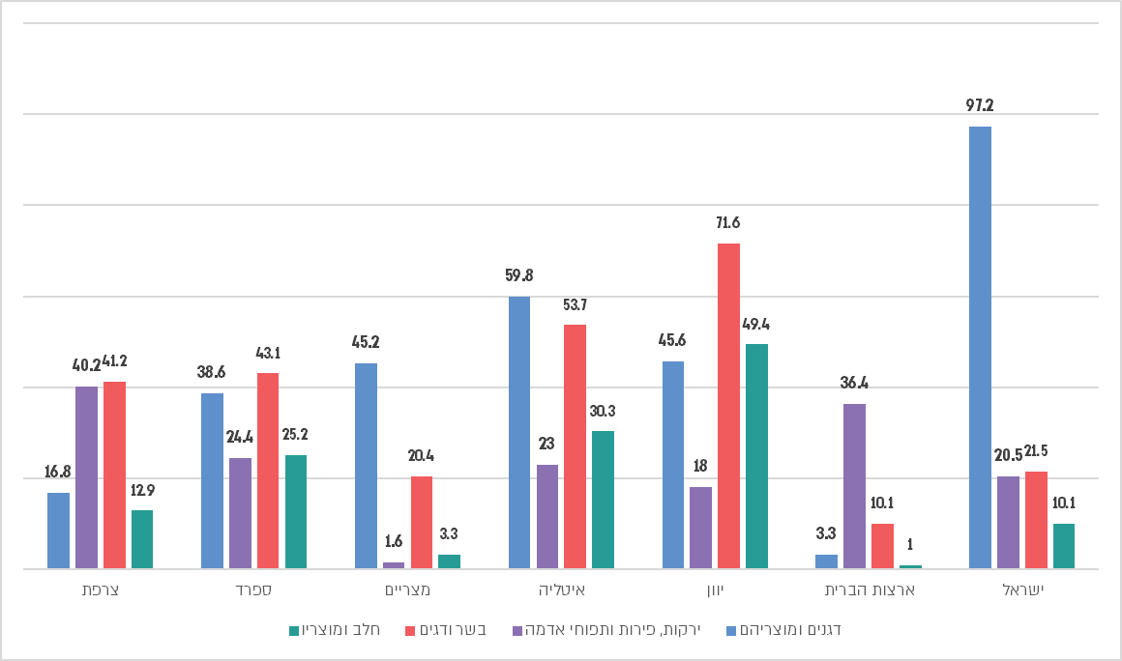תרשים 10: **יחס התלות ביבוא מוצרים נבחרים בישראל ובמדינות נבחרות, 2020**

על פי נתוני הלמ"ס, מאזן אספקת המזון 1950 - 2021, מאי 2023, בעיבוד משרד מבקר המדינה.

**מהתרשים עולה כי מידת התלות של ישראל ביבוא של דגנים ומוצריהם גבוהה במידה ניכרת מזו של יתר המדינות. מעל ל-97% מהדגנים הנצרכים בישראל מיובאים, בעוד שהתלות ביבוא שאר המוצרים היא יחסית נמוכה (למעט דגים). על פי נתוני ה-FAO[86], רק 29 מדינות (17% ממדינות העולם) תלויות באופן קיצוני כל כך ביבוא דגנים. ישראל ממוקמת במקום 149 מתוך 169 בדירוג התלות ביבוא דגנים.**

דגנים באופן כללי וחיטה בפרט הם מוצרים חיוניים. למדינת ישראל אין יתרון בייצור דגנים, והיא מייבאת את מרבית התצרוכת. להלן תיאור של מקורות יבוא החיטה[87] לישראל:

תרשים 11: **יבוא חיטה[88] לישראל, לפי מקור** **(2017 - 2021)**

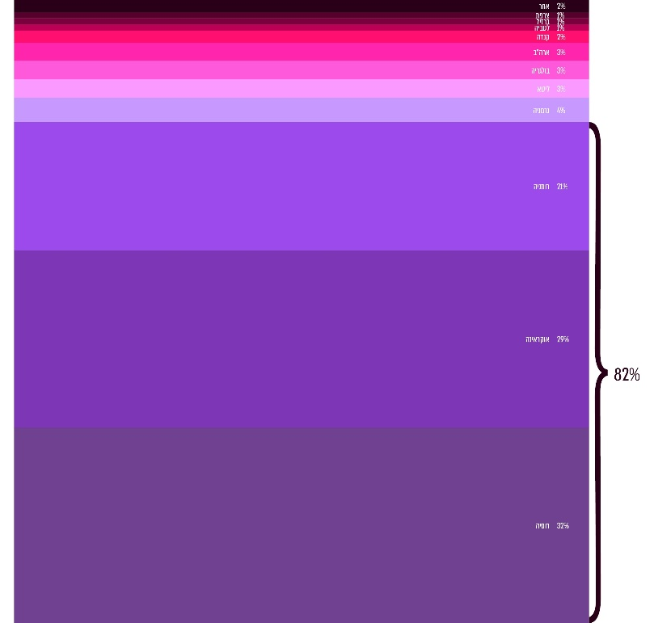

על פי נתוני דוח הוועדה להיערכות לשינויי האקלים, בעיבוד משרד מבקר המדינה.

**מהתרשים עולה כי 82% מהחיטה המיובאת לישראל מקורה ברוסיה, אוקראינה ורומניה - אזור שבו קיימת אי-יציבות שעלולה לסכן את היבוא לישראל. דוגמה זו ממחישה את הסיכונים שעלולים להיווצר בשל התלות הגבוהה במספר מצומצם של מדינות לאספקת מוצרים חיוניים. יש לציין כי עד כה הסיכונים הללו לא השפיעו בצורה ניכרת על כמות החיטה המיובאת לישראל. עם זאת, השלכות המלחמה באו לידי ביטוי בין היתר, בעלייה משמעותית במחירי הגרעינים ובניהם חיטה, אשר על פי נתוני מרכז המידע והמחקר של הכנסת ממאי 2023, מחירה עלה ב-52% בשנת 2022 לעומת 2019, טרום המלחמה בין רוסיה לאוקראינה. המצב בין שתי המדינות טרם התייצב, על כן הסיכונים עלולים להתפתח ולהשתנות ונדרשת היערכות להתמודדות עימם.**

**נמצא כי יבוא החיטה מקורו בעיקר בשלוש מדינות רוסיה, אוקראינה ורומניה, שחלקן מצויות באזור שבו קיימת אי יציבות. משמעות הדבר, שיבוא רציף של חיטה עלול להיות בסיכון.**

**יצוין כי משרד החקלאות יזם מספר צעדים לצמצום התלות ביבוא חיטה ממדינות אלה, ולגיוון מקורות היבוא, כך למשל בספטמבר 2023** [**חתם שר החקלאות**](http://mvdocd2app.mevaker.loc/D2/?docbase=NM_PRD&locateId=090bc09b845e23b8) **על שני הסכמי הצהרת כוונות עם אוזבקיסטן ואזרבייג'ן לייצור וגידול של חיטה בפרויקט משותף.**

**על משרד החקלאות למפות את הסיכונים שבתלות ביבוא חיטה ממספר מצומצם של מדינות, ולהמשיך לפעול לצמצומם.**

### סיכונים לשרשראות האספקה

#### הבטחת יכולת השינוע של סחורות מחו"ל ופריקתן

מדינת ישראל מסתמכת על נמלי הים לצורך יבוא מוצרים, ובפרט לקליטת מוצרים החיוניים לרציפות התפקוד של המשק בשגרה ובחירום. 99% מסחר החוץ של ישראל עובר דרך נמלי הים.

תרחישי קיצון שבמסגרתם נגרמת פגיעה משמעותית בנמלים עד כדי הפסקת פעילותם לאורך זמן או פגיעה בשינוע הסחורות לנמלי ישראל בשל איומים על נתיבי השיט[89] הם סיכון משמעותי לתחום היבוא בכלל וליבוא המזון בפרט. שיבושים בהובלה ימית (כפועל יוצא של צמצום במספר חברות הספנות המגיעות לישראל, פגיעה בנמלים עצמם או איום במתקפה עליהם וכד') יכולים להימשך תקופה ממושכת ולפגוע בביטחון המזון בישראל. על פי רח"ל, מגבלות שיפגעו ביבוא, ייצור ושינוע של מזון יגרמו להפחתה ברמה והגיוון של המזון הזמין לציבור במשך תקופת החירום.

רק בינואר 2024 [הוציאה רח"ל](http://mvdocd2app.mevaker.loc/D2/?docbase=NM_PRD&locateId=090bc09b845cd235) נוהל בין משרדי לתעדוף יבוא מוצרים חיוניים למשק באמצעות שיט חיוני במסגרת תכנית "אוצר הים". על פי הנוהל, במסגרת היערכות להסלמה צפונית במלחמת חרבות ברזל והחשש משיבוש תנועת השיט בישראל, התקיימו במל"ל וברח"ל הערכות מצב עיתיות וסוכם על גיבוש תוכנית "אוצר הים" שתיתן מענה לאיומים אלה.

##### תוכנית אוצר הים

תוכנית אוצר הים היא תוכנית נצורה[90] להפעלת שיט חיוני לישראל תחת הסכם ייעודי מול משרד התחבורה, בניהול רשות הספנות (להלן - רספ"ן) ובתיאום, בין היתר, עם משרד הכלכלה, משרד האוצר ורח"ל. מטרת התוכנית היא לתת מענה להרחבת האיום על חופש השיט הישראלי במרחב הים התיכון. רספ"ן מסרה למשרד מבקר המדינה במאי 2025 כי התוכנית גובשה כמענה לתרחיש שבו תהיה ירידה ניכרת במספר האוניות שיפקדו את נמלי ישראל או לתרחיש קיצון שבו חברות ספנות יסרבו לגמרי לפקוד את ישראל לתקופה של כמה שבועות. רספ"ן ציינה כי נמלי הים הם השער הימי של מדינת ישראל, שהיא "מדינת אי" מבחינת שינוע המטענים, ובכלל זה מרבית חומרי הגלם והמזון החיוניים למשק הישראלי, וכי בעקבות איום הח'ות'ים בים האדום, שהחל בנובמבר 2023 לאחר תחילת מלחמת חרבות ברזל, חלה פגיעה ניכרת ביכולת של חברות ספנות וצוותי אוניות לפקוד את ישראל.

כחלק מהיערכות רספ"ן, נוסח מזכר הבנות שמטרתו לתת מענה לצורך בהובלת המטענים באוניות אל נמלי ישראל ומהם בעת מלחמת חרבות ברזל ובהפעלתן בתיאום עם המדינה.

ממסמכי המל"ל ממאי 2024 עולה כי טרם הוסדרו כלל הנושאים הכרוכים בתוכנית אוצר הים, ונותרו מספר פערים שיש להשלים. רספ"ן מסרה למשרד מבקר המדינה במאי 2024 כי הפערים נוגעים, בין היתר, לאישור תקציב בגובה 70 מיליון ש"ח עבור התוכנית מטעם משרד האוצר והצורך באנשי צוות ים ישראלים.

רספ"ן עדכנה את משרד מבקר המדינה בספטמבר 2024 כי מזכר ההבנות טרם נחתם, וכי גיבוש התוכנית נמצאת בשלבי טיוטות בין משרדי הממשלה הרלוונטיים. במאי 2025 מסרה רספ"ן למשרד מבקר המדינה כי התוכנית ניתנת להפעלה בעת הצורך, אולם לצורך יישומה נדרש תקציב. תקצוב התוכנית בסך 70 מיליון ש"ח נמצא עדיין בדיונים עם משרד האוצר. עוד ציינה רספ"ן כי לעניין כוח אדם, בוצעו שתי הכשרות של אנשי מילואים של חיל הים אשר יכולים לתת מענה לתוכנית אוצר הים בטווח הקצר. עם זאת, יצוין כי פתרון זה זמני ואינו יכול לתת מענה לצורך בהכשרת ימאים ישראליים (ראו להלן).

**נכון למועד סיום הביקורת, כ-11 חודשים מפרוץ מלחמת חרבות ברזל, תוכנית אוצר הים שנועדה לתת מענה לפגיעה ביכולת השינוע של סחורות לישראל בעקבות המלחמה, טרם אושרה על ידי משרד הביטחון, ופרטיה עדיין מצויים בדיונים, לרבות בנוגע לתקצוב התוכנית בגובה 70 מיליון ש"ח.** **הגם שננקטו צעדים זמניים לשיפור המוכנות לפגיעה אפשרית בשינוע הסחורות והשירותים לישראל, הסיכון המשמעותי להובלת סחורות לישראל טרם קיבל מענה מלא ומאושר, ואם המלחמה תתרחב עשויה להיות פגיעה בשינוע הסחורות לישראל.**

**מומלץ כי המל"ל ורספ"ן יפעלו בתיאום עם רח"ל, משרד הכלכלה ומשרד האוצר - לסגירת הפערים ולאישור התוכנית בהקדם האפשרי, כך שתוכל לתת מענה גם למצבי חירום עתידיים.**

המל"ל השיב למשרד מבקר המדינה במאי 2025 כי הוא מבצע מעקב שוטף בעניין סגירת הפערים בתוכנית אוצר הים. לדברי המל"ל, הוא בין היתר קיים דיון בפערים אלו במרץ 2025, וכי מתוכנן להתקיים עוד דיון בנושא במאי 2025.

משרד הכלכלה מסר למשרד מבקר המדינה ביולי 2025 כי רלוונטי לגביו רק על הנושא של תיעדוף הסחורות בהתאם לצורכי המשק, והוא ימשיך לפעול להגיש את המלצותיו בצורה מקצועית בעת הצורך.

##### אנשי צוות ישראלים

רספ"ן מסרה למשרד מבקר המדינה במאי 2024 כי אחד הפערים בתוכנית הוא נושא כוח האדם. בין הנחות היסוד שבתוכנית אוצר הים, נקבע שחברת הספנות תעסיק אנשי צוות ישראלים (קצונה וצוות), שכן במצב חירום ימאים זרים עשויים להימנע מהפלגה לישראל. רספ"ן מסרה למשרד מבקר המדינה במאי 2025 כי במסגרת מימוש התוכנית ייתכן שיידרש איוש של האוניות בצוות ישראלי בשל מחסור בצוות זר, וכי היא נערכת להשתמש בכל הצוות הישראלי הזמין.

על פי מסמכי רספ"ן, ענף הספנות מחייב השקעות הון גדולות והכשרת כוח אדם ימי ומקצועי. עובדות אלו מקשות על פעילות הצי הסוחר הישראלי. עקב כך ולאורך השנים בוצעה רפורמה כוללת בענף הספנות, שעיקרה הורדת עלויות התפעול של האוניות, הבטחת קיומן של אוניות ישראליות, קיום הכשרת קציני ים ישראלים ועידוד ממשלתי לספנות. על אף זאת, לאורך השנים הצטמצמה הספנות הישראלית וסחר החוץ של ישראל נסמך יותר ויותר על ימאות זרה, ובכלל זה על כוח אדם זר.

עוד עולה ממסמכי רספ"ן כי מדיניות הספנות שהובילה ממשלת ישראל לאורך השנים עסקה באימוץ אמנות וסטנדרטים בין-לאומיים ובתמיכה בספנות לאומית באמצעות סיוע שנתי ליכולת התחרות של הספנות הישראלית, לרבות השתתפות במימון של הכשרת קציני ים ישראלים[91]. זאת במטרה לקיים תשתית ימית ישראלית חיונית בספנות, בנמלים ובתעשייה, לשמור על כושר הובלה ימי באוניות ישראליות ולשמר ידע וניסיון מקצועי שנרכש עם השנים, לצד ניסיון להשוות תנאים למדינות המובילות בתחום. עם זאת, רספ"ן ציינה כי קיימת מגמת ירידה בהיקף כלי השיט והימאים הפעילים בצי הסוחר[92] הישראלי, בדומה למגמות במדינות מערביות רבות. להלן פירוט של מספר הימאים הישראלים בשנים 2013 - 2023.

תרשים 12: **ימאים ישראלים פעילים[93], 2013 - 2023**

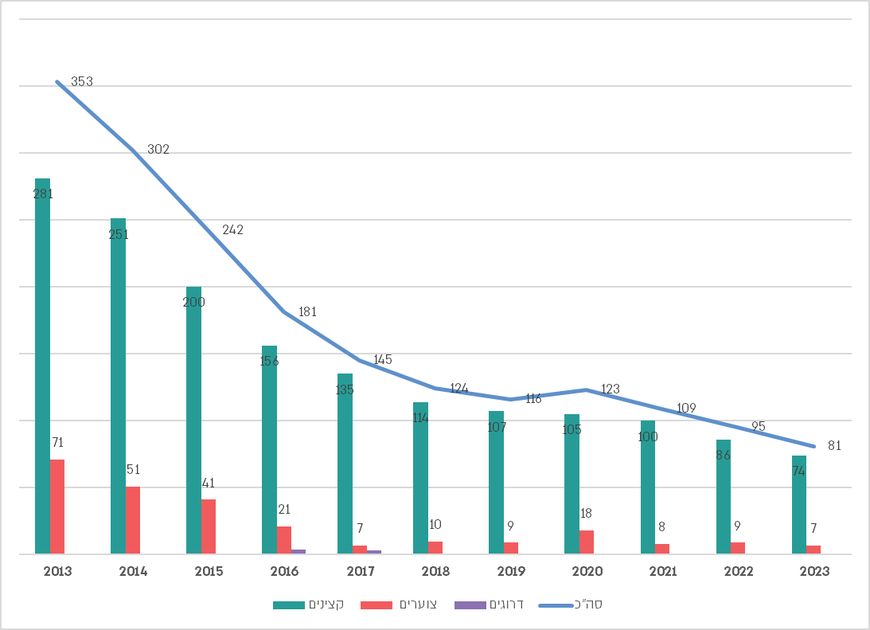

על פי נתוני רספ"ן (שנתון סטטיסטי ספנות ונמלים לשנת 2023), בעיבוד משרד מבקר המדינה.

*דרוגים הם אנשי צוות שאינם קצינים.

**מהתרשים עולה כי בשנים 2013 - 2023 נרשמה ירידה של כ-77% במספר הימאים הישראלים (מ-353 ימאים בשנת 2013 ל-81 ימאים בשנת 2023). לצד זאת, באותה תקופה קיימת גם ירידה של כ-90% במספר הצוערים[94] שהם עתודת הצי הימי של מדינת ישראל.**

רספ"ן מסרה למשרד מבקר המדינה במאי 2025 כי צי הסוחר הישראלי נמצא במשבר, אשר מתבטא בירידה בהיקף האוניות הזמינות ובמחסור חריף בכוח אדם ימי ישראלי. רספ"ן ציינה כי מצב זה מגביר את התלות בגורמים זרים בעיקר בעת חירום, שבה מתגבר הקושי במציאת אוניות שיפקדו את נמלי ישראל, ונוצר חשש של אי-יכולת לשרת את צורכי המשק. רספ"ן הוסיפה כי היא פועלת ביחד עם משרד התחבורה לקידום הספנות הישראלית ולהגדלת היקף כוח האדם הימי, בין היתר באמצעות מענקים ותמיכות לצוערים וקצינים זוטרים וכן באמצעות קידום תוכנית חֵלף גיוס[95].

רספ"ן הוסיפה כי הקושי העיקרי בהגדלת הצי הסוחר הישראלי הוא תקציבי, וכי קיים צורך במתן ודאות לחברות הספנות הישראליות, המתחרות בענף גלובלי שבו קיימים קשיים בהפעלת אוניות תחת דגל ישראל או צוות ישראלי. רספ"ן ציינה כי ענף הספנות העולמי מתאפיין ברמת תחרות וניידות גבוהה מאוד, וכי רספ"ן פועלת עם גורמים שונים לשיפור כושר התחרות של הספנות הישראלית ולהרחבת צי האוניות שבבעלות המדינה, כדי שיוחכרו לחברות ישראליות וישמשו בסיס להכשרת כוח אדם ימי.

**שמירה על צי סוחר ישראלי ועל ימאים ישראלים היא צורך אסטרטגי חיוני, בפרט בישראל שהיא בעלת מאפיינים של "מדינת אי", והיא עומדת בליבה של יכולת הבטחת הרציפות התפקודית של ההובלה הימית לישראל המשתקפת בתוכנית אוצר הים. עלה כי על אף המדיניות הממשלתית לעידוד הספנות הישראלית והשיבוץ של ימאים ישראלים בצי הסוחר, מספר הימאים נמצא במגמת ירידה חדה.**

**המחסור בימאים ישראלים מעלה חשש כי במקרה של התרחבות המלחמה תיפגע יכולת השינוע של סחורות, לרבות מוצרי מזון וחומרי גלם החיוניים לתעשיית המזון.**

**על רספ"ן, ביחד עם הגורמים האמונים על תחום הספנות בישראל, לסיים את גיבוש התוכנית לטווח הארוך שתחזק את הספנות הישראלית (הן את צי הסוחר הישראלי והן את הימאים הישראלים), לקבוע יעדים ולעקוב אחר מימושם, כדי להבטיח את יכולתה לפעול כתשתית אסטרטגית חיונית.**

## ייצור מקומי תעשייתי וחקלאי

המקור השלישי להבטחת ביטחון המזון הוא הייצור המקומי - הן תוצרת החקלאית הטרייה מענף החקלאות והן תוצרת מעובדת המיוצרת במפעלי התעשייה הישראליים. להבטחת רציפות הייצור המקומי החקלאי והתעשייתי חשיבות מכרעת, שכן הוא זה שמבטיח את עצמאות המזון של המדינה ואת יכולתה להסתמך על מקורות פנימיים לאורך זמן אם לא תהיה אפשרות ליבוא מוצרי מזון בעיתות חירום.

### הבטחת אספקת התוצרת החקלאית

לסקטור החקלאות יש תפקיד מרכזי בהבטחת ביטחון המזון וזמינות המזון לאוכלוסייה. הגידול המשמעותי של אוכלוסיית ישראל והביקוש ההולך וגובר, לצד זעזועים אקסוגניים[96], מדגישים את החשיבות של הרחבת הייצור החקלאי. על פי נתוני הלשכה המרכזית לסטטיסטיקה, ערך התוצרת החקלאית בישראל בשנת 2022 הסתכם בכ-35 מיליארד ש"ח, מהם כ-19.2 מיליארד ש"ח (כ-54.6%) שמקורם בענפי הצומח (פירות, ירקות וגידולי שדה) וכ-15.6 מיליארד ש"ח (כ-44.6%) שמקורם בענפי החי (בשר, דגים, חלב וביצים). למעשה, כל המזון שאנו צורכים[97] מקורו בתוצרת חקלאית.

התרומה הישירה העיקרית מהחקלאות היא בייצור מזון, אך יש לה גם תועלות עקיפות רבות, ובהן תועלות סביבתיות ונופיות, שמירת קרקעות ויצירת מקומות תעסוקה, שמירה על שטחי מדינת ישראל וגבולות המדינה, עידוד הכלכלה, יישוב הפריפריה ועוד. חשיבות החקלאות אף התחדדה נוכח מלחמת חרבות ברזל.

החקלאות המקומית מספקת את רוב הביקוש לתוצרת טרייה לאוכלוסייה בישראל, ובה פירות וירקות המשווקים במשך כל השנה והם הבסיס של התזונה לכלל האוכלוסייה[98]. החקלאות גם אחראית לאספקת מוצרים מן החי כגון מוצרי חלב, ביצים ובשר.

על פי טיוטת תרחיש הייחוס של ענף החקלאות מספטמבר 2023[99], במהלך המלחמה ישוגרו לישראל מאות רבות של טילים ביממה לכלל אזורי הארץ, ואלה יגרמו לפגיעה בענף החקלאות כולו.

משרד החקלאות מיפה מספר צעדים להתמודדות עם תרחיש הייחוס, בין היתר באמצעות ריתוק משקי והעלאת דרישות לתוספת כוח אדם בחקלאות ממשרד העבודה, גיוס מתנדבים לעבודה בחקלאות, הסתייעות ברשויות המקומיות לאיתור מתנדבים ועובדים שיוכלו לתת מענה לתחום; העתקת בעלי חיים למשק חלופי; הגדלת התפוקה במפעלים כגון משחטות ולולים שאינם סמוכים לגבול; ועוד.

במלחמת חרבות ברזל, האיומים אותם חזה משרד החקלאות, אכן התממשו בחלקם ואף שהמשרד נקט צעדים ויזם פתרונות, בין היתר בהסתמך על אלו שגובשו בתרחיש הייחוס, אלו לא הספיקו כדי למנוע את הפגיעה בענף החקלאות. למעשה ענף החקלאות היה אחד הענפים שנפגעו בצורה משמעותית ביותר במהלך המלחמה. להלן נתונים על היקף החקלאות בגבול הצפון ובעוטף עזה:

לוח 5: **שטחים חקלאיים ותוצרת מן החי בצפון ובעוטף עזה (בדונמים)**

|  |  |  |  |  |  |  |  |
| --- | --- | --- | --- | --- | --- | --- | --- |
|  |  | **גבול הצפון** | **עוטף עזה** | **סך הכל ארצי** | **% בגבול הצפון** | **% בעוטף עזה** | **% בגבול הצפון ובעוטף עזה** |
| **תוצרת צמחית** | **גידולי שדה** | 84,797 | 294,177 | 1,189,684 | 7% | 25% | 32% |
| **מטעים** | 141,707 | 70,575 | 676,251 | 21% | 10% | 31% |
| **ירקות** | 23,595 | 213,517 | 702,514 | 3% | 30% | 33% |
| **תוצרת בעלי חיים** | **תרנגולי הודו (טונות)** | 23,450 | 12,316 | 88,055 | 27% | 14% | 41% |
| **פטמים (טונות)** | 123,172 | 130,664 | 544,051 | 23% | 24% | 47% |
| **ביצי מאכל (אלפים)** | 1,996,575 | 32,609 | 2,413,602 | 83% | 1% | 84% |
| **חלב בקר (אלפי ליטרים)** | 874,450 | 204,135 | 1,340,335 | 65% | 15% | 80% |

על פי נתוני הלמ"ס, בעיבוד משרד מבקר המדינה.

**מהלוח עולה כי מעל 30% מהתוצרת הצמחית של ישראל מקורה בגבול הצפון ובעוטף עזה, כ-80% מהחלב, ו-84% מהביצים מגיעים מרפתות ולולים שנמצאים באזורים אלה. ריכוזה של החקלאות באזורי העימות גרמה לפגיעה קשה בעף זה במהלך המלחמה.**

**ממסמכי משרד החקלאות מיולי 2024 עולה כי מבדיקה שערך המשרד, אותרו ומופו עד אותו מועד (יולי 2024) נזקים בשטחים חקלאיים בהיקף של מעל 100,000 דונם, בעיקר בגידולי שדה כ-8.4% מסך השטח החקלאי של גידולי שדה בכלל מדינת ישראל. הנזק נבע בין היתר מפעילות הצבא שפגעה פגיעה חמורה במבנה הקרקע ובפוריותה, בכושר הצימוח של הגידול החקלאי באיכות ובכמות היבול בטווח הקצר והארוך. בנוסף, מהגבלת הגישה לחלק מהקרקעות עקב המלחמה. לצד זאת, נרשמה ירידה בכוח אדם בענף, ונוצר מחסור בתוצרת חקלאית מקומית, ועלייה במחירי תוצרת זו.**

להלן דוגמה להתפתחות מחירי הירקות:

תרשים 13: **שיעור השינוי במחיר ממוצע של לק"ג ירקות על פי סל מוצרים קבוע* לפני ואחרי מלחמת חרבות ברזל, רבעון מול רבעון מקביל אשתקד**

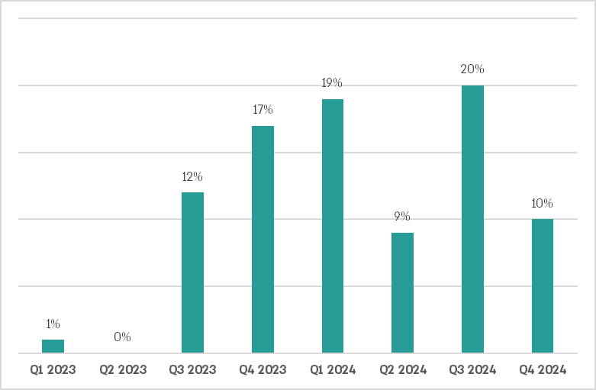

מתוך נתוני הלמ"ס, בעיבוד משרד מבקר המדינה.

*חושב לפי ממוצע מחירי הירקות בש"ח לק"ג, כולל, גזר, פלפל אדום מתוק, עגבניות עגולות, עגבניות שרי, מלפפונים, חסה רגילה, כרוב לבן, כרובית, חצילים, קישואים, תפוחי אדמה ובצל יבש.

**מהתרשים עולה כי נרשמה עלייה במחירי הממוצע לק"ג בסל תוצרת החקלאית מתחילת מלחמת חרבות ברזל.**

**הפגיעה בענף החקלאות, והקשיים מהם סבל הענף במהלך המלחמה באו, בין היתר, על רקע פגיעה מתמשכת, והיחלשות הענף במהלך שני העשורים האחרונים.**

משרד החקלאות מסר למשרד מבקר המדינה באפריל 2025, כי מאז פרוץ מלחמת חרבות ברזל נכנסו לתפקידם כלל בעלי התפקידים הנוכחיים באגף החירום חלקם אף במהלך הלחימה עצמה ומאז הם פועלים באופן נמרץ לצמצום פערים, לחיזוק המענה ולשיפור מוכנות המשרד והמגזר החקלאי לשעת חירום.

להלן סקירה של מצב החקלאות והשינויים והתרמות שחלו בענף זה לאורך השנים.

#### ענף החקלאות בישראל - תמונת מצב

כאמור, לחקלאות הישראלית תפקיד חשוב בעת שגרה, אך בתקופות חירום תפקידה קריטי להמשך קיום האוכלוסייה, שכן היא מאפשרת שמירה על יציבות אספקת מזון ושמירה על הרציפות התפקודית של ענף המזון לאורך זמן[100]. מצבה של החקלאות בשגרה משפיע על יכולתה לתפקד בתנאי חירום. ללא ענף חקלאי חסין וערוך, בתקופת חירום לא תוכל החקלאות להתאושש ולמלא את תפקידיה הנדרשים. בעשורים האחרונים הלך חוסנו של ענף החקלאות ונחלש, כפי שיפורט בסקירה שלהלן.

בעשורים האחרונים עבר ענף החקלאות בישראל תמורות ושינויים. אלה תוארו בדוח ארגון ה-OECD על ענף החקלאות בשנת 2022[101]. על פי הארגון, במהלך 30 השנים האחרונות, ישראל ביצעה רפורמות שונות בענף החקלאות, בין היתר באמצעות ביטול מכסות ייצור וצמצום התכנון המרכזי של ענף החקלאות, שינויים בסובסידיות שניתנו לענף החקלאות, פתיחת השווקים לתחרות ונקיטת צעדים הדרגתיים להגבלת התערבויות במגזרי החלב והבקר. צעדים אלו הובילו לחיזוק מעמדה של החקלאות החל בשנות ה-90. בתקופה זו ערך התפוקה החקלאית עלה, ומדד הפריון הכולל של ענף החקלאות צמח בשיעור הגבוה מבין ענפי המשק. אולם מזה כשני עשורים חלה שחיקה במעמדה של החקלאות ובחלקה בתוצר. להלן תיאור של פריון ענף החקלאות ביחס לענפים אחרים בישראל ושל חלקה של החקלאות בתוצר הישראלי:

תרשים 14: **מדד פריון הייצור (יחס בין תפוקות לתשומות) ((TFP בענפי המשק, 1995 = 100**

התרשים מתאר את מדד הפריון בענפי משק שונים: מסחר ושירותים, בנייה, תחבורה ותקשורת, תעשיה וחקלאות. מאז תחילת העשור הקודם, חלה ירידה במדד הפריון של ענף החקלאות.

המקור: משרד החקלאות, ענף החקלאות, תמונת מצב כלכלית לשנת 2022.

**מהתרשים עולה כי עד תחילת העשור הקודם (עד שנת 2011) היה הפריון בענף החקלאות במגמת עלייה (והוא היה גבוה בכ-62% בשנת 2011 לעומת שנת 1995), וקצב הגידול שלו היה גבוה ביחס לזה של יתר הענפים במשק הישראלי, אולם מאז חלה ירידה בפריון. בשנים 2020 - 2022 ניתן לראות התאוששות קלה בפריון (אולם הוא היה נמוך בכ-10% לעומת השיא של שנת 2012).**

לצד הירידה בפריון של ענף החקלאות נרשמה גם ירידה בתרומה של ענף זה לתוצר, כמפורט להלן:

תרשים 15: **תוצר ענף החקלאות וחלקו בסך התוצר, 1995 - 2022**

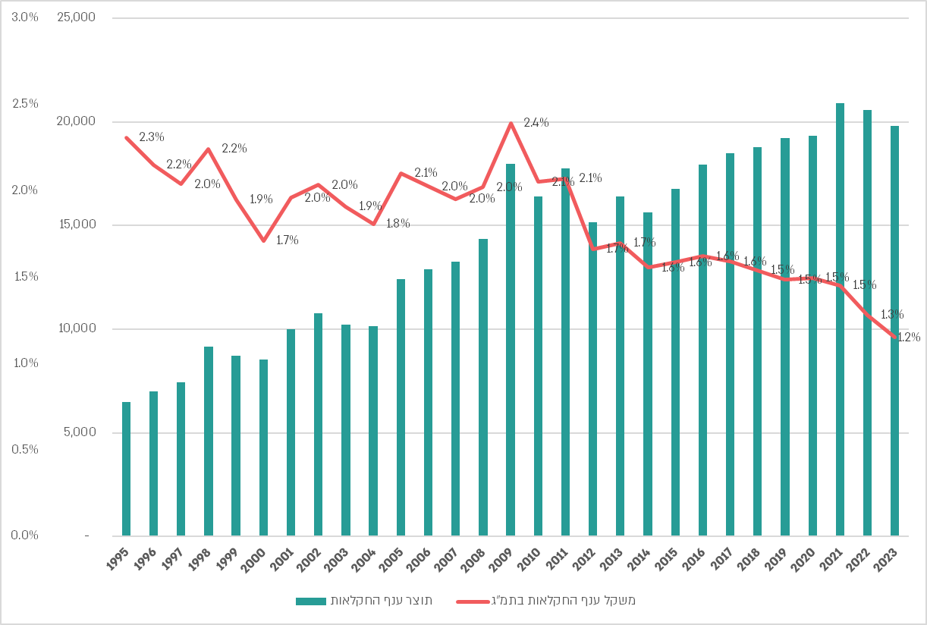

על פי נתוני הלמ"ס, בעיבוד משרד מבקר המדינה.

מהתרשים עולה כי לצד עלייה בתוצר של ענף החקלאות נרשמה מגמת ירידה בתרומתו של ענף זה לסך התוצר במשק (מ-2.3% בשנת 1995 ל-1.2% בשנת 2023). על פי מכון יסודות[102], מגמה זו כשלעצמה היא תוצאה טבעית של התפתחות כלכלה מודרנית, אולם נראה כי בשנים אחרונות הענף מראה סימני מצוקה, מעבר להצטמצמות חלקו היחסי בתמ"ג של מדינה מתועשת. להלן השוואה של שיעורי השינוי בפריון של ענף החקלאות בישראל ובמדינות ה-OECD:

תרשים 16: **פריון ענף החקלאות בישראל ובמדינות נבחרות, 2011 - 2020 (שיעור השינוי השנתי הממוצע)**

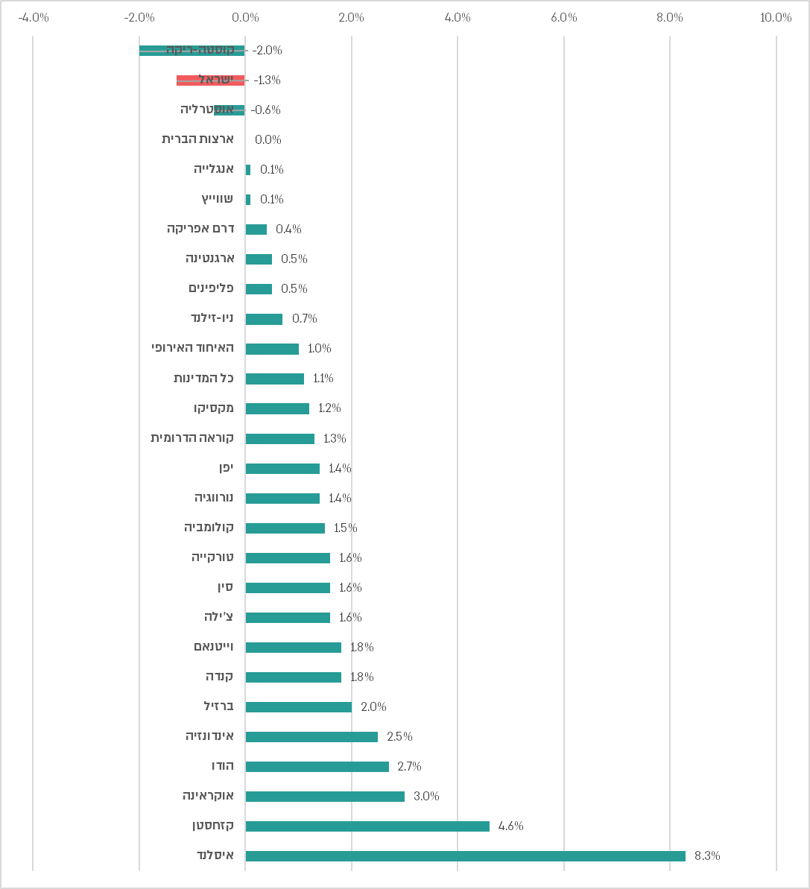

נתונים על פי ה-OECD, Agricultural Policy, Monitoring and Evaluation,2023, בעיבוד משרד מבקר המדינה.

**מהתרשים עולה כי בשנים 2011 - 2020 נרשמה ירידה בפריון בענף החקלאות בישראל (1.3%-), לעומת עלייה ביתר המדינות כגון איסלנד (8.3%), קנדה (1.8%), נורווגיה (1.4%), ניו-זילנד (0.7%) - למעט קוסטה-ריקה (2%-), אוסטרליה (0.6%-) וארצות הברית 0%).**

**על פי ה-OECD, הפריון הנמוך של ענף החקלאות בישראל נובע מגידול בהשקעה בתשומות ולא בחדשנות, וכי שיעור פריון זה אינו בר-קיימה בטווח הארוך.**

הארגון ציין כי ניתן להעלות את הפריון באמצעות העברה של סובסידיות שניתנו לענף[103] (ראו להלן בתת-הפרק על תמיכות בענף החקלאות) ותמיכות בידע ובמערכות מידע שיביאו לגידול בצמיחה בענף. הירידה בפריון ובחלקו של ענף החקלאות בתוצר באה לידי ביטוי בסופו של דבר בירידה בערך התפוקה החקלאית ובסך הייצור החקלאי, כמתואר להלן:

תרשים 17: **מגמות בייצור החקלאי מול יבוא תוצרת צמחית, 2015 -2021, 2015 = 100**

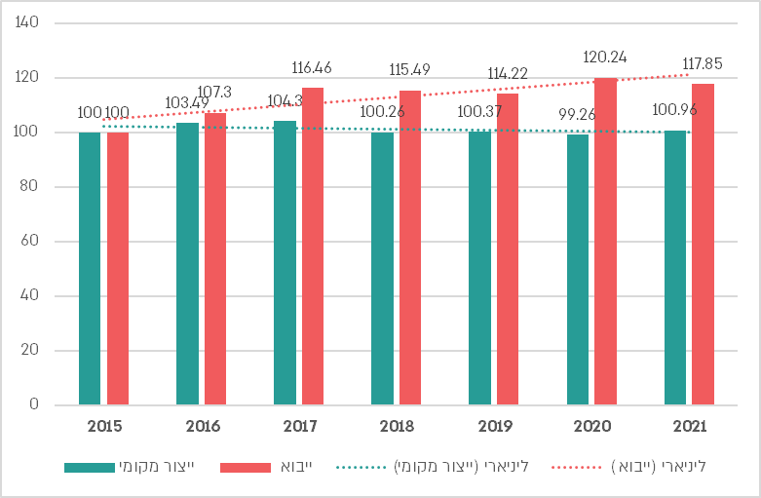

על פי נתוני הלמ"ס, מאזן מזון בכל אחת מהשנים 2015 - 2021, בעיבוד של משרד מבקר המדינה

* השנים 2015 ו-2021 היו שנות שמיטה, ולאור זאת הוגבר היבוא. עם זאת, גם בנטרול שנים אלה ניכרת המגמה של גידול ביבוא.

**מהתרשים עולה כי** **בשנים 2015 - 2021 היה קיפאון בייצור המקומי של ענף החקלאות (אשר עלה בכ-0.96% בלבד), על אף הגידול באוכלוסייה. פערים אלה הושלמו באמצעות יבוא תוצרת חקלאית (שיעור היבוא עלה בכ-17.85%).**

**נמצא כי** **ענף החקלאות נמצא במגמת היחלשות מאז תחילת העשור הקודם. היחלשות ענף החקלאות באה לידי ביטוי בירידה בפריון (ירידה שנתית ממוצעת של 1.3% בשנים 2011 - 2020), בקיפאון בייצור המקומי (עלייה של 0.96% בין השנים 2015 -2021 בלבד) על אף הגידול באוכלוסייה ובהגדלת היבוא של תוצרת טרייה.**

**לחקלאות הישראלית חשיבות אסטרטגית לביטחון המזון של ישראל, לצד תועלות רבות נוספות- בייחוד בהיותה מרוכזת בפריפריה המגנה על גבולות המדינה ובתרומתה ביצירת תעסוקה באזורים אלה. היחלשות ענף החקלאות פוגעת בביטחון המזון של מדינת ישראל שכן היא מגדילה את התלות ביבוא של תוצרת חקלאית - החשוף לסיכונים כפי שפורט לעיל. כדי לשמר את האפשרות לייצר מוצרי מזון טריים בארץ כחלק ממדיניות של שימור ביטחון המזון בשגרה וכל שכן בחירום יש לפעול לחיזוק מעמדה של החקלאות הישראלית - בין היתר בנקיטת צעדים לשיפור הפריון בענף כגון עידוד השקעות ומחקר ופיתוח (להלן - מו"פ).**

**על משרד החקלאות בשיתוף עם משרד האוצר, כחלק מאסטרטגיה לביטחון מזון, להגדיר דרכים לחיזוק מעמדה של החקלאות ולשמירה על החקלאות כענף אסטרטגי, ואשר לו תועלות רבות בשמירה על קרקעות המדינה ובהגנה על גבולותיה, לצד תועלות נופיות, סביבתיות ואחרות.**

#### תמיכות בענף החקלאות

כלי מרכזי בסיוע של הממשלה לענף החקלאות הוא התמיכות. תמיכות נועדו, בין היתר, לשמור על מעמדה של החקלאות לשם שמירה על ביטחון המזון של המדינה. כך, על פי מסמכי האיחוד האירופי, לתמיכות שנותן האיחוד לחקלאים יש ארבע מטרות עיקריות: לשמש רשת ביטחון ליצרנים ולהפוך את החקלאות לרווחית יותר; להבטיח ביטחון תזונתי; לסייע ליצרנים בייצור מזון בטוח, בריא ובמחיר סביר; לתגמל יצרנים בגין שמירה על הסביבה ועל שטחים פתוחים[104]. להלן תיאור של היקף התמיכות (הישירות והעקיפות) בחקלאות כשיעור מהתוצר בישראל ובמדינות נבחרות בשנים 2019 - 2021.

תרשים 18: **היקף התמיכות (הישירות והעקיפות) הממוצע בענף החקלאות כשיעור מהתוצר, בישראל ובמדינות נבחרות, 2020 - 2022**

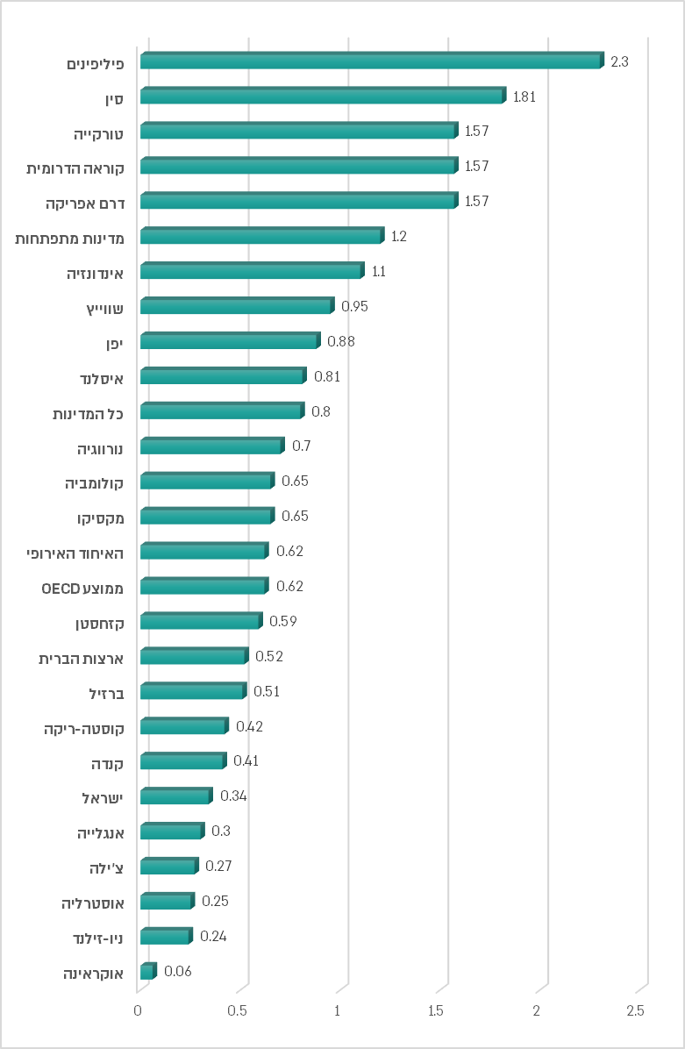

על פי נתוני ה-OECD, Agricultural Policy Monitoring and Evaluation 2023, בעיבוד משרד מבקר המדינה.

**מהתרשים עולה כי** **היקף התמיכות הממוצע בענף החקלאות בישראל (0.34% מהתוצר) בשנים 2020 - 2022 נמוך מאוד בהשוואה לממוצע ב-OECD (0.62% מהתוצר) ובאיחוד האירופי (0.62% מהתוצר). שיעור זה נמוך גם בהשוואה למדינות אחרות נבחרות[105] כגון קוראה הדרומית (1.57%), שווייץ (0.95%), יפן (0.88%) וארה"ב (0.52%).**

הממשלה תומכת בענף החקלאות בשתי דרכים עיקריות: (א) באמצעות תמיכות ישירות - תמיכות הניתנות מתקציב המדינה, הן כמענקים לחקלאים (למשל לשם עידוד השקעות הון בחקלאות) והן כתמיכה כללית בענף חקלאות (למשל לשם מחקר ופיתוח). תמיכות מסוג זה מגיעות לחקלאי במלואן, מוענקות על פי אמות מידה אובייקטיביות וסכומיהן מצוינים בתקציב המדינה; (2) באמצעות תמיכות עקיפות - תמיכה במחירי השוק[106], בין היתר באמצעות הטלת מכסי מגן[107] על יבוא של תוצרת חקלאית או באמצעות קביעת מכסות ייצור[108] ומחירי מטרה[109] למגדלים בענפי החלב והביצים. התמיכות העקיפות אינן משולמות מתקציב המדינה, אלא משולמות באופן רגרסיבי[110] על ידי הצרכנים, המשלמים מחיר גבוה יותר על התוצרת החקלאית. תמיכות מסוג זה אינן מגיעות במלואן לחקלאי, אלא נחלקות בין כמה גורמים בשרשרת הערך החקלאי[111]. מבקר המדינה ציין בדוח קודם[112] כי תמיכות עקיפות עלולות לעוות את החלטותיו של היצרן החקלאי בנוגע לסוג הייצור ולאופיו, ובכך לפגוע ביעילות של הענף ובתחרותיות שלו.

ממסמכי משרד החקלאות עולה כי היתרון העיקרי של הגנה מכסית לענף החקלאות הוא שתמיכה זו אינה תלויה בתקציב ממשלתי. לצד יתרון זה קיימים חסרונות רבים: אופן התמיכה מעוות את החלטות הייצור של החקלאים מכיוון שהתמיכה מעלה מחירים ומשנה את המחירים היחסיים של המוצרים (כך מייצרים "יותר מדי" מהמוצר המוגן). נוסף על כך, אופן התמיכה אינו ממוקד מטרה - כל החקלאים נהנים מהעלייה במחיר, עיקר התמיכה מגיע לחקלאים גדולים שייתכן שאינם זקוקים לה ועלות התמיכה המשולמת על ידי הצרכן באמצעות מחירים גבוהים יותר גבוהה בהרבה מהתועלת הכלכלית לענף החקלאות (רק חלק מהעלייה במחיר לצרכן מגיע לחקלאי). כאשר מכסי מגן משולבים עם מכסות ייצור[113] נפגעת גם היעילות של הענף.

על פי נתוני ה-OECD[114], חלקן של התמיכות הישירות בענף החקלאות בישראל הסתכם ב-13.5% בשנים 2020 - 2022, מתחת לממוצע ה-OECD ומתחת לחלקן בסך התמיכות בתחילת שנות ה-2000 (19%), אך מעל לרמות שנראו ב-2010 ובשנים שאחריה. לצד זאת, חלקן של התמיכות העקיפות[115] באמצעות מחירי השוק היה גבוה פי שניים ואף יותר מהממוצע ב-OECD והיה כ-86.5% בממוצע בשנים אלה. להלן תיאור של הרכב התמיכות בחקלאות בישראל בשנים   
1995 - 2022:

תרשים 19: **תמיכות בענף החקלאות בישראל, לפי סוג התמיכה (במאות מיליוני דולרים), 1995- 2022*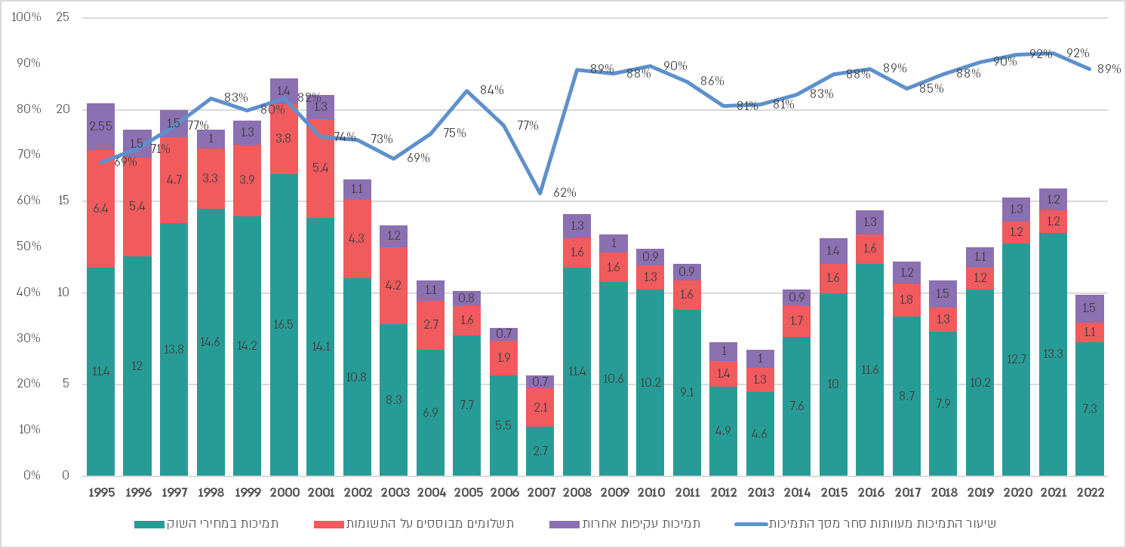**

על פי נתוני ה-OECD, Agricultural Policy Monitoring and Evaluation 2023, בעיבוד משרד מבקר המדינה.

* התמיכות העקיפות בתרשים כוללות תמיכות במחירי שוק ותמיכות עקיפות אחרות.

** תשלומים מבוססים על תשומות מתייחסים לתשלומים הניתנים ישירות בגין תשומות הייצור, למשל באמצעות סבסוד מחירי מים וכו'.

**מהתרשים עולה כי מתחילת שנות ה-2000 ועד שנת 2007 הלך וירד היקף התמיכות בענף החקלאות (בכ-75%, מכ-2.17 מיליארד דולר לכ-550 מיליון דולר); כמו גם שיעורן של התמיכות העקיפות מכלל התמיכות. בתקופה זו ההיקף הכספי של התמיכות הישירות, שיכולות לשמש כלי מרכזי לייעול הענף, ירד אף הוא. אולם משנת 2008 היקף התמיכות לענף החקלאות גדל כמו גם שיעור התמיכות העקיפות מסך כל התמיכות לענף, ואלה הגיעו ל-89% מסך התמיכות בשנת 2022, לעומת 44% בממוצע במדינות ה-OECD. היקף התמיכות הישירות בתקופה זו נותר נמוך ביחס לרמה הממוצעת בשנים 2000 - 2007.**

**יוצא אפוא כי בשני העשורים האחרונים המדיניות הממשלתית לתמיכה בענפי החקלאות התמקדה בעיקר בהגדלת התמיכות העקיפות שנחשבות למעוותות בין היתר, על ידי ארגון ה-OECD, ולעומת זאת התמיכות הישירות, שיכולות לייעל את משק החקלאות ולהביא לחיזוקו ולהגדיל את הפריון של הענף, פחתו לאורך השנים. זאת בניגוד להמלצות ה-OECD, ולמדיניות הנהוגה במדינות המפותחות.**

**מומלץ כי משרד החקלאות ומשרד האוצר יגבשו המלצות בדבר הגדלת התמיכות הישירות בענף החקלאות וצמצום התמיכות העקיפות, במטרה לייעל ולחזק את ענף החקלאות, כדי להביאן לאישור הממשלה.**

בדוח קודם של משרד מבקר המדינה[116] התייחס משרד החקלאות לעלייה בתמיכות העקיפות בין השנים 2012 - 2017, כפי שתוארה בדוח ה-OECD, וציין כי היא נובעת מירידה במחירי התוצרת החקלאית בעולם. המחירים בישראל לא ירדו, ולכן הפער בין מחירי התוצרת המקומית למחירי התוצרת העולמית התרחב, ללא שהיה גידול במכסים המוטלים על המוצרים החקלאיים.

**משרד מבקר המדינה מציין בעניין זה כי הירידה שחלה במחירי התוצרת החקלאית בעולם מדגישה את הבעיה הקיימת בישראל שבה פריון נמוך יחסית - שהוא בין היתר תוצאה של שיעור גבוה של תמיכות עקיפות אשר מייצרות עיוותים רבים ואינן מתמרצות שיפור בפעילות הענף.**

##### רפורמת היבוא 2021

ארגון ה-OECD הצביע בדוחותיו מהשנים האחרונות על העיוות שיוצרת התמיכה העקיפה באמצעות הטלת מכסים עבור החקלאים הישראליים, וציין כי יש חשיבות מכרעת להובלת תהליכים לפישוט שיעורי המכס ולצמצום התמיכות המבוססות על הגנה מכסית שגורמות לעיוותי שוק בייצור ובסחר. במקומן, המליץ הארגון למדינת ישראל להשקיע יותר בתמיכות ישירות, שלהן ערך גבוה עבור החקלאים, במיוחד במציאות של שינויי שוק נרחבים.

באוגוסט 2021[117] התקבלה החלטת ממשלה אשר עסקה בצעדים הנדרשים להגברת התחרות בחקלאות ולמניעת חדירה של נגעים ומינים פולשים שעלולים לפגוע בתוצרת חקלאית. המטרה הייתה לפתוח את השוק לתחרות באמצעות עידוד יבוא, הפחתת הנטל הרגולטורי ועידוד פיתוח החקלאות המקומית (להלן - רפורמת היבוא). החלטה זו עולה בקנה אחד עם המלצות ארגון ה-OECD.

על פי הודעה שפרסם משרד החקלאות במרץ 2022[118], רפורמת היבוא כוללת כמה צעדים, ובהם הפחתה הדרגתית של שיעורי המכס על תוצרת חקלאית טרייה על פני שנים, תמיכה ישירה בחקלאים, הפחתה בעלויות ייצור, השקעת תקציבי עתק בטכנולוגיה ומחקר וסימון חקלאות מתוצרת מקומית.

בהמשך לאמור פורסם במרץ 2022 צו המכס 2005[119], שקובע מתווה להפחתה הדרגתית במכסים ולביטול מכסים על מוצרי חקלאות שונים, לרבות ירקות, פירות, שימורים ותשומות חקלאיות, במטרה להקל על יוקר המחיה. על פי המתווה, בשנים 2022 - 2026 יפחת באופן הדרגתי המכס על מגוון פירות וירקות טריים, קפואים, מיובשים ומשומרים, ומשנת 2027 ואילך יישארו שיעורי המכס לאחר ההפחתה המרבית ב-2026. להלן תיאור המגמות בגובה המכסים על היבוא של התוצרת החקלאית בישראל.

תרשים 20: **תקבולי מכס על יבוא ירקות ופירות, 2017 - 2023 (בש"ח לטונה)**

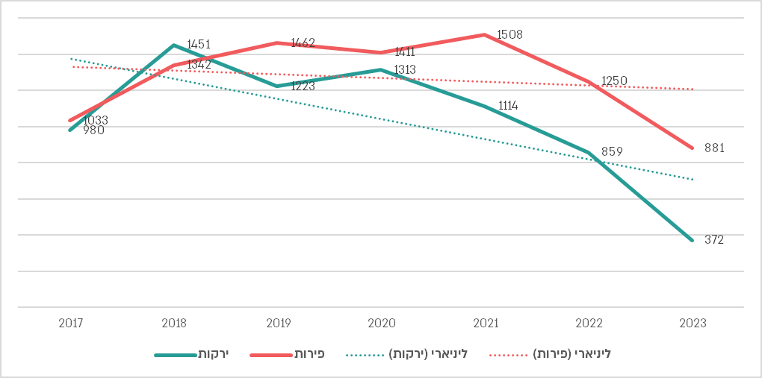

על פי נתוני הלמ"ס בעיבוד משרד החקלאות (הדוח השנתי בנושא "ענף החקלאות בישראל, תמונת מצב כלכלית לשנת 2023", יולי 2024.

מהתרשים עולה כי בשנים 2017 - 2021 היו תקבולי המכס על פירות במגמת עלייה, ומשנה זו הם הלכו וירדו. מנגד, בתקבולי המכס מירקות קיימת מגמת ירידה בין השנים 2018 - 2023 על פי ממסמכי משרד החקלאות מיולי 2024, בשנת 2022 החלו צעדיה הראשונים של מדיניות הורדת המכסים, שיצרה חוסר ודאות למגדלים והקטינה תמריצים להרחבת הייצור החקלאי.

**כאמור, בשנת 2022 החלה הממשלה ליישם את רפורמת היבוא באמצעות הפחתת המכס (אשר ירד בשנת 2023 ל-881 ש"ח על פירות, ירידה של כ-14.7% לעומת שנת 2017, ול-372 ש"ח על ירקות, ירידה של כ-62% לעומת שנת 2017), כפי שבא לידי ביטוי בתרשים שלעיל. עם זאת, משרד מבקר המדינה העלה כי משרד האוצר ומשרד החקלאות לא הצליחו לגבש הסכמות בעניין מתן תמיכה ישירה לחקלאים כמענה להפחתת המכסים ופתיחת השוק ליבוא[120] כפי שנקבע בהחלטה על הרפורמה.**

**בדצמבר 2023 פורסם צו תעריף המכס מספר 2014[121] ובו תוקן צו תעריף המכס מספר 2005. על פי צו תעריף המכס מספר 2104 הפחתות המכס שנקבעו בצו תעריף המכס מספר 2005 לשנים 2024 ואילך יבוטלו. בדברי ההסבר צוין כי על אף ההשפעה הצפויה על יוקר המחיה, ולשם ההגנה על החקלאות המקומית, ביקש שר החקלאות להקפיא את מתווה ההפחתות של שיעורי המכס.**

**בהתאם לעקרונות הרפורמה, נדרש היה להוריד את המכס על תוצרת חקלאית לצד העלאה של התמיכות הישירות.** **נמצא כי הצעדים שנקטה הממשלה החל במרץ 2022 למעבר לצמצום התמיכות העקיפות בענף החקלאות לא לווו בהגדלה של התמיכות הישירות אשר עשויות להגדיל את כדאיות הייצור החקלאי המקומי, לשפר את היעילות בענף החקלאות המקומית ולהגביר את כושר התחרותיות של ענף זה מול היבוא. בכך, הצעדים שננקטו הובילו לתוצאה הפוכה מהמיוחל, כפי שבא לידי ביטוי בהאצת מגמת הירידה בייצור המקומי בשנתיים האחרונות והעלייה ביבוא. כל אלו הביאו בסופו של דבר לכך שעל אף הגברת היבוא, מחירי התוצרת החקלאית לא ירדו, ולמעשה הרפורמה החטיאה את מטרתה. בדצמבר 2023 הקפיאו משרד החקלאות ומשרד האוצר את הרפורמה**.

תרשים 21: **מדד מחירי המזון בישראל, 2017 - 2023, בסיס 2022 = 100**

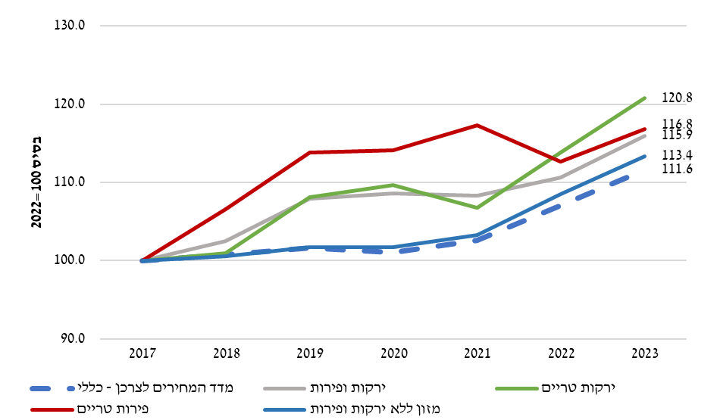

על פי נתוני הלמ"ס, בעיבוד משרד החקלאות, מסמכי משרד החקלאות" התפלגות נתוני יבוא ושוק מקומי" ממאי 2024.

**מהתרשים עולה כי מחירי הפירות והירקות נמצאים במגמת עלייה. בשנת 2023 נרשמה עלייה של 4.8% במדד הירקות והפירות, ומדד מחירי הירקות עלה בכ-6.1%. לעומת זאת מדד המחירים לצרכן עלה בכ-4.2% לעומת שנת 2022.**

אג"ת מסר למשרד מבקר המדינה ביוני 2024 כי מדיניותו היא שיש לעבור ממודל תמיכות עקיפות בענף החקלאות, שמצמצם את מגוון המוצרים הקיים בישראל ומייקר את המחירים לצרכן, למודל תמיכות ישירות הנהוג ברוב מדינות העולם המפותחות. אג"ת מסר גם כי לתפיסתו המונח ביטחון מזון משמעותו היא נגישות גבוהה של אזרחי ישראל למוצרי מזון ככלל ולמזון טרי בפרט. מונח זה קיבל משנה תוקף בעת קביעת הרפורמה, וזאת בהתבסס על העקרונות האלה: הורדת המכסים תביא לרמות מחירים סבירות אשר יספקו נגישות לכלל שכבות האוכלוסייה למוצרי מזון טרי; הורדת המכסים בשילוב עדכון הרגולציה של פתיחת המדינות ליבוא תוצרת טרייה תגדיל את מגוון המקורות שעליהם מסתמכים אזרחי ישראל ותבטיח רציפות אספקה בעיתות חירום ובשגרה; הרפורמה הציעה מודל תמיכות ישירות, אשר היה מיועד לבטל את עיוותי השוק הקיימים בצד הייצור המקומי ולהביא את החקלאות הישראלית למקום שבו תוכל לנצל את היתרונות היחסיים שלה אל מול העולם ולהבטיח צמיחה בת קיימא של הענף; במסגרת הרפורמה הוקצו תקציבים משמעותיים להשקעות הון, מחקר ופיתוח, שתכליתם הייתה להביא לשיפור משמעותי בפריון ההון והעבודה של הענף ובכך לחזק את החקלאות המקומית וכן להבטיח את התבססותה כמקור מזון עיקרי של אזרחי מדינת ישראל. עוד השיב אג"ת כי בעת המלחמה היבוא המשיך באופן רציף ולא נפגע, וזאת בשונה מהייצור המקומי.

אג"ת השיב למשרד מבקר המדינה במאי 2025 כי מדיניות המבוססת על שמירה מלאכותית של ייצור בענפים לא יעילים פוגעת בציבור הן בהיבט של עלות גבוהה לצרכן והן בהיבט של חוסר גמישות של המערכת במצבי חירום. בהתאם לכך, אג"ת ממליץ על מעבר הדרגתי אך עקבי למדיניות מבוססת יתרון יחסי - קרי, עידוד גידולים מקומיים שבהם יש לישראל יתרון מוכח (כמו ירקות מסוימים, גידולי חממה, תבלינים ייחודיים), ולצד זאת הענקת תמיכות ישירות לחקלאים בענפים אחרים, אשר יאפשרו שימור של יכולת ייצור בסיסית, אך בלי לפגוע בתחרות ובנגישות הצרכנית. אג"ת הוסיף כי מודל התמיכות הישירות נהוג באירופה ובמדינות מתקדמות נוספות, והוא מאפשר הן הכנה לשעת חירום והן יעילות כלכלית בשגרה.

משרד החקלאות ציין כי יש לשמור על ביטחון המזון של האוכלוסייה בישראל, לחזק את החקלאות המקומית[122] ולצמצם את התלות ביבוא. צעדים הכוללים תמיכות ישירות בחקלאים, יבוא מבוקר ומדיניות מכסים נכונה עשויים להוביל להורדת המחירים.

**הורדת יוקר המחיה והוזלת מחירי המזון הן מטרות חשובות. אולם חשובה לא פחות השמירה על החקלאות המקומית כנכס אסטרטגי, הן כמקור לאספקה של מוצרי מזון חיוניים בעיתות שגרה ובמצבי חירום והן כשמירה ותחזוקה של שטחי קרקע משמעותיים, בין היתר באזורי ספר. מדיניות להפחתת יוקר המחייה באמצעות הפחתת מכס שאינה מלווה בתמריצים להגברת היעילות והפריון של הענף עשויה לסכן את ביטחון המזון של מדינת ישראל ואת היתרונות האסטרטגיים של פיתוח החקלאות המקומית.**

**הפחתות מכסים צריכה להתבצע לצד הגדלת תמיכות בהשקעות הון והשקעות במו"פ, ובהיעדרה ייגרם נזק בלתי הפיך לחקלאות המקומית והדבר עלול להעלות את יוקר המחייה בטווח הארוך או ליצור מחסור בסוגי תוצרת חקלאית. כך למשל, היעלמות גידולים מהייצור המקומי תביא להגדלת התלות ביבוא, שחשוף לסיכונים של אי-אספקה סדירה על רקע מתיחות גיאו-פוליטית, תהליכי שינויי אקלים ועוד.**

**מומלץ כי משרד החקלאות יקבע יעדים לענף החקלאות, ובהתאם להם ובשיתוף משרד האוצר תיקבע אסטרטגיה שתביא לצמצום העיוותים ולהגברת היעילות בענף ותשמר את החקלאות כענף אסטרטגי בעל תפקיד חשוב בשמירה על חוסנה של המדינה, בעיתות חירום כמו גם בעיתות שגרה.**

#### תשומות בענף החקלאות - כוח אדם

חוסנה של החקלאות נשען בין היתר על קיומן של תשומות מרכזיות ועמידתן בזמינות, באיכות ובמחירים סבירים המאפשרים הבטחת ייצור יעיל בענף זה. חלק מגורמי הייצור העיקריים בחקלאות, ובעיקר שטחים, מים וכוח אדם, נתונים בסיכון גובר למחסור כתוצאה מגורמים שונים ומגוונים כגון שינוי האקלים (עלייה בבצורות ובשיטפונות), התרחבות שטחים עירוניים על חשבון שטחים חקלאיים וירידה במספר החקלאים עקב הזדקנות והעדפות הדורות הצעירים לעיסוק במגזרים אחרים. משרד מבקר המדינה בחן[123] את תשומות כוח האדם הנדרשות בענף החקלאות. להלן תיאור של המועסקים בענף החקלאות:

תרשים 22: **מועסקים ומשרות שכיר בענף החקלאות, 2012 - 2023 (באלפים)**

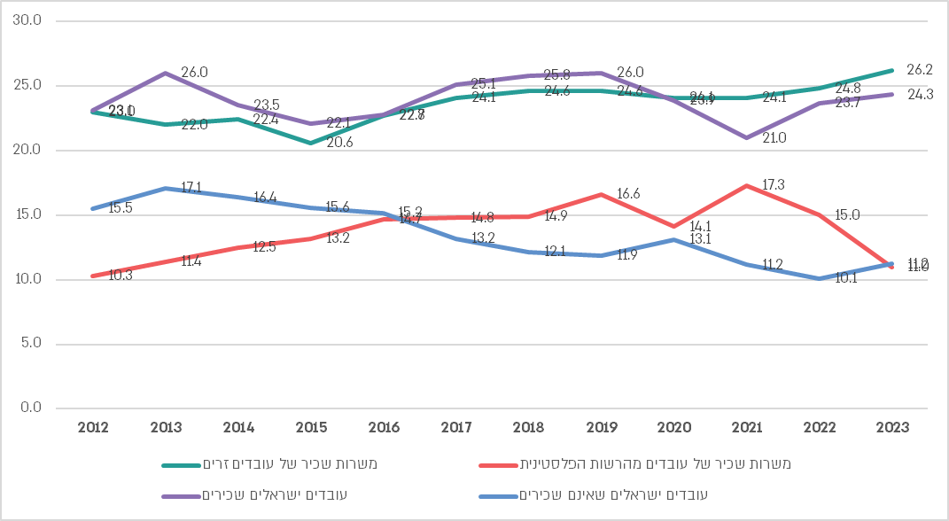

על פי נתוני הלמ"ס, בעיבוד משרד לבקר המדינה.

**מהתרשים עולה כי חלה ירידה של כ-28% במספר העובדים הישראלים שאינם שכירים בענף החקלאות (מ-15.5 אלף עובדים בשנת 2012 ל-11.2 אלף עובדים בשנת 2023), ושיעורם של עובדים אלה מתוך סך המועסקים הישראלים בענף החקלאות ירד מ-40% בשנת 2012 ל-32% בשנת 2023. חלקם של העובדים הישראלים השכירים עלה ב-5% בשנים 2012 - 2023, וחלקם מכלל המועסקים בענף החקלאות עלה אף הוא ב-1.3 נקודות אחוז. בעניין כוח האדם הזר, בשני העשורים האחרונים חלה עלייה של 14% במשרות של העובדים הזרים מ-23 אלף משרות בשנת 2012 ל-26.2 אלף משרות בשנת 2023, לצד זאת חל גם גידול של 7% במשרות של עובדים פלסטינים בחקלאות.**

משרד החקלאות מסר למשרד מבקר המדינה ביוני 2024 כי לצד הירידה במספר החקלאים הישראלים בעשרות השנים האחרונות, גילם הממוצע של החקלאים הנוכחיים גבוה יחסית.

**הישענות ענף החקלאות על כוח אדם זר כרוכה בסיכונים. כך למשל, על פי הודעה שפרסם משרד החקלאות ביולי 2024[124] עולה כי מאז פרוץ מלחמת חרבות ברזל, ענף החקלאות בישראל נכנס למשבר כוח האדם הגדול ביותר מאז קום המדינה. זאת בשל עובדים שגויסו למילואים, עובדים זרים ששבו למדינת מוצאם וכן עובדים פלסטינים מאזורי יהודה ושומרון שאינם נכנסים לישראל על פי החלטת ממשלת ישראל.**

**כך על פי נתוני משרד הכלכלה מדצמבר 2023, כמות העובדים הלא ישראלים שעבדו בענף החקלאות לפני המלחמה עמדה על 34.4 אלף עובדים. בסוף שנת 2023, 45% מעובדים אלה היו חסרים, דבר שהוביל, בין היתר, לירידה בערך התפוקה החקלאית בתקופה זו. יצוין כי מנתוני משרד הכלכלה מיוני 2024, עולה כי היקף המחסור בעובדים לא ישראלים בענף החקלאות הצטמצם לכ-6%.**

כדי לטפל במשבר החמור בכוח האדם שנוצר עקב מלחמת חרבות ברזל פעל משרד החקלאות במספר ערוצים. בין היתר, פתח משרד החקלאות ערוץ ישיר לבקשת החקלאים למתנדבים[125] לתקופה קצרה או לעובדים ישראלים לתקופה של שלושה חודשים[126]. במקביל, פרסם המשרד נוהל תמיכה בחקלאים אשר העסיקו עובדים זרים בשנת 2023[127]. במרץ 2024 פרסם משרד החקלאות נוהל שאפשר לחקלאים לעדכן את שטחי הגידולים, וכפועל יוצא את הקצאת העובדים הזרים. לנוכח הגדלת מכסת העובדים הזרים ל-70 אלף, העניק משרד החקלאות לחקלאים שלא הגישו בקשה בחודש מרץ כנדרש אפשרות נוספת להגיש בקשה לתוספת עובדים זרים לשנת 2024.

יצוין כי מגמת הירידה במספר המועסקים המקומיים בענף החקלאות לצד התבגרות אוכלוסיית החקלאים אינה ייחודית לישראל. מדובר בתופעה כלל עולמית, הממשיכה את המגמה של היחלשות ענף החקלאות כתוצאה מהמעבר לכלכלה מודרנית. כדי להתמודד עם תופעה זו השיקו מדינות שונות תוכניות והעניקו מענקים ותמיכות לטיפוח עובדים בענף החקלאות. ראו דוגמאות להלן.

לוח 6: **תוכניות לעידוד תעסוקה בענף החקלאות**

|  |  |
| --- | --- |
| **המדינה** | **עיקרי התוכנית** |
| טייוואן | ב-2017 גובשה תוכנית לטיפול בהזדקנות אוכלוסיית החקלאים שמטרתה לטפח סביבה שתמשוך צעירים לתחום החקלאות ותסייע להתגבר על מכשולים בכניסה לתחום. היעד היה לגייס 30 אלף חקלאים חדשים בשנים 2017 - 2027. פעילות התוכנית מתחלקת לשני תחומים עיקריים: חינוך וגיוס וטיפוח סביבת עבודה. |
| קוראה הדרומית | חוק "טיפוח ותמיכה בדור העתיד של חקלאים", מחייב את משרד החקלאות לגבש תוכנית חומש לטיפוח דור המשך של חקלאים וקידומו, לגבש תוכנית יישום שנתית ולדווח על התקדמות. מתוקף החוק גובשו תוכניות שונות. |
| יפן | הושקה תוכנית לתמיכה כלכלית בחקלאים חדשים למשך שנתיים עד ארבע שנים, לרבות סבסוד רכש מכשור חקלאי ותמיכה בלימודים חקלאיים. |
| אירלנד | כחלק מתוכנית FOOD VISION 2030 הוכנה תוכנית לשיפור החוסן המעשי והנפשי של חקלאים. |
| איחוד האמירויות | הושקה תוכנית לתמיכה באזרחים העובדים במגזר החקלאי באמצעות מתן שירותי הכשרה ושיווק והלוואות ללא ריבית. מטרת התוכנית היא לתמוך בחקלאים ולסייע להם ולקדם צמיחה במגזר החקלאי באמצעות טכנולוגיות מתקדמות. |

מתוך סקירת YS, בעיבוד משרד מבקר המדינה.

מהלוח עולה כי מדינות שונות בעולם זיהו את האתגרים הכרוכים בתעסוקה בענף החקלאות וגיבשו תוכניות להתמודדות עם בעיות כוח האדם בענף זה.

**נמצא כי משרד החקלאות זיהה אף הוא את המגמות ואת האתגרים הכרוכים בתעסוקת עובדים בענף החקלאות עוד בטרם פרוץ מלחמת חרבות ברזל ואף בעשור הקודם, אולם בניגוד למדינות אחרות כגון טייוואן, יפן ואירלנד, הוא לא גיבש תוכנית ארוכת טווח להתמודדות עם בעיה זו, והחקלאות כיום נשענת יותר ויותר על עובדים זרים.**

**הסתמכות זו על עובדים זרים כרוכה בסיכון שבעיתות משבר, כפי שקרה במהלך מלחמת חרבות ברזל, יעזבו חלק מהעובדים האלה את הארץ, וכניסתם של אחרים לא תותר. במלחמת חרבות ברזל הדבר השאיר את החקלאות הישראלית במחסור ניכר בכוח אדם. על אף הפתרונות שיזם משרד החקלאות, מצוקת כוח האדם לא התבטלה שכן הצעדים אינם בני-קיימה בטווח הארוך.**

**מומלץ כי משרד החקלאות יפיק לקחים ממלחמת חרבות ברזל, ילמד מניסיונן של מדינות אחרות ויעודד תעסוקה של עובדים מקומיים בחקלאות בדרך של שיפור סביבת העבודה, הגברת השימוש בטכנולוגיה והגדלת הפריון בענף, עידוד המו"פ ומתן תמריצים שיעודדו עובדים מקומיים לעבוד בתחום החקלאות. זאת לצד גיבוש מענה לפערים בעובדים הזרים בענף.**

#### קביעת יעדי תוצרת חקלאית בענף החקלאות

החקלאות הישראלית, בדומה לזו העולמית, ניצבת בפני אתגרים משמעותיים. שינויי האקלים שאנו נמצאים בעיצומם צפויים לפגוע במידה ניכרת ביכולת העולמית לייצר מזון, וזאת בצד תנאים נוספים המאיימים על החקלאות ברמה העולמית: פיתוח עירוני על חשבון שטחים חקלאיים, אוכלוסיית חקלאים מתמעטת ומתבגרת, סחף והתדלדלות קרקעות חקלאיות ועוד. מצד שני, המשך גידול האוכלוסייה העולמית והעלייה ברמת החיים מגדילים את הביקוש למזון. תהליכים אלה עלולים להוריד את היכולת לייבא מזון לאורך זמן[128], ודורשים לחזק את מעמדה של החקלאות הישראלית כתנאי בסיסי לחיזוק ביטחון המזון של מדינת ישראל.

כאמור, במרבית מדינות העולם אספקת המזון מתבססת על שילוב בין ייצור מקומי ויבוא של מזון. אולם כדי להתמודד עם הסיכונים והאתגרים השונים בענף המזון, בשנים האחרונות יותר ויותר מדינות רואות בעצמאות מזון והסתמכות על ייצור עצמי, בייחוד של תוצרת חקלאית, יעד שיש להשיגו כדי לצמצם את התלות ביבוא ולהקטין חשיפה לשיבושים באספקת המזון. כמה מדינות קבעו לעצמן יעדים להגברת העצמאות ולהגדלת הייצור המקומי, כמפורט להלן.

לוח 7: **יעדים להסתמכות על ייצור עצמי של תוצרת חקלאית במדינות שונות**

| **המדינה** | **היעד** |
| --- | --- |
| טורקייה | הגדלת שיעור הייצור המקומי של מספר מוצרים לעומת שנת 2018:  שמנים - 35%  בשר אדום - 36%  חלב - 15% |
| איחוד האמירויות | הגדלת הייצור המקומי של עשרה מוצרים אסטרטגיים ב-15% לעומת שנת 2018. |
| בחריין | הגדלה של 20% בהסתמכות העצמית, בין היתר על גידולי דגים. |
| יפן | עלייה מרמת הסתמכות עצמית של 25% ב-2018 ל-34% ב-2030 (בערך קלורי).  עלייה מ-66% ב-2018 ל-75% ב-2030 (לפי ערך כלכלי).  עלייה מ-25% ב-2018 ל-34% ב- 2030 בייצור מקומי של מזון לבהמות |
| סינגפור | אספקה של 30% מהצריכה ב-2030 באמצעות ייצור מקומי, לעומת 10% כיום. |
| טייוואן | אספקה של 40% מהתצרוכת של 32 מוצרים נבחרים ב-2030 מייצור עצמי, לעומת 31% כיום. |
| שווייץ | אספקה של 50% לפחות מהצריכה של 13 מוצרים נבחרים בייצור עצמי. |

מתוך סקירת YS, בעיבוד משרד מבקר המדינה.

**מהלוח עולה כי כמה מדינות קבעו יעדים לשיפור העצמאות בתחום המזון לשנת 2030. חלקן קבעו יעדים כלליים וחלקן קבעו יעדים עבור מוצרים מסוימים שהגדירו כחיוניים.**

החקלאות הישראלית מתמודדת עם אתגרים נוספים לצד אלו שנמנו לעיל, בהם תלות בכוח זר, תחרות עם תוצרת מיובאת ממדינות שבהן עלויות הייצור נמוכות, עלייה במחירי התשומות, ואי-ודאות רגולטורית בתחומי המים, התמיכות לענף ועוד[129]. אתגרים אלה מעצימים את הצורך בקביעת יעדים לענף החקלאות ובבחינת דרכים שיאפשרו את העמידה בהם על אף האתגרים.

יצוין כי בנובמבר 2024 התקבלה החלטת ממשלה בדבר "הגדלה בשליש (33%) של התוצרת החקלאית הצמחית המיוצרת בישראל עבור תושבי ישראל, עד לשנת 2035, כחלק מביטחון המזון הלאומי", בהחלטה נכתב כי "בכוונת הממשלה" להגדיל את התוצרת הממשלתית כאמור. הממשלה הנחתה את שר האוצר ושר החקלאות להקים צוות שיגבש בתוך 60 יום תכונית ארוכת טווח במטרה לקדם את החקלאות, לפתחה ולהביא להפחתה של מחירי התוצרת החקלאית הצמחית. זאת באמצעות הגדלה של התוצרת החקלאית הצמחית בעשור הקרוב.

**נמצא כי במועד סיום הביקורת, אוקטובר 2024, אף שמדינת ישראל מתמודדת עם אתגרים רבים בתחום החקלאות, בניגוד לכמה מדינות בעולם, ובהן טורקייה, בחריין ויפן, משרד החקלאות הישראלי לא מיפה את המוצרים החיוניים שיש לשמור על ייצורם בארץ ולא קבעה יעדים לייצור עצמי עבור מוצרים אלה. גם החלטת הממשלה להגדלת יעדי הייצור המקומי, הגם שהיא חשובה לביטחון המזון, לא נותנת בהכרח מענה לצורך לתעדף מוצרים החיוניים לתקופות חירום.**

**כפועל יוצא מכך, לא קיימים צעדים המבטיחים את התוצרת החקלאית החיונית לחירום.**

**מומלץ כי משרד החקלאות יקבע יעדים לטווח הארוך לתוצרת חקלאית, לפחות עבור מוצרים חיוניים שנדרש לשמור על ייצורם במשק המקומי כדי לספק את צורכי המזון בעיתות חירום. כמו כן, מומלץ כי יוקם צוות על פי החלטת הממשלה מנובמבר 2024 לגיבוש תכנית ארוכת טווח לקידום החקלאות, וכי תכנית זו תכלול צעדים למימוש היעד של הגדלת התוצרת החקלאית וגיבוש אבני דרך לביצוע, ותעקוב אחר מימושה.**

#### תוכנית אסטרטגית לענף החקלאות

על פי דוח הוועדה לשינויי האקלים ממאי 2023[130], יש לפתח ולאמץ תוכנית אסטרטגית לחקלאות, לרבות הצבת יעדים ברורים לטווח הבינוני והארוך לייצור מזון מקומי וקביעת התמריצים והאמצעים להשגת יעדים אלה בהתבסס על ייצור חקלאי בר-קיימה. על התוכנית לאזן בין הייצור החקלאי ושירותים אחרים של קרקע חקלאית (למשל מסדרונות אקולוגיים) לצורכי האוכלוסייה הנוכחיים והעתידיים ולהביא בחשבון את ההיערכות לשינויי האקלים הצפויים. יש להעניק עדיפות והכרה לחקלאות הישראלית המקומית כמקובל במדינות אחרות, כדי להבטיח ייצור מקומי של מזון טרי וכמקור לתעשיית המזון.

משרד החקלאות מסר למשרד מבקר המדינה ביוני 2024 כי

**נמצא כי למועד סיום הביקורת, אוקטובר 2024, משרד החקלאות טרם גיבש תוכנית ארוכת טווח בתחום החקלאות, המתייחסת לאתגרי ענף החקלאות ולמאפיינים הייחודיים למדינת ישראל. בכלל זה, משרד החקלאות לא קבע יעדים לתוצרת חקלאית מקומית נדרשת הכוללים את סוגי גידולים, את תמהיל האספקה ואת מיקום הגידולים, בהתחשב, בין היתר, בסיכונים ביטחוניים.**

‬‬‬‬‬‬‬‬‬‬‬‬‬‬‬‬‬‬‬‬‬‬‬‬‬‬‬‬‬‬‬‬‬‬‬‬‬‬‬**‬‬‬‬‬‬‬‬‬‬‬‬‬‬‬‬‬‬‬‬‬‬‬מומלץ כי משרד החקלאות ישלים את גיבושה של תוכנית אסטרטגית לענף החקלאות, בין אם במסגרת התוכנית לביטחון מזון ובין אם במתכונת אחרת, אשר תתחשב בצורכי האוכלוסייה, בסל המזון המומלץ מטעם משרד הבריאות ובמגבלותיה של החקלאות הישראלית.**

משרד החקלאות מסר למשרד מבקר המדינה באפריל 2025 כי הוא רואה עצמו מחויב להבטחת מוכנות גבוהה של המשק החקלאי בישראל, וכי הוא בוחן את הליקויים שהועלו בדוח והחל ביישום כמה מהלכים לתיקונם, ובכלל זה גיבוש תוכנית אסטרטגית לעדכון וניהול של מלאי החירום; חיזוק שיתופי הפעולה עם משרדי ממשלה אחרים ועם גופי ביטחון; וקידם השימוש במערכות מידע לניהול ובקרה של מלאים תפעוליים.

### הבטחת רציפות תעשיית המזון

#### המסגרת החוקית להיערכות מפעלים חיוניים לחירום

כדי להבטיח את רציפות ייצור המזון בחירום ואת פעולת המתקנים והמערכות התומכות בכך הגדירו הרשויות הייעודיות במשרדי הכלכלה והחקלאות מפעלי מזון[131] כמפעלים חיוניים, כך שיוכלו לפעול במצבי חירום.

"מפעל חיוני" הוא מפעל, או חלק ממנו, הפועל או שאפשר להפעילו לצורכי הגנת המדינה או ביטחון הציבור או לקיום אספקה או שירותים חיוניים, ושאושר לעניין זה בצו על ידי שר העבודה בהתייעצות עם שר הביטחון וכן כל מפעל או חלק ממנו שאפשר להפעילו לצורכי קיום המשק, ושפעולתו חיונית לקיום אספקה או שירותים הדרושים לציבור או ליצוא, ושר העבודה אישר אותו בצו לעניין זה. שר העבודה רשאי למנות ועדה שתייעץ לו לעניין מפעלים חיוניים (להלן - ועדה מייעצת)[132]. משרד העבודה הוא הרשות הייעודית בנוגע לכוח אדם בחירום, והוא אחראי להבטחת רציפות הפעילות של המפעלים החיוניים בהיבט של כוח אדם. בין היתר, משרד העבודה אחראי כחלק מההיערכות בשגרה למיפוי העובדים המיועדים לריתוק, ובעת חירום הוא בוחן הוצאת צווי ריתוק לעובדים אלה.

בהתאם לנתונים שמסר משרד העבודה למשרד מבקר המדינה ביוני 2024, רשומים 171 מפעלים חיוניים בתחום החקלאות ו-212 מפעלים חיוניים בתחום המזון. על מנת להבטיח את פעילות המפעל החיוני בשעת חירום יש להבטיח מראש את התשומות הנדרשות לפעילותו כגון: עובדים, גנרציה, איגום מים, מיגון ועוד. הסדרים להבטחת תשומות אלו מעוגנים בחלקם בחקיקה אך בעיקר בהחלטות ממשלה, בנהלים ובהנחיות שקבעה רח"ל.

החלטת הממשלה 1716 קובעת כי כל משרד ממשלתי ורשות ייעודית יהיו מוסמכים ואחראים בתחום שהם מופקדים עליו לנקוט אמצעים בעוד מועד ככל הדרוש להבטחת הכנתו של המשק החיוני למצב חירום. החלטת הממשלה 2017 קובעת כי משרד ממשלתי ינקוט את הפעולות הדרושות על מנת להבטיח מבעוד מועד כי שירותים ומוצרים שהם חיוניים לקיום האוכלוסייה, המסופקים על ידו בשגרה או שאספקתם מצויה בתחום אחריותו, יינתנו גם במצב חירום[133]. מתוקף כך, הרשות העליונה למזון במשרד הכלכלה והרשות העליונה לחקלאות במשרד החקלאות אחראיות להבטחת פעילותם של המפעלים החיוניים בתחום המזון. לצידן פועל אגף בכיר כוח אדם לשעת חירום במשרד העבודה, שאחראי להבטחת רציפות הפעילות של המפעלים החיוניים בהיבט של כוח אדם.

חוק שירות עבודה בשעת-חירום, התשכ"ז-1967 (להלן - חוק שירות עבודה), מעגן את ההסדר המאפשר לגייס את כוח האדם הנחוץ למפעל חיוני בחירום. חוק זה מאפשר לגייס בצו תושב קבוע[134] לשירות עבודה במפעל (להלן - "ריתוק עובדים"). כמו כן, החוק מאפשר לאמן בשגרה עובדים המיועדים לריתוק במפעלים חיוניים בעת חירום. דרישות המיגון מעוגנות בחוק ההתגוננות האזרחית, התשי"א-1951, ובתקנות שהותקנו מכוחו.

הסדרים להבטחת יתר התשומות הנחוצות לפעילות המפעל החיוני אינם מעוגנים בחוק. אם כי, כאמור לעיל, היבטי משק לשעת חירום מעוגנים בהחלטות ממשלה[135], בהנחיות ונהלים שקבעה רח"ל או בנהלים שקבעה רח"ל בשיתוף עם הרשויות הייעודיות - לרבות דרישות לקיום גנרציה ואיגום מים[136].

כבר לפני יותר מעשור, במסגרת תזכירי הצעת חוק משנת 2011[137] ומשנת 2016[138] הוצע להסדיר, בין היתר, את חובת הגופים השונים, לרבות מפעלים חיוניים, להכין תוכנית פעולה לשעת חירום מטעמם וליישמה בעת הצורך. בתזכירי הצעת החוק נדונה גם סמכות השר הרלוונטי לתת הוראות לגוף מגופי העורף שאינו פועל כנדרש לשם היערכות מתאימה לשעת חירום. על אף חלוף הזמן מאז גיבושם, תזכירים אלו טרם הבשילו לחקיקה. כך גם לא הצעות חוק דומות (אם כי פרטיות) שהונחו על שולחן הכנסת בשנים שלאחר מכן, האחרונה שבהן בפברואר 2023.

משרד מבקר המדינה העיר בדוח קודם[139] משנת 2015 כי "בהיעדר אסדרה חוקית מקיפה ומרוכזת לגבי היערכות העורף לשעת חירום, לרשויות הייעודיות אין סמכויות כלפי מפעלים חיוניים". הבעיה עודה קיימת נכון למועד ביקורת זו, והדבר עלול לפגוע ביכולת ההיערכות של גופים חיוניים לשעת חירום וביכולתם לבצע פעולות שיקום וחזרה לשגרה. עוד נכתב בדוח הקודם כי "הסמכויות המוגבלות שניתנו לרשויות הייעודיות כלפי מפעלים חיוניים והיעדר אסדרה מתאימה גורמים לפעילות חלקית ולא מתואמת של משרדי הממשלה בנוגע לניהול המשק לשעת חירום". משרד מבקר המדינה הצביע על כך ש"על הממשלה, בשיתוף הרשויות הייעודיות, לפעול לאלתר כדי לקיים חקיקה מקיפה, שתסדיר את כל נושא הטיפול בעורף בשעת חירום, ובכלל זה תגדיר את הסמכויות שיש לכל אחד מהגופים הפועלים בתחום זה".

משרד העבודה מסר למשרד מבקר המדינה באפריל 2025 כי בלי לגרוע מסמכויותיו על פי חוק שירות העבודה, ובהתייחס להיעדר האסדרה בתחום, "יש לעגן ולתכלל את כל התשתית החוקית לחירום בחקיקה ראשית ולא על סמך החלטות ממשלה כפי שזה קיים היום". משרד הכלכלה מסר עוד למשרד מבקר המדינה ביולי 2025 כי היעדר אסדרה כאמור פוגע ביכולת משרד הכלכלה לפעול להבטחת היערכות מתאימה של המפעלים החיוניים ותיקון ליקויים בנושא.

**נמצא כי היבטים שונים בהיערכות המפעלים החיוניים לחירום אינם מעוגנים בחקיקה אלא בהחלטות ממשלה ובנהלים והטיפול בהם נחלק בין גופים רבים. עוד נמצא, כי אף על פי שהחלטת ממשלה 1716 משנת 1986 והחלטת ממשלה 2017 משנת 2016 הסמיכו משרדי ממשלה ורשויות שונות בהם רח"ל, משרד הכלכלה ומשרד החקלאות להכין את המשק לחירום בתחומים שעליהם הם מופקדים לרבות בתחום המזון, אין בידיהם כלי אכיפה בעניין או יכולת לתת תמריצים מספיקים. על אף הערות דוחות מבקר המדינה[140] והצעות שהועלו בעשור הקודם לאסדרת תחום המוכנות לחירום, התחום טרם אוסדר כהלכה.**

**בהיעדר אסדרה חוקית מתאימה בנושא מוכנות המשק, או למצער בנושא היערכות המפעלים החיוניים, לשעת חירום, הכוללת כלים להבטחת היערכות מתאימה, הדבר תלוי ברצונם וביכולתם של המפעלים החיוניים לקיים את ההנחיות הניתנות להם.**

**משרד מבקר המדינה ממליץ כי המל"ל, בהיותו הגוף המרכז והממונה על עבודת המטה הבין-ארגונית והבין-משרדית בענייני ביטחון, יערוך עבודת מטה לקביעת גוף מתכלל לעניין היערכות העורף לחירום בנושא מזון, שבידיו ירוכזו הסמכויות הרלוונטיות לקידום והשיפור של מוכנות המפעלים החיוניים לחירום.**

#### תהליך אישור מפעל חיוני

בקשות לאישור של מפעל כמפעל חיוני נבדקות בידי ועדה מייעצת במשרד העבודה אשר דנה בהם. בהתאם לפרמטרים שלהלן: חיוניות המפעל בהתאם לסוג התפוקה, אומדן התפוקה או השירותים הנדרשים בשעת חירום, התשומות הנדרשות להבטחת פעילותו התקינה של המפעל (כגון גנרציה, איגום מים וכד')[141], והתייחסות נציג פיקוד העורף לעניין מיגון מוסדי במפעל ומיגון אישי לעובדי השטח. בהתאם, מפעלים חיוניים מסווגים בידי הוועדה המייעצת לפי רמת חיוניותם - א' (עליונה)[142], ב' (גבוהה)[143] או ג' (חשובה)[144]. הוועדה המייעצת ממליצה למפקח הכללי על כוח אדם לשעת חירום[145] אם לאשר בקשת אישור מפעל חיוני או לסרב לבקשה, לאחר שנציג הרשות הייעודית הציג בוועדה את הצורך בשירות או במוצר של המפעל בחירום.

משרד העבודה מסר למשרד מבקר המדינה ביולי 2024 כי הגדרת מפעל חיוני בחוק שירות עבודה היא בהיבטים של שירות עבודה ושל העסקת עובדים על פי צו בחירום. נוסף על כך, על פי החקיקה הקיימת במדינה לא ניתן לחייב מפעל חיוני פרטי להיערך לחירום בעת שגרה ולהפעילו בחירום. למעשה, בחוק שירות עבודה אין חובת עמידה בקריטריונים של מוכנות ורציפות תפקודית כתנאי סף לאישור מפעלים חיוניים. באוגוסט 2024 מסר משרד העבודה למשרד מבקר המדינה כי בהתאם לחוק שירות העבודה ניתן לאשר מפעל חיוני גם בהיעדר תשומות הנדרשות לו בשעת חירום, וכי קיימים תרחישי חירום שונים שאינם מחייבים מיגון, גנרציה או איגום מים להפעלת המפעלים (כדוגמת מגפת הקורונה).

עוד מסר משרד העבודה למשרד מבקר המדינה ביולי 2024 כי לעיתים כדי להגיע לרמת מוכנות מלאה לחירום המפעל נדרש לנקוט פעולות הדורשות השקעות כספיות מהותיות בבניית תשתיות מתאימות, ולעיתים שיקוליהם העסקיים של המפעלים הפרטיים אינם עולים בקנה אחד עם דרישות המדינה לרציפות השירותים החיוניים/קיומיים למשק. על כן נדרש למצוא את "האיזון הנכון בין שמירת הרציפות התפקודית למשק החיוני לבין הירתמות הגורמים העסקיים הפרטיים, שמידת מחויבותם לא תמיד עולה בקנה אחד עם דרישות המדינה לרציפות השירותים החיוניים/קיומיים למשק החיוני".

משרד מבקר המדינה מציין כי התשומות הנדרשות כגון גנרציה, מים ודלק אינן תנאי למתן אישור מפעל חיוני, אולם לא ניתן להתעלם מכך שתשומות אלה נחוצות להבטחת הפעלתם של המפעלים החיוניים בשעת חירום ותפקידן של הרשויות הייעודיות על פי החלטות הממשלה, כדוגמת החלטת ממשלה 1716 היא לוודא מוכנותן לחירום ובכלל זה גם את מוכנות המפעלים שכפופים להן.

**אף שהחלטות הממשלה הסמיכו את משרדי הממשלה להכין את המשק בנושאים שבאחריותם לשעת חירום, בדיקת משרד מבקר המדינה העלתה כי משרד הכלכלה ומשרד החקלאות, האמונים על תחום המזון בחירום, נסמכים על פעילות מפעלים חיוניים שאין ברשותם כלל אמצעים הדרושים לפעילותם התקינה בשעת חירום.**

**עוד נמצא כי חלק מהמפעלים אושרו כמפעלים חיוניים בלי שהיו להם מלוא המשאבים הנדרשים להפעלתם בתרחישי החירום.**

**בהיעדר מנגנון המחייב או מעודד את המפעלים החיוניים לעמוד בתנאים הנדרשים להפעלתם בשעת חירום, לא ניתן להבטיח את מוכנותם של המפעלים החיוניים לחירום ובהתאם את קבלת השירותים או המוצרים מהם בעתות חירום. יתרה מכך, אישור מפעל כחיוני או כמפעל למתן שירותים קיומיים מאפשר למשרד העבודה להוציא צווי קריאה לשירות עבודה לעובדי המפעל בעת חירום, לרתק ציוד ועוד. זאת בלי שיש ודאות כי המפעל יוכל לעבוד ולספק את התפוקות בעת חירום, דבר אשר עשוי להביא לבזבוז משאבים בעת חירום.**

**מומלץ כי רשות כוח אדם לחירום במשרד העבודה, רשות המזון במשרד הכלכלה, רשות החקלאות במשרד החקלאות ורח"ל יגבשו תוכנית דחופה להבטחת המוכנות של המפעלים החיוניים לחירום ולהשלמת התשומות החיוניות לחירום שאין ברשותם. כן מומלץ כי גופים אלה יפעלו לגיבוש אמצעים לעודד מפעלים חיוניים להיערך לרמת מוכנות שתאפשר את הפעלתם בשעת חירום, ואם אלו לא משפרים את מוכנותם - יבחנו את ביטול מתן אישור המפעל החיוני על ידי אגף בכיר כוח אדם לשעת חירום במשרד העבודה.**

#### הפיקוח על המפעלים החיוניים

על פי נתוני משרד העבודה, בשנת 2024 קיימים 383 מפעלים חיוניים בתחומי החקלאות והמזון - 212 מפעלים חיוניים בתחום המזון ו-171 מפעלים חיוניים בתחום החקלאות. רח"ל קבעה נוהל בין-משרדי לביצוע ביקורת מוכנות במפעל חיוני[146] (להלן - נוהל הביקורת). על ידי הרשויות הייעודיות לחירום שיש באחריותן מפעלים חיוניים, ובו נקבע כי ביקורת מוכנות במפעלים חיוניים היא אמצעי לבקרה ולהערכה של מוכנות המפעל החיוני לביצוע משימותיו, ושל יכולתו לסייע לרשות הייעודית למלא את משימותיה בחירום, בהתאם ליעדי רמות השירות הלאומיים.

בנוהל הביקורת נקבעו מעל לעשרה תחומים המחייבים בדיקה בביקורת במפעל החיוני: תיק נתונים לחירום הכולל תפוקות נדרשות בחירום; כוח אדם לצורך ריתוק משקי: תקנים, איוש ופערים קריטיים; ספקים וקבלני משנה נדרשים מול התפוקה או השירות הנדרשים; רציפות אנרגטית (רציפות אמצעי כוח וחשמל) לרבות חלופה של גנרטור חירום; תקשורת, מחשוב וגיבוי למערכות המידע; מיגון תשתיות פיזיות קריטיות; מיגון והתגוננות אזרחית; היערכות לאירוע חירום אזרחי; וכן נושאים נוספים בהתאם לרלוונטיות (כגון רמות מלאי חלפים וחומרי גלם, הבטחת אספקת תשומות ייצור מספקים וקבלנים חיצוניים, רכב, היסעים, חומרים מסוכנים וכיוצא בזה).

בנוהל הביקורת הוגדרה תדירות הביקורת שיש לבצע בכל מפעל בהתאם לרמת החיוניות שלו. במפעלים ברמת חיוניות א' - אחת לשנה,במפעלים ברמת חיוניות ב' - אחת לשנתיים ובמפעלים ברמת חיוניות ג' - אחת לשלוש שנים.הנוהל כולל גם את התחומים שיש לבדוק במהלך הביקורת, וקובע כי באחריות הרשות הייעודית (האחראית למפעל) להוסיף תחומים נוספים בהתאם לרלוונטיות המפעל החיוני (אנרגייה, מזון, לוגיסטיקה, קליטה וכד').עוד קובע הנוהל כי אם מתגלים פערים בביקורת, הרשות הייעודית האחראית למפעל תתאם עם המפעל תוכנית לסגירת הפערים ולוחות זמנים לביצועה.להלן יובא תיאור פעולותיהן של הרשויות הייעודיות לפיקוח על המפעלים החיוניים.

#### ביקורת מטעם משרד העבודה

##### קביעת סטטוס המוכנות של מפעלים חיוניים בהיבטי כוח אדם

בהתאם לנוהל הביקורת, בין הנושאים שיש לבדוק בביקורת המוכנות של מפעל חיוני נכלל נושא כוח האדם בהיבטים של ריתוק משקי - תקנים[147], איוש[148] ופערים קריטיים. במהלך הביקורת נדרשת הרשות הייעודית במשרד העבודה לבדוק את התאמת איוש כוח האדם לתקינה ואת יכולת המפעל לעמוד ברמות השירות והתפוקות הנדרשות ממנו.

משרד העבודה מסר ביולי 2024 למשרד מבקר המדינה סטטוס מוכנות של המפעלים החיוניים בתחום המזון והחקלאות מבחינת כוח אדם. מהנתונים עולה כי משרד העבודה טרם מיפה סטטוס מוכנות ל-61 (כ-29%) מכלל המפעלים החיוניים בתחום המזון ול-43 (כ-25%) מפעלים בתחום החקלאות.

משרד העבודה מסר למשרד מבקר המדינה באוגוסט 2024 כי בשנת 2022 שודרגה מערכת הריתוק שבאמצעותה מנוהלות רשימת העובדים המיועדים לריתוק בחירום וביקורות המוכנוּת, והביקורות תועדו מאותו מועד בצורה ממוחשבת כדי לאפשר מעקב ובקרה ברמה גבוהה יותר, וכדי שלאחר ביצוע הביקורות ניתן יהיה להפיק נתונים לגבי רמת המוכנות של כלל המפעלים בהיבטי כוח אדם. במפעלים שבהם טרם נקבע סטטוס מוכנות, הבהיר משרד העבודה כי קיימת תוכנית עבודה שנתית לשנים 2024 - 2025, והתכנון הוא לבצע בהם ביקורות מוכנות ממוחשבות עד סוף שנת 2025, בהתאם לרמת החיוניות ולתוכנית העבודה. עם זאת ציין משרד העבודה כי כלל המפעלים נדרשים לתקף ולעדכן את רשימות העובדים בכל שנה.

**נמצא כי נכון למועד סיום הביקורת, משרד העבודה טרם השלים את המיפוי של סטטוס המוכנות לחירום של 104 מ-383 מפעלים חיוניים בתחום המזון. למעשה, משרד העבודה טרם מיפה את המוכנות לחירום מבחינת כוח אדם של 29% (61) מכלל המפעלים החיוניים בתחום המזון וכ-27% (43) מכלל המפעלים החיוניים בתחום החקלאות.**

**בהיעדר תמונה מלאה של מוכנות המפעלים החיוניים בתחום כוח האדם לא ניתן לקבוע אם מפעלים אלה יוכלו לפעול בחירום ולא ניתן לגבש תוכנית לסגירת הפערים.**

**על משרד העבודה להשלים בהקדם את בחינת הסטטוס של רמת המוכנות לחירום ב-104 המפעלים בתחומי תעשיית המזון והחקלאות שטרם מופו.**

משרד העבודה מסר למשרד מבקר המדינה באפריל 2025, לאחר מועד סיום הביקורת, כי נכון למרץ 2025 טרם הושלמו נתוני המוכנות לחירום לגבי 63 מפעלים - 50 מפעלים בתחום המזון   
ו-13 מפעלים בתחום החקלאות. משרד העבודה הוסיף כי במפעלים אלה מתוכננות ביקורות עד סוף שנת 2025 בהתאם לתוכנית העבודה.

##### סטטוס המוכנות לחירום של המפעלים שמופו

משרד העבודה מיפה 279[149] מפעלים בתחומי המזון והחקלאות. להלן סטטוס המוכנות של מפעלים אלה בתחום כוח האדם, לשנים 2022 - 6/2024:

תרשים 23: **מוכנות מפעלים חיוניים לחירום בהיבט כוח אדם, לפי רמת החיונית של המפעל, נכון ליוני 2024**

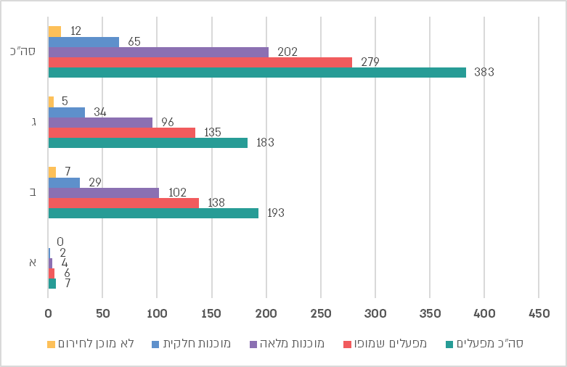

על פי נתוני משרד העבודה, בעיבוד משרד מבקר המדינה.

**מהתרשימים עולה כי מתוך 279 מפעלים חיוניים בתחום המזון שקיימים לגביהם נתונים במשרד העבודה, 65 מפעלים (כ-23.2%) מוכנים לחירום באופן חלקי בלבד[150] מבחינת כוח אדם, ו-12 מפעלים (כ-4.3%) אינם מוכנים כלל לחירום מבחינה זו. עוד עולה מהתרשים כי שני מפעלים מתוך שישה מפעלים ברמת חיוניות א' (הרמה הגבוהה ביותר) מוכנים לחירום באופן חלקי בלבד; 29 מתוך 138 מפעלים ברמת חיוניות ב' מוכנים באופן חלקי ושבעה מפעלים אינם מוכנים כלל; 34 מתוך 135 מפעלים ברמת חיוניות נמוכה מוכנים ברמה חלקית וחמישה אינם מוכנים כלל.**

משרד העבודה מסר למשרד מבקר המדינה באוגוסט 2024 כי המפעלים שאינם מוכנים לחירום הם בעיקר מפעלים חדשים שבמעמד הוועדה הבודקת (ביקורת הדרכתית ראשונה לאחר אישור המפעל) לא היו מוכנים בהיבט כוח אדם. נוסף על כך, קיימים מפעלים שלא עדכנו את רשימות העובדים כנדרש במשך יותר משנתיים או שנמצא בביקורת כי קיימים פערים נוספים המשפיעים על מוכנותם לחירום. יצוין כי על פי נוהלי משרד העבודה, לאחר קבלת אישור מפעל חיוני חדש מתקיימת ועדה בודקת[151] מטעם משרד העבודה שתפקידה לקבוע את התקן הנדרש בפועל מהמפעל בשעת חירום[152]. על כן, בעת בדיקת הוועדה הבודקת ייתכן שיהיו פערים בין התקן הקיים במפעל לבין זה שנדרש בהתאם להמלצות הוועדה הבודקת - פער שאותו יש לסגור.

לעניין המקרים שבהם נקבע כי המפעל מוכן באופן חלקי השיב משרד העבודה כי מדובר ב"מפעלים שלא עדכנו את העובדים כי הם עובדים במפעל חיוני ומה המשמעויות, מפעלים בהם אחוז האיוש נמוך, מפעלים בהם תיק התכנון אינו מלא ומעודכן כנדרש וכו'".

**בנובמבר 2023 ציין מבקר המדינה במכתב ששלח לראש הממשלה, בין היתר, כי חלק מהתושבים שפונו לא יכולים לשוב לעבודתם משום שהם שוהים בבתי מלון המרוחקים ממקום עבודתם, וכי הדבר בולט במיוחד בנוגע לעובדים המוגדרים עובדים חיוניים. כך למשל, עובדים החיוניים למפעלים באזור תעשייה בקריית שמונה כמו גם תושבי שלומי שנדרשים להגיע למקום עבודתם בצפון הארץ - פונו למלונות בירושלים[153].**

בהינתן תמונת המצב שלפיה לא כל המפעלים החיוניים מוכנים לחירום, ובכלל זאת מפעלים ברמת חיוניות א', עולה השאלה אם משרד העבודה עושה שימוש בסמכויות הנתונות לו לגריעת מפעלים שאינם מוכנים לחירום ממצבת המפעלים החיוניים - הן ככלי הרתעתי, הן ככלי לייעול התשומות בחירום והן ככלי לעידוד מפעלים אחרים לעמוד בדרישות המוכנות לחירום.

משרד העבודה מסר למשרד מבקר המדינה במאי 2025 כי רמת המוכנות שנקבעה למפעל אינה מעידה בהכרח כי המפעל אינו יוכל להמשיך לפעול בחירום, כדוגמת מפעלים ברמת מוכנות חלקית בהיבט כוח אדם.

משרד מבקר המדינה בדק את רשימת המפעלים שנגרעו מרשימת המפעלים החיוניים בתקופה שבין ינואר 22 ליוני 24, ומצא כי בתקופה האמורה נגרעו 61 מפעלים, מתוכם 41 מפעלים נגרעו בשל סגירה עצמית ו-19 מפעלים נגרעו בשל החלטת המפקח הכללי במשרד העבודה. מפעל אחד בלבד נגרע לבקשת הרשות הייעודית במשרד הכלכלה.

**נמצא כי ביוני 2024 נותרו 77 מפעלים שאינם מוכנים לחירום (12 מתוכם לא מוכנים כלל לחירום) זאת לאחר שנגרעו 19 מפעלים בתקופה שבין ינואר 2022 לבין יוני 2024 ממצבת המפעלים החיוניים על ידי משרד העבודה. ספק אם היקפי הגריעה הנמוכים שגרע משרד העבודה משמשים גורם מרתיע המניע את המפעלים לצמצם את הפערים במוכנותם לחירום.**

**מומלץ כי רשות כוח אדם לחירום במשרד העבודה תנחה את המפעלים החיוניים להשלים את הפערים הנדרשים בנושא כוח האדם, ואם פערים אלה לא יושלמו, תשקול אם להאריך את תוקף האישור של המפעל החיוני שכן קיימים מקרי חירום בהם המפעל לא יוכל לפעול ללא התשומות החיוניות הנדרשות. זאת כדי לתמרץ את יתר המפעלים לסגירת הפערים ולייעל את השימוש בתשומות המשק בחירום.**

##### מיגון תקני

דרישות המיגון מעוגנות בחוק ההתגוננות האזרחית, התשי"א-[154]1951, ובתקנות שהותקנו מכוחו[155]. משרד העבודה מסר למשרד מבקר המדינה נתונים לגבי קיום מיגון במפעלים החיוניים. נתונים אלה עלו בביקורות שערך משרד העבודה ובהן נבדקה מוכנות המפעלים החיוניים לשעת חירום בהיבטי כוח אדם. להלן נתונים לגבי סטטוס מיגון מפעלים חיוניים כפי שעולה מנתוני משרד העבודה:

תרשים 24: **מיגון במפעלים חיוניים, 2024**

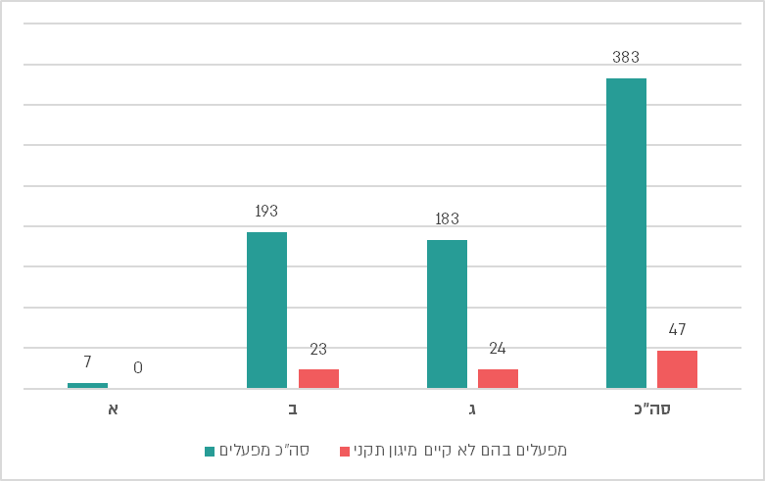

על פי נתוני משרד העבודה, בעיבוד משרד מבקר המדינה.

**מהתרשים עולה כי ב-47 (כ-12.3%) מכלל המפעלים החיוניים בתחום המזון, שלגביהם יש נתונים במשרד העבודה, לא קיים מיגון תקני. כמחציתם הם ברמת חיוניות ב' ומחציתם ברמת חיוניות ג'.**

**בהיעדר מיגון תקני יכול להיווצר מצב שבו המפעלים לא יוכלו לפעול במצב חירום בתרחיש מלחמה.**

**מומלץ כי משרד הכלכלה, משרד החקלאות, רח"ל ופקע"ר, בשיתוף עם משרד העבודה, יגבשו תוכנית לשיפור המיגון במפעלים החיוניים. עוד מומלץ כי משרדי הכלכלה והחקלאות יוודאו כי המפעלים החיוניים ישלימו את פערי המיגון, כדי שניתן יהיה להפעילם במצבי חירום. במידת הצורך עליהם לבחון יחד עם משרד האוצר את הצורך בגיבוש כלים לעידוד מפעלים אלה להשקיע במיגון בפרט מפעלים הממוקמים באזורי הצפון והדרום, בשים לב לעלויות ולעיוותים האפשריים כתוצאה ממתן סיוע.**

פקע"ר השיב למשרד מבקר המדינה במאי 2025 כי אם יוחלט על קידום הליכי אסדרה ומיגון ייעודיים עבור המפעלים החיוניים, פקע"ר יוכל לסייע באפיון המענה הנדרש.

#### ביקורות במפעלים חיוניים שבאחריות משרד הכלכלה

הביקורת במפעלים החיוניים שבאחריות משרד הכלכלה נעשית בידי הרשות העליונה למזון במשרד הכלכלה. על פי נתוני משרד העבודה קיימים 212 מפעלים חיוניים הנתונים לאחריות הרשות העליונה למזון במשרד הכלכלה. מתוכם מפעל אחד ברמת חיוניות א', 125 מפעלים ברמת חיוניות ב' ו-86 מפעלים ברמת חיוניות ג'.

משרד הכלכלה מסר למשרד מבקר המדינה בפברואר 2024 כי הוא מבצע ביקורות ברשתות שיווק ומפעלים חיוניים בתדירות של אחת לשנה. מתוך מפעלים אלה, הגדיר משרד הכלכלה 67 מפעלים כ"יהלומים", שהם מפעלים התומכים ב-14 מוצרים שמשרד הכלכלה הגדיר כחיוניים לשעת חירום (בעיקר מוצרי מזון יבש ומזון לתינוקות)[156]. משרד הכלכלה מסר ביולי 2024 למשרד מבקר המדינה רשימה של 67 מפעלי יהלומים, לצד התאריכים שבהם בוצעו ביקורות במפעלים. מהרשימה עולה כי בשנת 2024 בוצעו ביקורות ב-37 מפעלים מתוך 67 מפעלי היהלומים. עוד עולה מבדיקת משרד מבקר המדינה כי רק ל-27 מפעלים נקבע ציון למוכנותם לחירום: שישה מפעלים בעלי מוכנות גבוהה (ציון 90 ומעלה), 17 מפעלים בעלי מוכנות טובה (ציון 80 - 89) וארבעה מפעלים בעלי מוכנות בינונית (ציון 50 - 79) (ראו פירוט בתרשים שלהלן). בביקורות במפעלים אלה נבדקו ריתוק כוח אדם; קיום תרגול שנתי; שחרור אמצעים מגיוס (כגון משאיות); רישום שרשרת אספקה של ספקים קריטיים לפעילות המפעל; קיום גיבוי וגנרציה; מידע לגבי תשתיות מים, תשתיות דלק ומיגון; תיק נוהלי חירום וציון מוכנות סופי למפעל המשקלל פרמטרים אלו. עוד מסר משרד הכלכלה למשרד מבקר המדינה כי ליתר המפעלים החיוניים (אשר חלקם מוגדרים כיהלומים) טרם נקבעו ציוני מוכנות וכי הדבר מצוי בפיתוח של מערכות מידע.

**נמצא כי משרד הכלכלה ביצע ביקורות בשנת 2024 ב-37 מתוך 67 מפעלים שהגדיר כמפעלי "יהלום", קרי מפעלים המייצרים מוצרים חיוניים במיוחד, וקבע ציונים ל-27 מפעלים בלבד. עוד נמצא כי טרם נקבעו ציוני מוכנות ליתר המפעלים החיוניים (שאר מפעלי היהלום וכלל המפעלים החיוניים).**

**בהיעדר נתונים מתוצאות ביקורות בכלל המפעלים החיוניים, אין בידי משרד הכלכלה תמונת מצב של מוכנותם לחירום, ולא ניתן להצביע על הפערים ולגבש צעדים לסגירת הפערים.**

**על משרד הכלכלה להשלים את הביקורות בכלל המפעלים החיוניים המצויים תחת אחריותו ובפרט במפעלים שמוגדרים כ"יהלומים" שבהם מיוצרים מוצרים המוגדרים חיוניים על ידו.**

משרד הכלכלה השיב למשרד מבקר המדינה כי עם פרוץ מלחמת חרבות ברזל הוסט המיקוד מביצוע ביקורות במפעלים חיוניים לביצוע ביקורות בסניפי רשתות השיווק, במסגרת תוכנית "סניפי ברזל" (ראו להלן), ובמפעלי "היהלומים", בייחוד באזור הצפון. נכון ליולי 2025 עבודת המטה לשקלול הציונים נמצאת בעיצומה, ולאחריה תוטמע במערכת המידע של המפעלים החיוניים. משרד הכלכלה הוסיף כי על פי תוכנית העבודה לשנת 2025 הוא חזר לבצע ביקורות בכל המפעלים החיוניים שבאחריותו.

משרד מבקר המדינה בחן את הביקורות שערך משרד הכלכלה במפעלי יהלום בצפון. מהביקורות עלה כי כלל המפעלים עומדים בפרמטרים של מיגון, קיום תשתיות דלק (במפעלים הנדרשים לכך), קיום תרגילים לחירום ואיוש כוח אדם. לצד זאת נמצאו פערים בתחומים שחרור אמצעים מגיוס, שרשראות אספקה, גנרציה, מים ותיק נוהלי חירום. להלן תיאור הפערים:

תרשים 25: **מוכנות מפעלי יהלום לחירום (2024)**

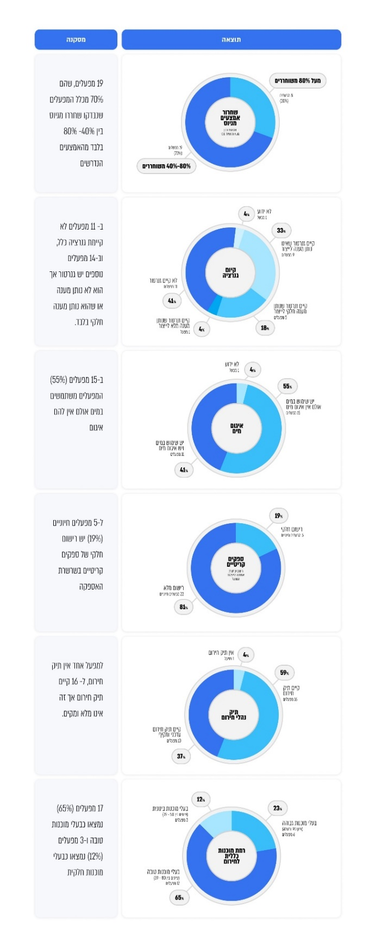

על פי נתוני משרד הכלכלה, בעיבוד משרד מבקר המדינה.

מהתרשימים שלעיל עולה כי רק 23% (6 מתוך 26) מהמפעלים שניתנו להם ציונים הם בעלי רמת מוכנות גבוהה וניכר כי הם מוכנים באופן יחסי לשעת חירום. כ-65% מהמפעלים (17 מתוך 26) מצויים ברמת מוכנות טובה והיתר ברמת מוכנות בינונית. יחד עם זאת, נמצא כי למפעלים רבים חסרות תשומות מרכזיות להפעלתם בחירום. כך, ב-74% מהמפעלים (20 מתוך 27) לא קיים גנרטור הנותן מענה הולם לייצור בחירום, ב-70% מהמפעלים (19 מתוך 27) בין 40% ל-80% מהאמצעים הנדרשים כגון משאיות וציוד מכני לא שוחררו מגיוס לצורכי צבא, ב-55% מהמפעלים (15 מתוך 27) אין איגום מים אף שמים נדרשים לייצור וב-19% מהמפעלים (5 מתוך 27) יש רישום חלקי של ספקים קריטיים בשרשרת האספקה. כאמור, לאור השיעור הנמוך של מפעלי יהלום שניתנו להם ציונים, תמונת מצב המוכנות של מפעלים אלה לוקה בחסר, ורק לגבי חלק קטן מהם ניתן לקבוע כי הם ברמת מוכנות גבוהה.

יצוין כי על פי תשובת משרד הכלכלה למשרד מבקר המדינה מפברואר 2024, בעקבות מלחמת חרבות ברזל נקט המשרד פעולות נוספות כדי לסייע לרציפות התפקודית של התעשייה ובכללה המפעלים החיוניים: הפצת הנחיות למפעלים החיוניים ולרשויות המקומיות (כגון הנחיות הנוגעות לתרחיש היעדר חשמל); קיום פגישות מקוונות עם קמעונאים, יבואנים, יצרנים ונציגים מגופים שונים וכן עריכת סקרים מקוונים כדי ליצור תמונת מצב; שחרור נהגים ועובדים מיומנים מימי מילואים; סיוע בשחרור ציוד ורכבים מחובת גיוס; תיאום כניסת רכבים לאזורים מוגבלים וסיוע בנוגע למפונים מקווי העימות העובדים בתעשיית המזון החיונית.

**מביקורות משרד הכלכלה עולה כי רמת המוכנות של 77% (20 מפעלים) מהמפעלים החיוניים שהוגדרו כ"יהלומים" ומספקים מוצרים בעלי חיוניות גבוהה הוערכה כטובה וגבוהה, מתוכם רק שישה מפעלים עם רמת מוכנות גבוהה (ציון 90 ומעלה). עם זאת, נמצא כי במפעלים רבים חסרות תשומות בסיסיות הדרושות להפעלתם בחירום כגון גנרציה (74%) ואיגום מים (55%).**

**בהיעדר מוכנות של מפעלים אלה, קיים חשש כי יהיה קושי לספק בחירום את המוצרים שמשרד הכלכלה הגדיר כמוצרים חיוניים.**

**על משרד הכלכלה לגבש ביחד עם המפעלים תוכנית לסגירת הפערים שנמצאו ללא דיחוי ולעמוד על קיום התוכנית לסגירת הפערים, כפי שנקבע בנוהל הביקורת של רח"ל. אם פערים אלה לא ייסגרו, יהיה עליו לבחון ביחד עם משרד העבודה את האפשרות לפעול לשלילת אישור המפעל החיוני ממפעלים שלא פועלים לסגירת הפערים.**

משרד הכלכלה מסר למשרד מבקר המדינה ביולי 2024 כי הכלים שיש בידיו כדי לוודא את סגירת הפערים במוכנותם של המפעלים החיוניים הם על פי חוק שירות העבודה. משרד העבודה ציין כי מכיוון שבחוק עבודה לא נקבע כי קיום תשומות נדרשות לתפעול המפעל בשעת חירום (כגון גנרציה או איגום מים) הוא תנאי לאישור מפעל חיוני - "שיקול זה אינו נלקח בחשבון במסגרת השיקולים לסגירת המפעל כחיוני". משרד העבודה הוסיף כי תהליך גריעת מפעל מבוצע לאחר בקשה של הרשות הייעודית והמלצתה לבטל את הגדרת המפעל כחיוני שכן המפעל אינו חיוני לפעילות שבאחריותה, ולאחר מכן נערך שימוע בכתב למפעל. לדברי משרד העבודה, בין ינואר 2022 ליוני 2024 נגרע מפעל אחד מרשימת המפעלים החיוניים לבקשת הרשות הייעודית במשרד הכלכלה.

משרד הכלכלה השיב למשרד מבקר המדינה ביולי 2025 כי מוסכם שבמפעלים חסרות תשומות בסיסיות, כגון גנרציה ואיגום מים, וכי לא קיימת אפשרות לאכוף על המפעלים לתקנם; בהיעדר אסדרה חוקית לא ניתן לגבש תוכנית עם המפעלים לסגירת הפערים, בעיקר בנושא הגנרציה ואיגום המים.

משרד הכלכלה מנה כמה סיבות לאי-גריעת מפעלים מרשימת המפעלים החיוניים, אף שאין להם מלוא התשומות הנדרשות, ובין היתר (א) המוצרים המיוצרים על ידי המפעלים האלו נדרשים לאוכלוסייה בעת חירום, ומשרד הכלכלה יפעל בהיעדר הכרזה או ביטולה לסייע להם לספק את מוצריהם; (ב) קיימים תרחישי חירום שונים להפעלת המפעלים שאינם מחייבים מיגון, גנרציה או איגום מים, דוגמת מגפת הקורונה, כך שניתן לאשר מפעל כחיוני גם בהיעדר תשומות אלה; (ג) שימוש בכלי זה אינו בהכרח אפקטיבי ולא בהכרח יגרום למפעלים להשקיע כספים לסגירת הפערים בתשומות.

**נמצא כי מינואר 2022 עד יוני 2024 הרשות הייעודית במשרד הכלכלה כמעט לא השתמשה בכלי של גריעת מפעל מרשימת המפעלים החיוניים. כפועל יוצא מכך, קיימים במשק המזון מפעלים אשר אין ודאות כי יוכלו לפעול בעיתות חירום, ועל אף זאת עלולה להתבצע עבורם הקצאת משאבים לטובת פעילותם בחירום.**

**מדינת ישראל חשופה לסיכונים ולמצבי חירום, לרבות אירועי מלחמה ורעידות אדמה, המחייבים את קיום התשומות הנדרשות במפעלים חיוניים, כגון גנרציה ומיגון, שבלעדיהן מפעלים אלה לא יוכלו לפעול. משכך, לצד ההמלצות שלעיל בעניין הצורך בגיבוש אמצעים לעודד מפעלים חיוניים להיערך לרמת מוכנות שתאפשר את הפעלתם בשעת חירום, מומלץ כי משרד הכלכלה, בתיאום עם רח"ל ומשרד העבודה, יגבש נהלים וישקול להשתמש בכלים של מתן המלצה להיתרי מפעל חיוני בהתאם לסוג אירוע החירום ורמת מוכנות המפעל לאירוע, ועד לגריעת מפעלים מרשימת המפעלים החיוניים במקרים שהם אינם עומדים בדרישות הבסיסיות להגדרתם כמפעלים חיוניים.**

##### תפקוד המפעלים החיוניים במהלך מלחמת חרבות ברזל

**כפי שתואר לעיל רמת המוכנות של המפעלים החיוניים לחירום אינה מיטבית. פערים ברמת המוכנות עלו גם בסיור שערך צוות ממשרד מבקר המדינה בחודש ינואר 2025 בטחנת קמח, שהיא מפעל חיוני הכפוף למשרד הכלכלה. בסיור הוצגו למשרד מבקר המדינה אתגרים בנושא זמינות כח אדם חיוני בתחילת המלחמה על רקע הגיוס הנרחב לצה"ל, העדר הנחיות מצד גורמי המדינה ובהם משרד הכלכלה, בסיוע למיגון פסי הייצור של המפעל, והקמת גנרציה לחירום. יחד עם זאת, משרד הכלכלה מסר למשרד מבקר המדינה בינואר 2025 כי כל המפעלים החיוניים שבאחריותו פעלו במהלך מלחמת חרבות ברזל.**

**מומלץ כי משרד הכלכלה בשיתוף רח"ל ומשרד האוצר, יפעלו כדי לסייע ולתמרץ את המפעלים החיוניים לעמידה בתנאים הדרושים לתפקוד בשעת חירום, בייחוד המפעלים שהוגדרו כ"יהלומים", לצד בחינת שימוש באמצעי אכיפה ויפעל להסדרת הפתרונות המתאימים, בפרט במפעלים הממוקמים בסמוך לגבולות המדינה באזורי הצפון והדרום.**

משרד הכלכלה השיב למשרד מבקר המדינה ביולי 2025 כי בתחילת המלחמה ובמהלכה הוא הפיץ כמה פעמים למפעלים החיוניים הנחיות להיערכות לחירום, וכי ניתן מענה 24 שעות ביום שבעה ימים בשבוע לבעיות שהעלו המפעלים השונים בהיבטים של כניסה לאזורים מוגבלים, פתיחת צירי תנועה, שחרור רכבים מחובת גיוס, שחרור משירות מילואים ועוד. מענה זה ממשיך להינתן עד היום.

#### ביקורת במפעלים חיוניים שבאחריות משרד החקלאות

##### ביצוע ביקורות בידי משרד החקלאות

נכון לאפריל 2021, במשרד החקלאות רשומים 190 מפעלים חיוניים[157]: 30 בתחום הבקר והחלב, שישה בתחום הדגים, שישה בתחום החקלאות, 49 לולים, 69 מפעלים בתחום החיטה והמספוא, 20 בתחום הצומח (ייצור זרעים ושתילים, האבקה והדברה), תשעה בתחום המינהלה ואחד בתחום תוספי המזון. על פי מסמכי רח"ל מאוגוסט 2021 עולה כי עד לשנת 2019 ביקורת במפעלים החיוניים בוצעו על ידי מטה משרד החקלאות ומאז מבוצעות הביקורות על ידי המחוזות.

משרד החקלאות מסר למשרד מבקר המדינה בינואר 2025 כי קיימת במשרד החקלאות מערכת שליטה ובקרה (שו"ב)[158], בה הוזנו תוצאות הביקורות במפעלים החיוניים מהשנים 2020 - 2024 אך למערכת זו קיימות מגבלות, ולא ניתן לייצא ממנה נתונים לקובץ שניתן לקרוא, וכי למערכת אין חברה שנותנת תמיכה ואין גורם שמטפל בתקלות. לצורך קבלת תמונה בעניין המפעלים החיוניים פונה משרד החקלאות למחוזות לקבלת הדוחות השמורים אצלם. עוד מסר משרד החקלאות כי הוא ביקש תקציב בתוכנית העבודה של שנת 2025 לפיתוח מערכת למלאי חירום וניהול מפעלים חיוניים.

במהלך הביקורת מסר משרד החקלאות למשרד מבקר המדינה קובץ נתונים לגבי תוצאות ביקורת חירום שהוא ערך ב-69 רפתות מאוקטובר 2023[159]. בנוסף, מסר משרד החקלאות דוחות ביקורת שהוא ביצע ב-24 מפעלים חיוניים[160] בשנים 2021 - 2024[161]. להלן ניתוח הנתונים שמסר משרד החקלאות:

###### ביקורת ברפתות

לוח 8: **תוצאות ביקורת שביצע משרד החקלאות ברפתות**

|  |  |  |  |  |  |
| --- | --- | --- | --- | --- | --- |
|  | **איגום מים**  **מספר רפתות (% מסך הרפתות)** | **גנרציה**  **מספר רפתות (% מסך הרפתות)** | **מרחב מוגן**  **מספר רפתות (% מסך הרפתות)** | **קיים ספק מחלוב**  **מספר רפתות (% מסך הרפתות)** | **מכסת ייצור מעודכנת**  **מספר רפתות (% מסך הרפתות)** |
| קיים | 23 (33%) | 45 (65%) | 27 (39%)* | 48 (70%) | 48 (70%) |
| לא קיים | 27 (39%) | 5 (7%) | 23 (33%) | 1 (1%) | 0 |
| אין נתון | 16 (23%) | 16 (23%) | 16 (23%) | 17 (25%) | 18 (26%) |
| לא רלוונטי | 3 (4%) | 3 (4%) | 3 (4%) | 3 (4%) | 3 (4%) |

על פי נתוני משרד החקלאות, בעיבוד משרד מבקר המדינה.

* מתוכם 11 אינם תקניים.

**מביקורות שביצע משרד החקלאות בשנים 2021 - 2024 עולה כי בחלק גדול מהרפתות לא קיימות תשומות בסיסיות הנדרשות לצורך שמירה על רציפות תפקודית הנדרשת ממפעל חיוני בעתות חירום. כך בכ-40% מהרפתות אין איגום מים; ב-5% מהרפתות אין גנרציה ולא קיים מידע לגבי גנרציה ב- 23% מהרפתות; ב-33% מהרפתות אין מרחב מוגן, ובכ-40% מבין הרפתות שיש בהם מרחב מוגן, זה אינו תקני.**

**נמצא כי אף על פי שכ-65% מהרפתות במדינת ישראל ממוקמות בסמוך לגבול הצפוני ונמצאות ברמת סיכון מוגברת לפגיעה בעת פרוץ מלחמה, בחלק גדול מהן אין תשומות בסיסיות הנדרשות לחירום.**

**בהיעדר מוכנות של רפתות אלה, ובפרט של תשומות בסיסיות הדרושות לפעילתן, כגון איגום מים, קיים חשש כי יהיה קושי לספק בחירום את המוצרים הבסיסיים לציבור, כגון חלב ובשר.**

**על משרד החקלאות, בסיוע רח"ל ופקע"ר לגבש ביחד עם הרפתות תוכנית לסגירת הפערים שנמצאו ללא דיחוי ולעמוד על קיום התוכנית לסגירת הפערים האלה, כפי שנקבע בנוהל הביקורת של רח"ל.**

רח"ל השיבה למשרד מבקר המדינה במאי 2025 כי היא מוכנה לסייע למשרד החקלאות בסגירת הפערים אם הדבר יתאפשר. פקע"ר השיב למשרד מבקר המדינה במאי 2025 כי הוא פועל בכל עת לצמצם את פערי המיגון, לרבות בהתאם להחלטות ממשלה ייעודיות.

###### ביקורת ב-24 מפעלים חיוניים

כאמור משרד החקלאות העביר למשרד מבקר המדינה בינואר 2025, 24 דוחות ביקורת שבוצעו במפעלים חיוניים[162]. להלן ניתוח תוצאות הביקורת.

לוח 9: **תוצאות ביקורת ב-24 מפעלים חיוניים של משרד החקלאות**

|  |  |  |  |  |  |
| --- | --- | --- | --- | --- | --- |
|  | **מרחב מוגן** | **רשימת ספקים** | **גנרציה** | **איגום מים** | **תיק חירום** |
| קיים | 21 (88%) | 4 (17%) | 8 (33%) | 5 (21%) | 7 (29%) |
| לא קיים | 2 (8%) | 4 (17%) | 4 (17%) | 5 (21%) | 3 (13%) |
| אין נתונים | 0 | 12 (50%) | 12 (50%) | 14 (58%) | 13 (54%) |
| חלקי- נדרש להשלים | 1 (4%) | 4 (17%) | 0 | 0 | 1 (4%) |

על פי נתוני משרד החקלאות, בעיבוד משרד מבקר המדינה.

**מביקורות משרד החקלאות עולה כי תמונת מצב המוכנות של המפעלים החיוניים שנבדקו חלקית ביותר. כך, למשרד החקלאות אין נתונים לגבי כל אחת מהתשומות הנדרשות למפעלים החיוניים בחירום בכמחצית מהמפעלים. עוד עולה מהלוח כי בחלק מהמפעלים לא קיימות כל התשומות הנדרשות - בשניים מתוך 24 המפעלים שנבדקו (8%) לא קיים מרחב מוגן; ב-4 מפעלים (17%) אין רשימת ספקים; ב-4 מפעלים (17%) אין גנרציה; ב-5 מפעלים (21%) אין איגום מים, וב-3 (12.5%) מפעלים אין תיק חירום.**

משרד החקלאות מסר למשרד מבקר המדינה באוגוסט 2024 כי בשנה האחרונה הוא מקפיד לוודא שקיימים במפעלים הדרושים מיגון, גנרציה ואיגומי מים מתוך הבנה כי אחרת לא יוכלו לספק שירותים בשעת חירום וכי במהלך המלחמה בוצעו ביקורות באמצעות שיחות טלפוניות, ללא ביקור בשטח. עוד הבהיר משרד החקלאות כי למשרד אין סמכויות לאכוף או לדרוש ממפעלים חיוניים לתקן את הליקויים שנמצאו, וביכולתו רק לבקש ולהסביר את חשיבות ההיערכות לשעת חירום. יצוין כי משרד החקלאות לא העביר למשרד מבקר המדינה תמונת מצב של רמת מוכנות המפעלים החיוניים בעקבות פעילותו זו.

**בנובמבר 2023 ציין מבקר המדינה במכתב ששלח לראש הממשלה, בין היתר, כי בסיורים שהוא ערך בסמוך לפרוץ מלחמת חרבות ברזל במיקוד על יישובי קווי העימות בדרום ובצפון, חקלאים ובעלי משקים (הנחשבים מפעלים חיוניים בתחום החקלאות) העלו טענות בדבר פערי מיגון, וצורך בהצבת מיגוניות בשטחים החקלאיים, בסמיכות לבתי האריזה, לרפתות וללולים לשם המשך הפעילות החקלאית.**

**נמצא כי על אף אחריותו של משרד החקלאות להכנת המפעלים החיוניים בענף החקלאות לחירום מטה משרד החקלאות לא עוקב אחר ביצוע הביקורות במפעלים החיוניים על ידי המחוזות, וכי אין למשרד החקלאות תמונת מצב מעודכנת ומלאה באשר לתדירות ביצוע הביקורות ולתוצאות הביקורות המבוצעות במחוזות. עוד נמצא כי למשרד החקלאות אין נתונים על תשומות בסיסיות הנדרשות לחירום בחלק גדול מהמפעלים החיוניים שנבדקו על ידו, ולבין 13% ל-21% מהמפעלים שנבדקו אין גנרציה, איגום מים, תיק חירום ורשימת ספקים.**

**כפועל יוצא מכך, למשרד החקלאות אין מיפוי של מוכנות המפעלים החיוניים ברמה המצרפית, המאפשר לזהות פערים ובעיות שורש במוכנות המפעלים החיוניים, ולגבש בהתאם פתרונות לפערים אלה ככל שהם קיימים. גם לגבי מפעלים שכן בוצעו בהן ביקורות נמצאו פערים משמעותיים בתשומות הבסיסיות הקיימות.**

**על משרד החקלאות לאגם את הביקורות המבוצעות במחוזות השונים, לנתח את משמעותן ולזהות פערים קיימים במוכנות המפעלים החיוניים לחירום. בהתאם עליו לגבש פתרונות לסגירת פערים אלה. על רח"ל להקפיד ולדרוש מהמשרדים והרשויות האמונות על היערכות לחירום לגבש תמונת מצב של היערכות המפעלים החיוניים שתחת אחריותם, ולוודא כי מתקיימות ביקורות בתדירות הנדרשת.**

משרד החקלאות מסר למשרד מבקר המדינה באפריל 2025 כי בהתאם להמלצות מבקר המדינה ולממצאים שהוצגו, הוא נוקט שורת צעדים, הכוללים ריענון נהלים והטמעת סטנדרטים מחייבים כתנאי מוקדם להכרה במפעל כמפעל חיוני[163]; עדכון שוטף של רשימת המפעלים החיוניים, תוך בחינה מחדש של תרומתם האסטרטגית למערכת המזון הלאומית; קיום סבבי ביקורת סדירים, בשיתוף משרד העבודה, לצורך בחינת מוכנותם של המפעלים לתפקוד בזמן אמת; הקמת מנגנון דיווח שוטף שנועד לוודא את עמידתם של המפעלים החיוניים, שנועד לוודא עמידה בדרישות בנוגע לרכש, שינוע ואחסון של חומרי גלם ומוצרים חיוניים.

#### הפיקוח של רח"ל על משרד החקלאות והכלכלה

כאמור ייעודה של רח"ל לשמש רשות ממלכתית לחירום, ליד שר הביטחון, למימוש אחריותו הכוללת לכלל מצבי החירום במרחב האזרחי. זאת באמצעות תכנון, תיאום, הנחיה, הכוונה ובקרה לגבי כלל המשרדים, הגופים הייעודיים, והמערכות הלאומיות והרשויות המקומיות העוסקים במוכנות ובהכנת המרחב האזרחי. לרבות הנחיות לצורך הכנת תוכניות עבודה רב שנתיות ולעקוב אחר ביצוען. תפקידיה של רח"ל כוללים בין היתר, לבקר ולבדוק את כשירות וכוננות מערך המשק לשעת חירום, זאת בתיאום עם הרשויות הייעודיות. עוד כוללים תפקידיה של רח"ל, לרכז נתונים לעבד אותם, ולהציגם לשר הביטחון ולממשלה.

החלטת הממשלה 2017 מאוקטובר 2016, הטילה כאמור את האחריות על הבטחת השירותים והמוצרים החיוניים במצב חירום, על המשרדים הממשלתיים והרשויות הייעודיות האחראיים על אספקתם בשגרה. לצד זאת החלטת הממשלה הטילה על רח"ל לעקוב אחר ביצוע ההחלטה.

רח"ל מסרה למשרד מבקר המדינה בינואר 2025 כי היא לא מבצעת מעקב ובקרה בשגרה על משרדי הממשלה והרשויות הייעודיות בעניין ביצוע ביקורות במפעלים החיוניים שבתחומם. עם זאת רח"ל ציינה כי בשנים קודמות במסגרת ביקורות שערכה במשרדי הממשלה היא בדקה גם את נושא הביקורות המבוצעות במפעלים החיוניים.

**נמצא כי רח"ל ערכה ביקורות במשרד הכלכלה בשנת 2019 ומאז לא ערכה ביקורות במשרד זה. במשרד החקלאות ערכה רח"ל ביקורת בשנת 2021, ובשנת 2023 היא ערכה ביקורת מעקב. עוד נמצא כי על אף תפקידיה של רח"ל לרכז נתונים בדבר מוכנות המשק לשעת חירום, לעבד אותם, ולהציגם לשר הביטחון ולממשלה, לרח"ל לא מועברים תוצאות הביקורות שערכו המשרדים השונים במפעלים החיוניים.**

**כפועל יוצא מכך, אין בידי רח"ל תמונת מצב מעודכנת לגבי הפערים הקיימים במפעלים החיוניים ומידת המוכנות שלהם לחירום.**

**מומלץ כי רח"ל תגביר את תדירות הביקורות שהיא עורכת במשרדי הממשלה. עוד מומלץ כי משרדי הממשלה השונים, ובהם משרד הכלכלה ומשרד החקלאות, ידווחו לרח"ל על תוצאות הביקורות שהם עורכים, ובכלל זה במפעלים החיוניים, וזו תגבש תמונת מצב לגבי מוכנותם.**

משרד הכלכלה השיב למשרד מבקר המדינה כי יעביר את הנתונים על מפעלים חיוניים לרח"ל ככל שיידרש לכך. רח"ל השיבה למשרד מבקר המדינה במאי 2025 כי אינה מחויבת לבצע ביקורות לגבי ההיערכות והמוכנות של המפעלים החיוניים לחירום, וכי משרדי הממשלה צריכים להנחות את המפעלים החיוניים שבאחריותם ולוודא שהמפעלים ייצרו ויספקו לאוכלוסייה את הנדרש מהם. לפיכך המשרדים הממשלתיים אחראים לגבש תוכנית לגבי מוכנות המפעלים שהוכרזו כחיוניים לחירום כדי שהם שיוכלו לעמוד בתפוקות הנדרשות מהם עבור האוכלוסייה, ולפעול לסגירת הפערים בנוגע למוכנות המפעלים החיוניים, לרבות בתחום המיגון שלהם והמוכנות של הרפתות לעיתות חירום.

עוד השיבה רח"ל כי ביקורות לגבי ההיערכות והמוכנות של משרדי ממשלה ורשויות ייעודיות לחירום יבוצעו בהתאם להערכת מצב או הנחיות של ראש רח"ל. רח"ל הוסיפה כי שינתה לפני כמה שנים את תפיסת הביקורת, כך "שכעת מבוצעות בעיקר ביקורות נושאיות-מערכתיות רב-ארגוניות, אשר חוצות משרדי ממשלה ורשויות ייעודיות". זאת במטרה להציג לראש רח"ל את המוכנות של מערך המל"ח בתחומים שונים, ולא להתמקד במשרד ממשלתי ספציפי. לדברי רח"ל, יתקיימו גם ביקורות היערכות ומוכנות במשרדי ממשלה ורשויות ייעודיות נבחרים בהתאם להערכת מצב.

**תמונת המצב העולה מהביקורת מעלה ספק לגבי יכולת תעשיית המזון לתפקד באופן רציף בשעת חירום. זאת בין היתר בשל הפערים שנמצאו במוכנות המפעלים החיוניים לחירום, היעדר תמונת מצב שלמה של מידת מוכנותם ופיקוח חסר של הרשויות הייעודיות על המפעלים החיוניים שבאחריותם. לפיכך קיימת חשיבות לביקורות שעורכת רח"ל על תפקוד הרשויות הייעודיות והפיקוח שלהן על המפעלים החיוניים. ביקורת של רח"ל יכולה להביא לשיפור מוכנות הרשויות הייעודיות והפיקוח שהן עורכות על המפעלים החיוניים, ובכך לשפר את נושא רציפות הפעילות של תעשיית המזון בשעת חירום. מומלץ כי רח"ל תבצע ביקורות לגבי הפיקוח של הרשויות הייעודיות על פעילות המפעלים החיוניים ומוכנותם לחירום, בין במתכונת של ביקורת נושאית ובין במתכונת של ביקורת על רשויות ייעודיות ספציפיות.**

**מאחר שרח"ל אחראית לתכנון, תיאום, הנחיה, הכוונה ובקרה לגבי כלל המשרדים, הגופים הייעודיים והמערכות הלאומיות העוסקות במוכנות ובהכנת המרחב האזרחי לחירום, ובהיותה אחראית להביא למיצוי מרבי של המשאבים הלאומיים לשם הבטחת הרציפות התפקודית במצבי משבר וחירום שונים, ונוכח החשיבות של הבטחת מזון לאוכלוסייה כאחד מהיעדים הלאומיים, וכדי לממש באופן מיטבי את ייעודיה - מומלץ כי רח"ל תיקח חלק מרכזי ופעיל יותר בהיערכות העורף למצבי חירום בתחום המזון, במסגרת סמכויותיה.**

**✰**

**הרציפות התפקודית של המפעלים החיוניים היא תנאי הכרחי להמשך אספקת מזון - מוצר קיומי שבלעדיו אין יכולת לשמור על רמת תפקוד נאותה.**

**הביקורת העלתה כי הפיקוח של הרשויות הייעודיות על המפעלים החיוניים בתחום המזון לוקה בחסר, הרשויות הייעודיות (משרד העבודה[164], משרד הכלכלה ומשרד החקלאות) אינן מבצעות את הביקורות בתדירות הנדרשת או כאשר מתגלים פערים הן אינן עומדות על כך שאלה יתוקנו. הרשויות הייעודיות לא ביצעו ביקורות בכלל המפעלים החיוניים, ותמונת המצב שבידיהן היא חלקית בלבד, ורח"ל מצידה לא ביצעה ביקורות באופן תדיר ברשויות הייעודיות - כך שגם הפיקוח של רח"ל על הרשויות הייעודיות לוקה בחסר, ואין לה תמונת מצב כוללת לגבי מוכנות המפעלים החיוניים לחירום. הלכה למעשה עולה תמונת מצב מדאיגה של מוכנותם של המפעלים החיוניים לחירום. אי-עמידה בתנאים הנדרשים להמשך הרציפות התפקודית, אי-קיום של תשומות נדרשות ואי-הקפדה על מילוי תקני כוח אדם, קיום מרחבים מוגנים וכד' לא יאפשרו את פעילותם של המפעלים החיוניים במצב חירום.**

**על הרשויות הייעודיות במשרד הכלכלה ובמשרד החקלאות לפעול, בשיתוף פעולה עם רח"ל ומשרד העבודה לגבש תמונת מצב מלאה מפורטת ועדכנית של מוכנות המפעלים החיוניים למצבי חירום ולזהות את הפערים בהיערכותם ולפעול לסגירתם בכלים העומדים ברשותם. מומלץ כי הרשויות הייעודיות יכינו ביחד עם המפעלים תוכניות לסגירת הפערים כנדרש בנוהלי רח"ל ויעמדו על יישום התוכניות הללו. נוכח קיומם של חסמים בשל היעדר סמכויות, חוסר בכלי אכיפה או בתמריצים מספיקים או בשל חסמים תקציביים ואחרים, על הרשויות הייעודיות לפעול ביחד עם המל"ל ומשרד האוצר למציאת פתרונות לרבות על דרך חקיקה, כדי להבטיח את פעילותם של מפעלים אלה בעת חירום.**

**משרד מבקר המדינה ממליץ כי רח"ל תקפיד על קיום הנחיותיה בדבר ביצוע ביקורות עיתיות בכלל המפעלים החיוניים ועל קבלת דיווחים ולשם גיבוש תמונת מצב עיתית של רמת המוכנות של המפעלים החיוניים לחירום. על הרשויות הייעודיות במשרדי הכלכלה והחקלאות לשתף פעולה עם רח"ל בעניין ולגבש בשיתוף משרד העבודה תוכניות לסגירת פערי המוכנות במפעלים החיוניים ובביצוע מעקב אחר תיקון הליקויים. עוד מומלץ כי המל"ל, בהיותו הגוף המרכז והממונה על עבודת המטה הבין-ארגונית והבין-משרדית בענייני ביטחון יבצע עבודת מטה שתקבע גורם מתכלל ובעל סמכויות לתחום היערכות העורף לחירום בתחום המזון, ובכלל זה גם לנושא מוכנות המפעליים החיוניים לחירום, לרבות ביצוע המעקב והבקרה אחר מוכנותם. זאת עד שיגובש הסדר שלם לתחום העורף.**

### "סניפי ברזל"

משרד הכלכלה בשיתוף עם רח"ל ורשתות השיווק יזמו לאחר פרוץ מלחמת חרבות ברזל תוכנית לאומית הכוללת מארג של 432 נקודות מכירה (להלן - "סניפי ברזל")[165] אשר יוכלו לפעול בכפוף למדיניות פיקוד העורף בעת חירום[166]. כדי שסניף יוגדר כ"סניף ברזל" עליו לעמוד בתנאים שלהלן: עמידה במדיניות ההתגוננות של פיקוד העורף; הימצאות כוח אדם מספק ומתודרך להפעלת הסניף בתוך 24 שעות מרגע קבלת ההוראה, בשאיפה לשעות פעילות מורחבות; גנרציה המספיקה ל-24 שעות לפחות לשם הבטחת אספקת חשמל לצורכי קירור, אבטחה וקופות; קיום מלאי של המוצרים החיוניים לפחות לשלושה ימים. לאחר קבלת הנתונים מרשתות השיווק ערך מינהל חירום במשרד הכלכלה ביקורות בסניפים שנקבעו כדי לבדוק את יישום התוכנית והמוכנות של סניפים אלו לחירום.

עיבוד נתוני הבדיקות שהעביר משרד הכלכלה ביוני 2024 למשרד מבקר המדינה בעניין "סניפי הברזל" מעלה כי ב-47 סניפים שנבדקו באותה העת (כ-11%) אין גנרציה וב-84 סניפים (כ-20%) המרחב המוגן אינו כשיר לשימוש[167]. משרד הכלכלה השיב למשרד מבקר המדינה ביולי 2025 כי הסניפים נבדקו על ידו באופן פיזי, ונמצא כי חלקם אינם עומדים בקריטריונים שנקבעו, כגון בעניין גנרציה ומיגון, ועל כן סניפים אלו לא אושרו כסניפי ברזל ולא נכנסו לרשימת הסניפים שפרסם משרד הכלכלה. משרד הכלכלה ציין שנכון ליולי 2025, קיימים ברשימת הסניפים 555 סניפים המאושרים על פי כל התנאים לשמש סניפי ברזל, ומשרד הכלכלה פועל כל העת לשפר את מוכנות סניפי רשתות השיווק לשעת חירום.

משרד הכלכלה מסר בפברואר 2024 למשרד מבקר המדינה לעניין הסדרים לאספקת סולר לגנרציה לסניפי הברזל כי הוא "ציין בתוכנית שיש לתעדף את סניפי הברזל במתן סולר על מנת לשמור על רציפות תפקודית לסניפי ברזל" וכי הוא הפיץ מסמך בנושא הפסקות חשמל ממושכות ובו ניתנו המלצות להיערכות מוקדמת בדגש על מכלים נוספים למילוי סולר. יחד עם זאת, למשרד הכלכלה אין סמכות להורות על מיגון. יצוין כי תוכנית סניפי ברזל טרם אושרה.

**משרד מבקר המדינה רואה בחיוב את יוזמת משרד הכלכלה בשיתוף עם רח"ל ורשתות השיווק להקמת תוכנית לאומית הכוללת מארג של 555 "סניפי ברזל" אשר מיועדים לתת שירות גם בעיתות לחימה קשה; וכן את הגדרת התנאים הנדרשים מאותם סניפים, עריכת הביקורות ויצירת תמונת המצב בהתייחס לקיום אותם תנאים.**

יצוין כי משרד מבקר המדינה ערך בינואר 2025 סיור בסניף ברזל במרכז הארץ, בו הוצגה בפניו היערכות הסניף לחירום, בהיבטי מיגון, גנרציה, מלאי ועובדים.

תמונה 6: **גנרציה בסניף ברזל**

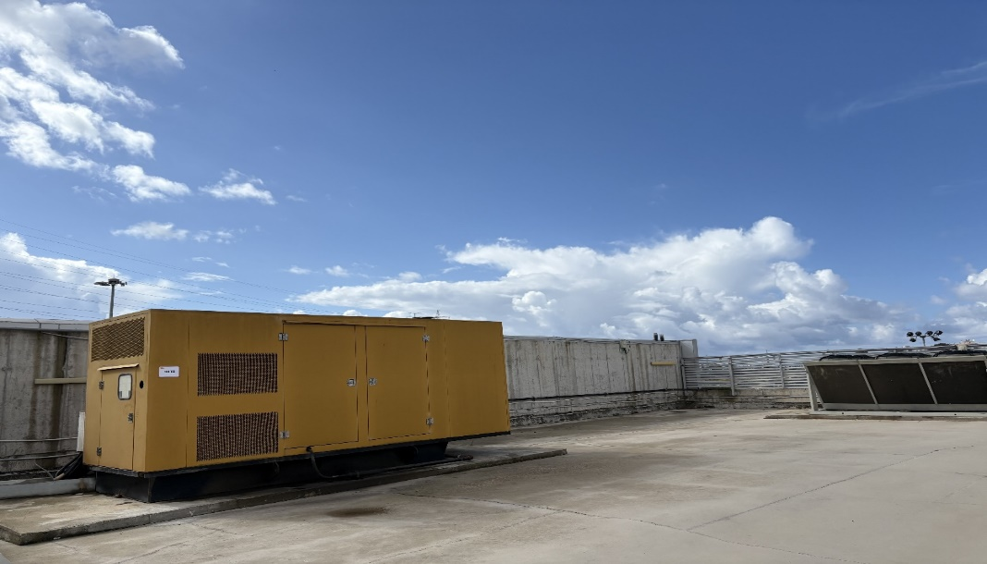

צולם על ידי משרד מבקר המדינה בינואר 2025.

בתמונה מוצג גנרטור המוצב בסניף ברזל במרכז הארץ, המיועד לשימוש בעת חירום.

### בעלות זרה על חברות מזון

באמצעות נתוני סטורנקסט ניתן לאמוד את נתח השוק הכספי[168] של ספקיות המזון הגדולות של כלל מוצרי הצריכה השוטפים[169]. להלן תיאור של נתח השוק של ששת ספקי המזון הגדולים במשק בשנת 2023:

תרשים 26: **נתח השוק של ששת הספקים הגדולים בתחום המזון, 2023**

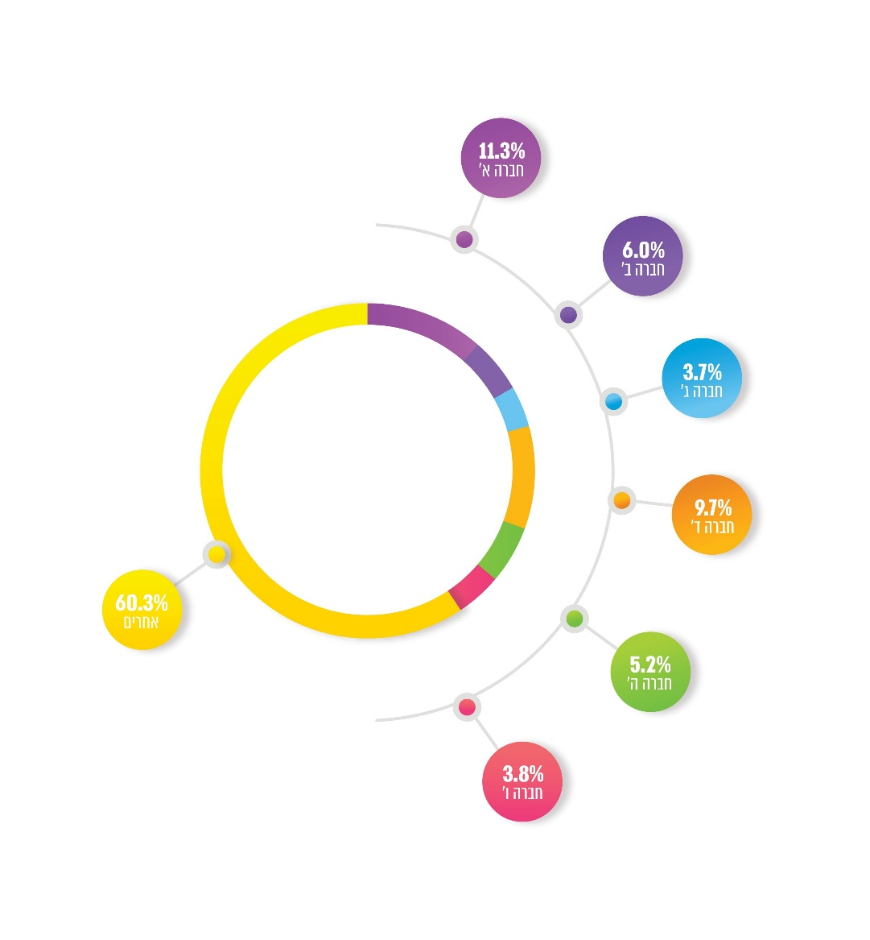

על פי נתוני סטורנקסט מדצמבר 2023, בעיבוד משרד מבקר המדינה.

מהתרשים עולה כי בשנת 2023 החזיקו ששת ספקי המזון הגדולים בישראל יחד בנתח שוק המוערך בשיעור של כ-39.7% מכלל ענף המזון ותחום מוצרי הצריכה. חלק מספקים אלה הוכרזו כבעלי מונופולין בכמה קטגוריות בענף המזון, ולחלקם יש נוכחות שוק משמעותית (מעל 10% של נתח שוק) בכמה קטגוריות בענף המזון (כמו בשר, חלב ודגים). להלן נתונים על בעלי השליטה בכל אחת מחברות המזון הגדולות ועל מספר הקטגוריות שבהן יש לחברות נתח שוק משמעותי.

לוח 10: **שליטה בשש חברות המזון הגדולות הפועלות בישראל, 2023**

|  |  |  |  |
| --- | --- | --- | --- |
| **החברה** | **מבנה הבעלות** | **נתח השוק בשנת 2023** | **מספר הקטגוריות שבהן יש לחברה נתח שוק משמעותי** |
| תנובה (א) | 76% בבעלות זרה - סינית, והיתר ישראלית | 11.3% | 8 |
| אסם (ב) | 100% בבעלות זרה - שוויצרית | 6% | 9 |
| יוניליוור (ג) | 100% בעלות זרה - בריטית-הולנדית | 3.7% | 6 |
| שטראוס (ד) | 100% בעלות ישראלית | 9.7% | 8 |
| החברה המרכזית למשקאות והפצה (ה) | 100% בעלות ישראלית | 5.2% | 2 |
| דיפלומט (ו) | 100% בעלות ישראלית | 3.8% | 10 |

על פי אתרי המרשתת של החברות, בעיבוד משרד מבקר המדינה.

**מהלוח עולה כי** **שלוש מתוך שש ספקיות המזון הגדולות בישראל (תנובה, אסם ויוניליבר) - המחזיקות יחד בנתח שוק של 20% מתעשיית המזון - נשלטות בידי חברות זרות. לשלוש החברות הללו נתח שוק משמעותי בשווקים של שישה עד תשעה מוצרים.**

תעשיית המזון נתפסת בעולם כתעשייה חיונית לביטחון הלאומי, ולכן מדינות רבות בעולם בוחנות הגנות על תעשייה זו, לרבות הגנה מפני השקעות זרות בתעשיית המזון. להשקעות זרות יש אומנם תרומה משמעותית לצמיחה, לשיפור הפריון ולחדשנות, אולם קיים חשש מפני השתלטות זרה על מגזרים רגישים מבחינת הביטחון הלאומי. כפועל יוצא מכך, הטילו מדינות שונות מגבלות על השקעות זרות בתעשיית המזון.

כך למשל, במרץ 2019 פרסם האיחוד האירופי[170] רגולציה למדינות החברות בארגון בעניין הקמת מנגנונים לסינון השקעות זרות. המסמך מתייחס לצורך לבחון אם השקעות זרות ישירות משפיעות על הביטחון הלאומי של המדינה[171], בין היתר על ביטחון המזון[172]. מדינות שונות אימצו את הרגולציה, בהן צ'כיה, גרמניה, בלגיה, פולין ולוקסמבורג.

גם בישראל קיים מנגנון לסינון השקעות זרות, וזאת בהתאם להחלטה של ועדת השרים לענייני ביטחון לאומי ב/41 מיום 19.10.19. במסגרת החלטה זו הוחלט להקים ועדה מייעצת[173] לבחינת היבטי ביטחון לאומי בהשקעות זרות שתהיה אמונה על סינון השקעות זרות במדינה הטעונות אישור רגולטורי[174]. באוקטובר 2022 עדכנה ועדת השרים לענייני ביטחון לאומי את התהליך והמנגנון הקיימים בישראל לבחינת היבטי ביטחון לאומי בהשקעות זרות[175]. בהחלטה נקבע כי מאסדרים[176] אשר מוסמכים על פי דין להעניק אישור להשקעה זרה יקבעו בטרם מתן האישור ועל פי שקול דעתם אם הם סבורים שנתינתו עלולה לפגוע בהיבטי הביטחון הלאומי[177], ויפנו בעניין לוועדה המייעצת לקבלת תגובתה (החלטה ב/41)[178]. מבדיקת משרד מבקר המדינה עולה כי מנגנון

זה אינו חל על תעשיית המזון.

אגף הכלכלן הראשי העומד בראש הוועדה המייעצת מסר למשרד מבקר המדינה בספטמבר 2024 כי הוועדה המייעצת לבחינת היבטי ביטחון לאומי בהשקעות זרות מוסמכת לדון רק בהשקעות הטעונות אישור רגולטורי. מאחר שהשקעה זרה בתאגידי מזון אינה טעונה אישור של רגולטור, מכירה שלהם לחברות זרות אינה מצויה בתחום סמכות הוועדה תחת המנדט שניתן לה כיום.

עוד מסר אגף הכלכלן הראשי כי ככל שתשתנה תפיסה זו, ניתן יהיה לבחון מהו המנגנון המתאים לניהול סיכון זה - ועדה או מנגנון מקביל. זאת בשים לב לאיזון הנדרש בין שיקולים שונים, לרבות תחרות ויוקר המחיה, בריאות הציבור ושיקולי ביטחון לאומי. הרחבת סמכויות הוועדה לדון בנושא מכירת תאגידי מזון לחברות זרות כרוכה במהלך משפטי שיחייב גם הענקה של סמכויות חדשות לרגולטור כלשהו שיוכל לאשר עסקאות מסוג זה וגם הסמכה של הוועדה לדון בעסקאות אלו לאחר פניית הרגולטור.

**נמצא כי** **בעוד מדינות באיחוד האירופי אימצו רגולציה המתייחסת לבחינת השפעת השקעות זרות על סקטורים החיוניים לביטחון הלאומי שלהן, ובכלל זה על סקטור המזון, בישראל אין רגולציה כזו על סקטור המזון ואין גוף הבוחן השקעות זרות בתאגידי מזון. זאת אף על פי שענף המזון בישראל ריכוזי יחסית (40% מהשוק נשלט על ידי 6 ספקים) ועל אף המאפיינים הייחודיים של מדינת ישראל והאיומים והאתגרים שעימם היא מתמודדת.**

**יוצא אפוא כי שלושה מבין ששת ספקי המזון הגדולים בישראל, אשר הינם בעלי נתח שוק של כ-21%, נתונים בבעלות זרה, דבר אשר השפעתו הפוטנציאלית על ביטחון המזון והביטחון הלאומי של מדינת ישראל לא נבחנה בידי מוסדות הממשלה בשל היעדר גוף שבידיו הסמכויות לבחון זאת ולטפל בכך.**

**מומלץ כי המל"ל ביחד עם משרד הכלכלה, משרד החקלאות, משרד האוצר ורח"ל ימליצו לועדת השרים לענייני בטחון לאומי על מנגנון לבחינת ההשפעה הפוטנציאלית של רכישת חברות בתחום המזון על ביטחון המזון של מדינת ישראל, לרבות בחינה של הרחבת סמכויות הוועדה המייעצת הקיימת כך שתוכל לטפל גם בהיבטי ביטחון לאומי בהשקעות זרות בתחום המזון.**

המל"ל השיב למשרד מבקר המדינה במאי 2025 כי אינו שולל את הצורך לבחון את הרחבת סמכות הוועדה המייעצת, או גורם אחר שייקבע, כדי שיתאפשר טיפול בהיבטי ביטחון לאומי של השקעות גם בתחומים שנכון להיום אינם בסמכות הוועדה. משרד הכלכלה מסר למשרד מבקר המדינה ביולי 2025 כי רכישת חברות ישראליות על ידי חברות זרות היא מהלך מקובל בעולם בכל התחומים, והדבר לרוב משפר את הפריון, החדשנות, תהליכי הייצור ותנאי התעסוקה של העובדים.

### סיכום

**ביטחון מזון והבטחת אספקת מזון בשגרה בחירום הם מתפקידיה המרכזיים של הממשלה, והבטחתם דורשת היערכות מראש הכוללת תכנון באמצעות גיבוש אסטרטגיה לניהול מזון, בניית תוכניות עבודה תואמות, קביעת יעדים וכן בקרה ופיקוח של משרדי הממשלה והרשויות הממשלתיות. זאת, בין היתר, כדי שתעשיות המזון והחקלאות יפעלו ברציפות, ככל הניתן, בעיתות משבר.**

**עבור מדינת ישראל, אשר לה מאפיינים ייחודיים כגון היותה "מדינת אי", יכולתה המצומצמת להישען על שכנותיה, חשיפתה לאיומים ביטחוניים משמעותיים, מיקומה באזור רגיש מבחינה אקלימית וקצב גידול אוכלוסייתה הגבוה משמעותית מהממוצע בעולם המערבי, ביטחון מזון בשגרה ובחירום צריך להיות בעדיפות גבוהה. מלחמת חרבות ברזל אף חידדה את הצורך בהיערכות לנושא, לאור מאפייני המלחמה ומשך המערכה.**

**הביקורת הנוכחית העלתה כי משרדי הממשלה והרשויות האמונות על מוכנות המשק לחירום, ובהם רח"ל, משרד הכלכלה, משרד החקלאות ומשרד הבריאות, לא נערכו כנדרש כנדרש כדי להבטיח רציפות תפקודית באספקת מזון בעת חירום. ראשית, נמצא כי בישראל לא קיימת מסגרת ממשלתית מתכללת בעלת סמכויות האמונה על היערכות מדינת ישראל לחירום בכלל או בתחום המזון בפרט, והלכה למעשה אין גורם מרכזי המתכלל את הנושא ומחזיק בידיו סמכויות להנחות ולאכוף את הנחיותיו על הגופים השונים. כל משרד ממשלתי מנהל את התחום שעליו הוא ממונה בשגרה ובחירום בהתאם לראייתו. עוד נמצא כי למדינת ישראל אין אסטרטגיה כוללת ארוכת טווח לביטחון מזון בשגרה ובחרום; לא נקבע מהו התמהיל המיטבי בין ייצור מקומי חקלאי ותעשייתי לבין יבוא ומקורות לאספקת המזון; לא נקבעה תוכנית לאומית לביטחון מזון בחירום; ואין תמונת מצב מתכללת של מלאי מוצרי המזון החיוניים, לרבות המלאי התפעולי של מוצרים אלה. זאת בשל היעדר סמכויות מתאימות לצד העדר פעולה מספקת או פעולה רפה מדי של משרדי הממשלה האמונים על תחום המזון ובפרט במשרד החקלאות אשר פעל באופן חלקי ביותר להכנת מגזר החקלאות לחירום. והלכה למעשה במהלך מלחמת חרבות ברזל נגרמו נזקים משמעותיים בשטחים חקלאיים ופעילות הענף נפגעה בשל מחסור משמעותי של כח אדם זר.**

**מדינת ישראל נשענת באופן חלקי אך מהותי על יבוא מוצרי מזון וחקלאות לישראל, אך משרדי הכלכלה והחקלאות לא ערכו סקרי סיכונים, לא בחנו את השלכות התלות ביבוא מזון - בייחוד יבוא של מוצרים חיוניים - ולא גיבשו צעדים נדרשים כדי להפחית את התלות ביבוא מוצרים אלה. לא זו אף זו, לאורך השנים לא הגדיר משרד החקלאות יעדים לתוצרת החקלאית, והוא הנהיג מדיניות תמיכות מעוותת שאינה מעודדת יעילות בסקטור החקלאות ואשר פגעה הלכה למעשה בתחרותיות שלו. ככל שתהליכים אלה העמיקו הלך וגדל הצורך ביבוא, הן כמענה לחוסרים והן כהתמודדות עם יוקר המחיה.**

**בעיתות חירום תישען תעשיית המזון, בין היתר, על פעילותם של מפעלים חיוניים בתחום המזון, והיא תלויה בהיערכותם לחירום בעוד מועד ובמוכנותם הכוללת באמצעות מיגון והחזקת תשומות נדרשות. למרות זאת, הפיקוח של משרדי החקלאות והכלכלה על מפעלי המזון שבאחריותם לוקה בחסר עד כדי לא קיים, ואין למשרדים תמונת מצב מספקת של מוכנות המפעלים החיוניים. יצוין אומנם כי החקיקה הקיימת אינה מעניקה למשרדים כלי אכיפה שמאפשרים לחייב את המפעלים החיוניים לבצע פעולות כדי להיערך לשעת חירום כנדרש, והלכה למעשה התבססות המדינה על פעילות המפעלים החיוניים בתחום המזון לצורך אספקת מזון בחירום עשויה להתגלות ככלי ריק מתוכן.**

**משרדי הכלכלה והחקלאות מחזיקים במחסני חירום מלאי אסטרטגי של מוצרים בסיסיים לחירום. אולם בשלושה מתוך עשרה מוצרים חיוניים שיש לשמור במחסני החירום שבאחריות משרד הכלכלה נמצאו פערים בין הכמויות הנדרשות לאלו הקיימות במחסנים, ובחלק ממחסני החיטה שבאחריות משרד החקלאות מאוחסנת חיטה שאינה עומדת בדרישות האיכות המיידיות וספק אם ניתן יהיה להשתמש בה בעת חירום. גם מלאי המספוא שנתון אף הוא לאחריות משרד החקלאות אינו עומד בכמות הנדרשת, וקיים מחסור של כ-50% מהמלאי הנדרש לפי תרחיש הייחוס.**

**רח"ל היא גוף ייעודי ליד שר הביטחון, למימוש אחריותו הכוללת לכלל מצבי החירום במרחב האזרחי. זאת באמצעות תכנון, תיאום, הנחיה, הכוונה ובקרה לגבי כלל המשרדים, הגופים הייעודיים והמערכות הלאומיות העוסקות במוכנות והכנת המרחב האזרחי. על אף תפקידיה של רח"ל, לבקר ולבדוק את כשירות וכוננות מערך המשק לשעת חירום, זו ערכה ביקורות בתדירות נמוכה במשרדי הכלכלה והחקלאות. הרשויות הייעודיות לא ביצעו ביקורות בכלל המפעלים החיוניים ותמונת המצב שבידיהן היא חלקית בלבד, ורח"ל לא ביצעה ביקורות באופן תדיר ברשויות הייעודיות - ובשל כל אלה אין בידי רח"ל תמונת מצב מעודכנת לגבי הפערים הקיימים במפעלים החיוניים בתחום המזון ועל מידת היערכותם לחירום.**

**על כלל הגורמים המופקדים על הבטחת ביטחון המזון של מדינת ישראל לפעול לתיקון מהיר של הלקויים שעלו בדוח זה ולסגירת הפערים בכלל הנושאים. עוד מומלץ כי משרד החקלאות יסיים ביחד עם הגורמים הרלוונטיים בממשלה, בהם המל"ל, רח"ל, משרד הכלכלה, משרד הבריאות ומשרד האוצר וכן פקע"ר, את גיבוש התוכנית הלאומית לביטחון מזון ויפעלו לאישורה בממשלה. מומלץ כי התוכנית תתבסס על ניתוח סיכונים, תכלול קביעת יעדים לטווח הארוך ובין היתר תגדיר מוצרים בסיסיים שיעמדו בבסיס תפיסת ביטחון המזון ואת התמהיל הרצוי של ייצור מקומי מול יבוא. על בסיסה יבוצע ניתוח סיכונים לאספקה ויוכנו תוכניות פעולה שיבטיחו אספקה רציפה של מוצרים אלה בכל עת.**

1. הגדרת ארגון המזון והחקלאות של האו"ם, דוח פסגת המזון העולמית, רומא, 1996.
2. בשל מיקומה הגיאוגרפי של ישראל והאקלים הגיאו-פוליטי באזור.
3. יבוא או ייצור של חומרי גלם בסיסיים, ייצור המזון, העברתו לרשתות ואספקתו לצרכנים, וכן צריכה ישירה של תוצרת חקלאית טרייה באמצעות יבוא או הפקה של תוצרת חקלאית מקומית, שינועה והפצתה לצרכנים.
4. משרד החקלאות מבחין בין ביטחון מזון לביטחון תזונתי. ביטחון מזון הוא הבטחת היצע וזמינות מספקים של מזון לכל האוכלוסייה וכולל שני רכיבים עיקריים: זמינות ויציבות. ביטחון תזונתי מתייחס לרמת הפרט הבודד, לרווחה ולאוכלוסיות מיוחדות וכולל את הרכיבים נגישות ושימושיות. הדוח מתמקד בשני הרכיבים הראשונים, המתייחסים לביטחון מזון.
5. במחסני החירום נשמרים מוצרים חיוניים כגון חיטה, אורז, סוכר, שמרים וכד'. ראו להלן בפרק על המלאי במחסני החירום.
6. החלטת הממשלה 2017, "שיפור המוכנות למצבי חירום" (30.10.2016).
7. שם המשרד שונה ביולי 2024 ממשרד החקלאות ופיתוח הכפר למשרד החקלאות וביטחון המזון, ראו החלטת הממשלה 1937 (30.6.24). בהמשך להחלטת הממשלה הוקם במשרד החקלאות מינהל ביטחון המזון, שמטרתו "להבטיח את יכולת ייצור המזון המקומית ואספקת מזון סדירה של מזון בריא ובר השגה לטווח הבינוני והארוך, בכמות, איכות, מגוון ונגישות פיזית וכלכלית שיאפשרו אורח חיים בריא לכלל האוכלוסייה בישראל, תוך קידום חקלאות, תעשיות מזון מקומיות ומערכות מזון מקיימות ומותאמות אקלים".
8. לצד הגופים האלה פועלים גם גופים נוספים, ובהם משרד העבודה שאחראי לאפשר את הפעלת מערך כוח האדם במפעלים החיוניים באמצעות צווי קריאה לשירות עבודה, משרד התחבורה האחראי לקיום אמצעי הובלה ובין היתר להובלת מזון מגורמי הייצור והיבואנים למרכזים הלוגיסטיים של רשתות השיווק, הרשויות המקומיות האחראיות לאספקת שירותי מזון לתושביהן בשעת חירום וצה"ל ופיקוד העורף המרכזים את הפעילות מול הרשויות המקומיות בתחום הובלת המזון ליישובים המאוימים ביטחונית שמשווקי המזון אינם מסוגלים להגיע אליהם או נמנעים מכך.
9. רשות המזון פועלת באמצעות ממונים אזוריים בתחום המזון האחראיים למימוש משימותיה באזורים גיאוגרפיים שונים בארץ, אשר פועלים מטעמה בתיאום עם מחוזות רח"ל.
10. בשר טרי, עופות, הודו, דגים, ירקות ופירות וכד'.
11. כגון אספקת חלב לייצור חלב ומוצריו, אחסון ואספקה של גרעינים לייצור קמח, אחסון ואספקה של מספוא לבעלי חיים, הפעלת משחטות וכו'.
12. סניפים של רשתות שיווק אשר עומדים בתנאים נדרשים כגון מיגון, גנרציה ועוד, ולפיכך יוכלו לפעול בכפוף למדיניות פיקוד העורף בעת חירום. ראו להלן בפרק על סניפי ברזל.
13. ועדה בראשות המשרד להגנת הסביבה ובהשתתפות בין היתר, משרד החקלאות, משרד הבריאות, ומשרדי ממשלה נוספים, אשר פעלה בשנים 2022 - 2023 לבחינת היערכות מערכות מזון וגיבשה יעדים ותוכנית פעולה לטווח בינוני-קצר (עד שנת 2030) להיערכות מערכות מזון של מדינת ישראל לשינוי האקלים.
14. קיימים גופים רבים נוספים הפועלים בתחום, בהם: משרד האוצר ומשרד החוץ שפועלים בין היתר בתחום של הסכמי הסחר והבטחת יבוא מוצרי מזון; משרד הרווח האחראי על ביטחון תזונתי בהקשר של אוכלוסיות מוחלשות; המשרד להגנת הסביבה בכל הקשור להפחתת פליטות וצמצום השפעות שינויי האקלים על תחום המזון, בזבוז מזון ועוד.
15. מבקר המדינה, **דוחות ביקורת בנושא ההיערכות והמוכנות לשעת חירום** (2015), "היערכות התעשייה האזרחית למצבי חירום", עמ' 59.
16. ראו בין היתר [החלטת הממשלה 1716](http://mvdocd2app.mevaker.loc/D2/?docbase=NM_PRD&locateId=090bc09b845df79a), "תכנון המשק החיוני של המדינה לשעת חירום והפעלתו בשעת חירום" (6.7.86); [החלטת הממשלה 1080](http://mvdocd2app.mevaker.loc/D2/?docbase=NM_PRD&locateId=090bc09b845df79b), "הפעלת המשק החיוני של המדינה לשעת חירום (מל"ח) - תיקון החלטת הממשלה (13.2.00); [החלטת הממשלה 1577](http://mvdocd2app.mevaker.loc/D2/?docbase=NM_PRD&locateId=090bc09b845df796), "הטלת האחריות הכוללת לטיפול בעורף במצבי חירום על שר הביטחון" (15.4.07); [החלטת הממשלה 706](http://mvdocd2app.mevaker.loc/D2/?docbase=NM_PRD&locateId=090bc09b845df79c) "שילוב מטה מל"ח (משק לשעת חירום) ארצי ברשות החירום הלאומית (רח"ל)" (23.8.09).
17. החלטת הממשלה 2017, "שיפור המוכנות למצבי חירום" (30.10.2016).
18. לרח"ל כמה תפקידים בשגרה, בהם פעילות לקידום היערכות גופי החירום, ספקי החירום והמשק החיוני לחירום; מתן הנחיה מקצועית בתחום ההיערכות לחירום; פעילות בעת מצב חירום במשק כדי לסייע לשר הביטחון, לגופי החירום ולספקי החירום; הכנה והצגה לאישורה של הממשלה, באמצעות שר הביטחון, של איום הייחוס ותרחיש הייחוס המצרפי; הכנה והצגה לאישורה של הממשלה של תוכנית אב לאומית לעריכת תרגילי היערכות לחירום והוראה על עריכתם על ידי גופי החירום ועוד.  
    בחירום יש לה תפקידים שונים, כגון גיבוש תמונת מצב של המרחב האזרחי והצגתה לשר הביטחון ולממשלה; תיאום פעולות ההסברה לציבור ומסירת המידע הניתן לציבור על השירותים הניתנים לאוכלוסייה; המלצה לוועדת מוכנות המשק העליונה (ומ"ע) בעניין מענה למצבי חירום מתפתחים והצורך בתחילת שימוש במלאי אסטרטגי.   
    רח"ל שותפה גם בהובלת תהליכים לאומיים, בהם מוכנות משרדי ממשלה, לרבות קביעת יעדי שירות לאומיים והכנת מלאי אסטרטגי; מוכנות "מפעלים חיוניים" (מפעלים שפעילותם חיונית בחירום), לרבות סיווג, מחשוב, רגולציה והקצאת משאבים; שילוביות (פעילות רב-מערכתית בין גופים); אימונים ותרגילים; גיבוש תמונת מצב לאומית; החזקת מערכת ההתרעה ועוד. להרחבה ראו https://www.mod.gov.il/Rahel/Pages/default.aspx
19. מזון שאינו תוצרת טרייה, כגון קמח, פסטה, קטניות ושימורי טונה. התוצרת הטרייה, לרבות פירות וירקות טריים, מוצרי בשר, חלב וביצים היא באחריות משרד החקלאות.
20. לרשות העליונה למזון במשרד הכלכלה כמה תפקידים, ובהם סיוע בתיאום שרשרת האספקה של מוצרי המזון החיוניים באמצעות המפעלים החיוניים; אחזקת מלאי מזון כדי להבטיח את צורכי המשק בשעת חירום; איתור מפעלים בתחום המזון ומתן המלצה להכרזתם כמפעלים חיוניים; ביצוע ביקורות לרציפות תפקודית במפעלים החיוניים (כשירות והיערכות לשעת חירום, ריתוק משאבי כוח אדם באמצעות הרשות העליונה לכוח אדם לשעת חירום; שחרור רכבים וצמ"ה מחובת גיוס לצה"ל ועוד); השתתפות בתרגילי חירום לאומיים ומשרדיים להיערכות משק המזון לתרחישי הייחוס השונים (מלחמה, רעידת אדמה, פנדמיה ועוד); ביצוע פעולות הדרכה, תרגול וביקורות ברשויות המקומיות בהובלת פיקוד העורף ורשות החירום הלאומית; השתתפות בוועדות משק לשעת חירום (מל"ח) מקומיות ומחוזיות; הכנת תרחיש ייחוס ענפי למזון; יצירת תמונת מצב לאומית בשעת חירום לצורך קביעת מדיניות וקבלת החלטות. ראו <https://www.gov.il/he/pages/authority_food_and_economic_affairs_emergency>
21. בין תפקידי המשרד בשגרה: קידום ושימור המוכנות של המפעלים החיוניים שתחת אחריותו בשרשרת האספקה; הכנה וסיוע, בעיקר למשקי בעלי חיים, בזמן חירום; ביצוע ביקורות במפעלים ובמועצות האזוריות; קידום תוכניות תמיכה לרכישת ציוד לחירום; מעקב אחר מלאי החירום שבאחריות המשרד; כתיבת נהלים לעבודה בזמן חירום, בהתייחס למצבי החירום השונים האפשריים; ייזום תרגילי חירום ארציים ומשרדיים והשתתפות בהם. בזמן חירום תפקידי המשרד הם, בין היתר, שימור הפעילות החקלאית, הרציפות התפקודית ובכללה אספקת המזון הטרי לאוכלוסייה וכן קשר בין מחוזות המשרד, הוועדות החקלאיות ביישובים והמפעלים החיוניים לרח"ל, פיקוד העורף ומשרדי ממשלה אחרים. ראו <https://www.gov.il/he/departments/units/crisis_management_and_praperation_for_emergencies>
22. למל"ל תפקידים נוספים. בניהם להכין את דיוני הממשלה וועדותיה; להציג לצד הגופים הנוגעים בדבר את החלופות לנושאי הדיון, את ההבדלים בין החלופות ואת משמעותם וכן את המלצתו המנומקת לחלופה הנבחרת; לעקוב אחר ביצוע החלטות הממשלה וועדותיה ולדווח על יישומן לראש הממשלה; להציע לראש הממשלה סדר יום ונושאים לדיון בוועדת השרים לענייני ביטחון לאומי ובכל ועדת שרים או הרכב שרים אחר הדנים בענייני החוץ והביטחון ולהמליץ על זימון המשתתפים ועל דרג המוזמנים לדיונים; להכין ולהגיש לוועדת השרים לענייני ביטחון לאומי, אחת לשנה לפחות, הערכה שנתית ורב-שנתית של המצב המדיני-ביטחוני, וכן להכין הערכות מצב לגבי עניינים המשיקים לתחום, לרבות הצעת חוות דעת וניתוח בתחומי המודיעין השונים, לפי הצורך ובאישור ראש הממשלה; להציע הערכות מצב כאמור וכן הערכות מטעם הגופים הביטחוניים שראש הממשלה ממונה עליהם - צבא הגנה לישראל, משרד הביטחון, משרד החוץ והמשרד לביטחון הפנים - שיוגשו לראש הממשלה ויידונו בוועדת השרים לענייני ביטחון לאומי לפחות אחת לשנה; להכין את עבודת המטה עבור ראש הממשלה לקראת הדיונים בתקציב הביטחון, וכן כל סעיף תקציב אחר ששר הביטחון או מי שמינה לכך ממונה עליו - בתקציב ששר החוץ ממונה עליו ובתקציב הגופים הביטחוניים שראש הממשלה ממונה עליהם, לרבות גיבוש חלופות על פי סדרי עדיפות מנומקים בראייה כוללת.
23. יצוין כי משרד העבודה אחראי להבטחת רציפות הפעילות של המפעלים החיוניים בהיבט של כוח אדם.
24. הדוח הנוכחי אינו עוסק בתפקידן של הרשויות המקומיות באספקת המזון.
25. ברשות המקומית פועלת ועדת מל"ח מקומית האחראית לתכנון, ארגון ותפעול השירותים המוניציפליים לתושבים. **מנהל תא מזון** ברשות המקומית אחראי להציג לוועדת המל"ח המקומית את צורכי הרשות בתחום המזון ושיבושים באספקתם; לסייע באספקת מוצרים אלו לאוכלוסייה; לפקח על תקינות השוק ולהיות איש הקשר בין הרשות המקומית ובין הרשות העליונה למזון. כמו כן, **מנהל תא בריאות** ברשות המקומית מרכז את הפעילות מול משרד הבריאות, ובכלל זה פיקוח בשעת חירום על איכות המזון במחסנים סיטונאיים למזון, בשווקי המזון ובחברות הסעדה. **מנהל תא קליטה** ברשות המקומית מרכז את הפעילות מול רשות פס"ח במשרד הפנים לטובת מתן מענה ואספקת מזון למפונים במסגרת מרכזי קליטה.
26. יצוין כי ביולי 2024 שונה [שם משרד החקלאות](http://mvdocd2app.mevaker.loc/D2/?docbase=NM_PRD&locateId=090bc09b845cd1b0) ל"משרד החקלאות וביטחון המזון", אולם שינוי זה היה סמנטי בלבד, שכן מעבר לשינוי השם, ההחלטה אינה מעניקה סמכויות ואינה מרחיבה את תחומי האחריות של המשרד לנושא ביטחון המזון. עם זאת, יצוין כי בהמשך להחלטת הממשלה הוקם במשרד החקלאות מינהל ביטחון המזון, שמטרתו היא "להבטיח את יכולת ייצור המזון המקומית ואספקת מזון סדירה של מזון בריא ובר השגה לטווח הבינוני והארוך, בכמות, איכות, מגוון ונגישות פיזית וכלכלית שיאפשרו אורח חיים בריא לכלל האוכלוסייה בישראל, תוך קידום חקלאות, תעשיות מזון מקומיות ומערכות מזון מקיימות ומותאמות אקלים".
27. מבקר המדינה, **דוחות ביקורת מיוחדים בנושא ההערכות והמוכנות לשעת חירום** (2015), "ההיערכות הלאומית לטיפול באירועי חירום בעורף".
28. מבקר המדינה, **דוח שנתי 73א** (2022), "אספקת מי שתיה בשעת חירום".
29. מדינת ישראל ממוקמת באזור שמוגדר כאזור בסיכון גבוה לפגיעה בשל שינויי אקלים (HOTSPOT).
30. קוראה הדרומית, סינגפור, יפן, שווייץ, טייוואן ובריטניה.
31. המסמך גובש במסגרת מינהלת ההיערכות לשינוי אקלים בהובלת המשרד להגנת הסביבה, אשר הוביל תהליך ממשלתי שכלל שיתוף ציבור והקמת ועדה בין-משרדית להיערכות מערכות מזון לשינוי האקלים.
32. ד"ר לירון אמדור, **נייר מדיניות של בנושא "ביטחון מזון לאומי בישראל, מהם העקרונות ושיקולי היסוד למדיניות אסטרטגית ומה תפקידה של החקלאות הישראלית"**, יולי 2020.
33. כך, בעניין מוצרים חיוניים כגון חשמל ומים קיימות החלטות ממשלה שמעגנות את הצורך בהכנת תוכניות אסטרטגיות.
34. גלית כהן, איתמר אלישע ועמית אשכנזי, **ביטחון מזון אתגר בשגרה ובחירום**, ינואר 2024, גיליון 1814.
35. הנושא גם עלה בדיון של [ועדת החוץ והביטחון](http://mvdocd2app.mevaker.loc/D2/?docbase=NM_PRD&locateId=090bc09b845cd195) של הכנסת מאוגוסט 2021, אז נאמר כי יש לגבש תוכנית לאומית רב-שנתית עד לשנת 2050 בנושא מדיניות החירום למזון למדינת ישראל.
36. המל"ל קיים בפברואר ובאפריל 2024, במסגרת פורום אקלים לביטחון לאומי, סדרה של דיונים בנושא גיבוש התוכנית הלאומית לביטחון המזון.
37. בדיון השתתפו נציגים של משרד החקלאות, משרד הבריאות, משרד ראש הממשלה, משרד הרווחה, משרד הביטחון, התאחדות האיכרים והמל"ל.
38. במסגרת הובלת צוות תעשיית המזון (באחריות מערך התעשייה).
39. במסגרת ההשתתפות בצוות הסחר הבין-לאומי (באחריות מערך האסדרה).
40. במסגרת ההשתתפות בצוות המו"פ והחדשנות (באחריות מערך אסטרטגיה, כלכלה וחדשנות).
41. תמהיל מזון עתידי על פי מצב התזונה הקיים באוכלוסייה כיום ומבוסס על הרגלי התזונה של האוכלוסייה הישראלית.
42. תמהיל מזון עתידי על פי מצב התזונה האידיאלי לאוכלוסייה העונה על המלצות התזונה הלאומיות לתזונה ים-תיכונית, מבוססת צומח.
43. כך, בהתאם לתחזית גידול האוכלוסייה בישראל, בשנת 2030 ידרשו 798,453 טונות ירקות בשנה בתרחיש המצוי, לעומת 1,916,209 טונות בתרחיש הרצוי; 96,240 טונות פירות בשנה בתרחיש המצוי לעומת 178,538 טונות בתרחיש הרצוי; ו-133,496 טונות קטניות לעומת 242,324 טונות.
44. ההנחיות הלאומיות מונגשות לציבור בצורה גרפית - קשת המזון לתזונה בריאה. להרחבה ראו אתר משרד הבריאות: <https://www.gov.il/he/pages/dietary-guidelines>
45. Dietary Reference Intakes (DRI's), ערכי הייחוס נקבעו בידי משרד הבריאות ומעודכנים מדי פעם, והם משמשים עבור אנשי המקצוע כלים לתכנון ולהערכת הצריכה של רכיבי התזונה של פרטים וקבוצות בהתאם לגיל, מגדר ועוד.
46. נוהל משותף של רח"ל והרשות העליונה למזון במשרד הכלכלה, אשר "מהווה מנחה מקצועי לפעולות מנהל תא מזון במכלול הלוגיסטיקה ברשות המקומית ברגיעה, ולביצוע יעיל של תפקידיו במסגרת תא מזון במכלול הלוגיסטיקה של הרשות המקומית למתן מענה באספקת מוצרי מזון קיומי וחיוני בהתרחש מצב חירום".
47. ההנחיות כוללות בין היתר הנחיות לשעת חירום במסגרות האשפוז, בהן מוסדות רפואיים וסיעודיים, התייחסות למפונים מביתם בצפון הארץ ובדרומה וכן הנחיות לכלל האוכלוסייה.
48. חלק ממלאי זה מוחזק גם עבור מגזר התעשייה.
49. אחד ממוצרים אלה הוא מארזי מזון.
50. שכוללים מוצרי מזון יבשים נוספים מעבר לרשימת 10 המוצרים המוחזקים במלאי האסטרטגי. יצוין כי הרשימה כוללת גם מוצרים טריים שאינם באחריות משרד הכלכלה.
51. כאמור לעיל, על פי רמות ההזנה שקבעה רח"ל, מזון ברמת הביניים יסופק למרכזים הקמעונאיים בתיאום עם משרד הכלכלה ומשרד החקלאות. לא יוחזק מלאי לאספקת רמת הביניים, והאספקה תתבסס על המלאים המשמשים את הרמה המיטבית, שבה מזון יסופק כבשגרה. השאיפה היא כי בחירום, המזון יסופק ברמה המיטבית, כפי שהוא מסופק בשגרה.
52. רח"ל ציינה לפני משרד מבקר המדינה במאי 2025 שהכמות של מלאי החירום המוחזקת על ידי הזכיינים אינה מוחזקת בנפרד, כדי שניתן יהיה לרענן את המלאי.
53. החלטת הממשלה 2017, "שיפור המוכנות למצבי חירום" (30.10.16).
54. שהיא הסוכנות הממשלתית האחראית לטיפול במצבי חירום וניהולם.
55. המלאים הם באחריות משרד הכלכלה ומשרד החקלאות. רמות המלאי של המוצרים שבאחריות משרד הכלכלה נקבעות בידי ועדה בין-משרדית שממנה מנכ"ל משרד הכלכלה (להלן - ועדת המלאי האסטרטגי).
56. מוצר או שירות שחסרונו אצל הצרכן הסופי, ולו לפרק זמן קצר, עשוי להסב נזק פיזי בריאותי בלתי הפיך, ולכן חובה לספקו לכלל האוכלוסייה כל הזמן. על המענה לביקוש בחירום להשתוות למענה לביקוש בשגרה.
57. מוצר או שירות שחסרונו אצל הצרכן הסופי, לפרק זמן קצר, עשוי להסב שיבוש מעיק וחריף בתפקודו היום-יומי הבסיסי של הפרט. חסרון מתמשך של מוצר זה לאורך זמן עלול להסב נזק לבריאות הפרט. יש לספק מוצר זה לרוב האוכלוסייה בזמן חירום. על המענה לביקוש בחירום להשתוות ל-80% מהמענה לביקוש בשגרה.
58. מוצר או שירות שחסרונו המתמשך אצל הצרכן הסופי עשוי לגרום לשיבוש מטריד של שגרת חיי הפרט ורווחתו הכלכלית. יש לספק מוצר זה לחלק מהאוכלוסייה בזמן חירום. על המענה לביקוש בחירום להשתוות ל-50% מהמענה לביקוש בשגרה.
59. בשגרה אחת לחצי שנה ובחירום אחת לשבוע. רח"ל מסרה למשרד מבקר המדינה במאי 2025 כי אחת לחצי שנה היא מדווחת לשר הביטחון ולראש רח"ל על כמויות המלאים המוחזקים על ידי המשרדים. רח"ל הוסיפה כי תדירות המעקב בחירום היא גבוהה יותר.
60. מארזים הכוללים מוצרי בסיס שרכש משרד הכלכלה המיועדים לחלוקה לאוכלוסייה במקרה של חוסר נגישות למזון.
61. בהתאם לנוהל רח"ל בנושא "קביעת כמות המזון במלאי האסטרטגי" מפברואר 2021, אגף התזונה במשרד הבריאות ימליץ לוועדת המלאים האסטרטגיים על רשימת המוצרים החיוניים, ועל בסיסה הוועדה תחליט על הכנסה של מוצר מזון למלאי האסטרטגי של המדינה או על הוצאה של מוצר מזון מהמלאי האסטרטגי.
62. כך על פי [מסמכי משרד החקלאות](http://mvdocd2app.mevaker.loc/D2/?docbase=NM_PRD&locateId=090bc09b845e38ec) מאוקטובר 2023, נתונים אלה מתבססים על נתוני קופות רושמות של מרבית רשתות השיווק בישראל. ואולם קיימים סקטורים שאינם מכוסים על ידם.
63. בראש הוועדה עומד יו"ר הרשות העליונה למזון, והיא כוללת בין היתר נציגים ממשרד הבריאות, משרד האוצר, רח"ל ועוד.
64. על פי [האסדרה הלאומית למלאים](http://mvdocd2app.mevaker.loc/D2/?docbase=NM_PRD&locateId=090bc09b845cc494) אסטרטגיים מאוגוסט 2020, אלה מיועדים לטחינת קמח להזנת בני אדם. המלאי יתבסס על יבול החיטה המקומית, ובשנת בצורת או מחסור מכל סיבה שהיא הוא יושלם מיבוא - הכול בכפוף לכללים הקבועים במכרז.
65. תערובת המורכבת בין היתר מגרעיני מספוא (כדוגמת שעורה, תירס או חיטה), קמחים ועוד. מלאי חירום זה יעמוד בשעת חירום לרשות המשרד לצורך הקצאתו למכוני התערובת, למרכזי המזון וכו'.
66. המלאי התפעולי הוא המלאי שמתייחס למוצרים המיוצרים במפעלים וכן אלה המיובאים לארץ.
67. פיקוח על המלאי האסטרטגי אצל הזכיינים לאחזקת המלאי במקומות האחסון, נוהל יחידת איסום ופיקוח של משרד החקלאות.
68. קיימים 26 אתרי אחסון. בדיקת מבקר המדינה נערכה בעשרה אתרים שלגביהם העביר משרד החקלאות נתונים.
69. כך למשל דוח מיום 11.4.24.
70. כך למשל, בעניין אתר מסוים נמצא בדוח ביקורת מיום 18.1.2023 כי החיטה נגועה בחרקים וניתנה הנחיית טיפול. בדוח ביקורת מיום 12.3.23 נמצא כי הטיפול לא בוצע והחיטה עדיין נגועה בחרקים. עם זאת, לא נמצאו דוחות ביקורת נוספים למחסן זה ולא ניתן לדעת אם הטיפול יושם, אם נעשה שימוש בחיטה וכיוצא בזה.
71. במחסן אחר באותו אתר, מלכתחילה נקלטה ביולי 2023 חיטה באיכות נמוכה. בביקורת שנערכה בחודש העוקב נתגלו חרקים וניתנה הנחיה לבצע טיפול. על אף זאת, רק בביקורת שנערכה בדצמבר, כחמישה חודשים לאחר מתן ההנחיה ולאחר שבמהלכם ניתנו שלוש הנחיות חוזרות ונשנות, התבצע הטיפול הדרוש. בביקורת שנערכה בינואר, כחודש לאחר הטיפול, נקבע כי איכות החיטה נותרה נמוכה והיא אכן נדרשה לפינוי חלקי ולטיפול חוזר במאי וביוני 2024.
72. בהתאם לחוזה, במקרה שבבדיקה יימצא חוסר במלאי החירום בהיקף גבוה מ-5% שלא התקבל לגביו אישור מראש כאמור בחוזה, יוטל על הזכיין קנס בגובה 50 ש"ח לכל טונה חסרה בגין כל הפרה על בסיס חודשי. אם יימצאו הפרות שלוש פעמים במהלך ההתקשרות רשאי המשרד לבטל את ההסכם.
73. במסגרת מימוש זכות ברירה הניתנת למשרד החקלאות אל מול הספקים.
74. חברת YS.
75. פקודת היבוא והיצוא [נוסח חדש], התשל"ט-1979, מעגנת את סמכותו של שר הכלכלה להסדרת היבוא לישראל. בהתאם לפקודה קבע השר את צו יבוא חופשי, התשע"ד-2014, ובו נקבעו התנאים ליבוא טובין לארץ. בתוספות הראשונה והשנייה לצו מרוכזות רשימות פריטי המכס אשר מחייבים רישיון יבוא, אישור יבוא או עמידה בתנאים מסוימים כתנאי ליבוא. לצידם מצוינות הרשויות המוסמכות (לרבות משרדי ממשלה) האחראיות למתן אישורים או רישיונות אלו. משרד הכלכלה מסר למשרד מבקר המדינה ביולי 2025 כי בתוספת השנייה לצו מובהר כי הרשות המוסמכת למתן אישורי יבוא לגבי רוב תחום המזון היא שירות המזון במשרד הבריאות.
76. משרד הכלכלה פועל באמצעות מינהל היבוא במשרד לקידום התחרות ולהפחתת יוקר המחיה באמצעות קידום וגיוון של היבוא. המשרד אחראי לריכוז מדיניות היבוא, והוא פועל במגוון מישורים, משרדיים ובין-משרדיים, הכוללים הורדת חסמים, הפחתת רגולציה בהליכי היבוא ובמתן רישיונות יבוא ואישורי יבוא, פעילות יזומה לגיוון ערוצי היבוא, קידום רפורמות ביבוא, חלוקת מכסות פטורות ממכס, עידוד יבוא מקביל ועוד.
77. משרד החקלאות קובע את מדיניות היבוא של תוצרת חקלאית טרייה ומעובדת בהתבסס, בין היתר, על השיקולים והגורמים האלה: איזון בין הצורך להגן על הייצור המקומי לבין הצורך לאפשר יבוא חופשי בתנאי תחרות הוגנת ולהבטיח אספקה שוטפת ומחירים סבירים לצרכן; פתרון בעיות אד-הוק, המתבטאות בעיקר במחסור אפשרי של מוצרי מזון מסוימים באמצעות הפחתת מכס זמנית; מתן מענה לצרכים של תעשיות המזון, הסובלות לעיתים ממחסור בחומרי גלם מייצור מקומי; השוואת מכסים של מוצרים דומים המסווגים תחת קטגוריות שונות בצו תעריף המכס.
78. לצידם פועלים גם רגולטורים נוספים. כך למשל משרד הבריאות אחראי לתהליכי פיקוח על יבוא מזון רגיש למדינת ישראל (נוהל יבוא מזון רגיש של משרד הבריאות) ומשרד האוצר אחראי למכסים על המוצרים.
79. לרבות חומרי גלם וציוד הנחוצים לתעשיית המזון ולחקלאות.
80. כך למשל, על פי סקירה של משרד החקלאות, שתילת העגבניות מתבצעת בחודשים ספטמבר-אוקטובר, וההנבה צפויה בין נובמבר לאפריל. באזור אשכול קיימים 4,000 דונם של בתי צמחיה לגידול עגבניות. על פי סקר שערך משרד החקלאות, בחודש ספטמבר 2023 נשתלו פחות מ-50% מהכמות באזור זה. להערכת משרד החקלאות צפוי מחסור של מעל 30% מהממוצע השנתי בעגבניות בעונת החורף 2024 - 2025.
81. על פי נתוני הדוח, נרשמה ירידה של 40% בהיקף העובדים בענף החקלאות (עובדים זרים ופלסטינים).
82. השפעת המחסור בתוצרת החקלאית גרמה לעלייה של 14% במחירי הירקות ו-8% במחירי הפירות.
83. המדד מחושב לפי הגדרה בין-לאומית של ארגון המזון והחקלאות הבין-לאומי (FDA). מדד התלות ביבוא = יבוא / (יצוא - (יבוא + ייצור)) *100.
84. הערך הקלורי לנפש של המזון שעמד לרשות האוכלוסייה (הוצע בחנויות ובשווקים). הערך הקלורי עמד בשנת 2022 על 3,628 קילו קלוריות לנפש ליום. זאת, לרבות בהתאם לרכיבים הבאים: כ-31% מקורם בדגנים ומוצריהם, כ-18% בשמנים ושומנים, כ-12% בבשר, כ-9% בסוכר, ממתקים ודבש וכ-8% בחלב ומוצריו.
85. כך למשל, הקרבה הגיאוגרפית בין מדינות האיחוד האירופי מאפשרת תנועה ומעבר של סחורות בקלות יחסית, בעוד מדינת ישראל היא "מדינת אי", וקשרי הסחר שלה עם שכנותיה מושפעים מהאקלים הגיאו-פוליטי.
86. Food and Agriculture Organization of the United Nations. הארגון מפרסם מאז שנת 2000 חבילת מדדים לביטחון מזון - Suite of Food Security Indicators - ב-200 מדינות ובהן ישראל.
87. יש לציין כי קיימת ריכוזיות ביצוא של כמה מוצרי מזון בעולם. כך, 12 מדינות אחראיות ל-80% מהיצוא העולמי של תפוחי אדמה ועגבניות, שש מדינות בלבד מייצאות 80% מהאורז, ארבע מדינות בלבד מייצאות 80% מהתירס ומהשמן ושמונה מדינות בלבד מייצאות חיטה.
88. יצוין כי חיטה מאוחסנת במחסני החירום של המדינה. אחסון המוצרים במחסני החירום יכול לצמצם חלק מהסיכונים, אך הוא אינו פתרון כולל ובר-קיימה לטווח הארוך.
89. כך לדוגמה, כ-13% מהיקף הסחר העולמי עובר דרך הים האדום. האיום הח'ותי לפגוע באוניות עם דגל ישראל, באוניות בבעלות ישראלית או בכאלה שמפעילות חברות ישראליות החל באוקטובר 2023 גרם לשינויים בתנועת האוניות. חלק מחברות הספנות, ובראשן חברה ישראלית, הסיטו את האוניות שלהן כך שיקיפו את יבשת אפריקה, ובכך האריכו את ההפלגות בכ-21 יום וגרמו לתוספת עלויות של כ- $ 700 למכולה. המשבר בים האדום ממחיש את הסיכונים לשרשראות האספקה החיוניות לישראל. עם זאת, משבר זה מטופל נכון להיום ברמה הבין-לאומית ואינו ייחודי רק למדינת ישראל.
90. תוכנית מגובשת שאינה מופעלת אלא אם עולה צורך בכך.
91. מאז שנת 1996 התקבלו כמה החלטות ממשלה המסבסדות את אוניות הצי הישראליות כדי לחזק את ענף הספנות הישראלי. חלק מהתקציב מופנה לציוות ימאים ישראלים. ראו בין היתר החלטת הממשלה 4422 (22.1.2009), החלטת הממשלה 1107 (30.12.2013) ו[החלטת הממשלה](http://mvdocd2app.mevaker.loc/D2/?docbase=NM_PRD&locateId=090bc09b845cd241) 3373 (11.1.2018).
92. מספר האוניות בצי הסוחר הישראלי ירד בשנים 2012 - 2023 מ-53 אוניות ל-34, ירידה של כ-36%. על פי רספ"ן, מגמה זו נבעה בין היתר מעלויות השכר הגבוהות של קצינים וימאים במדינות הימיות המפותחות, שיצרו היצע גדול של ימאים מארצות העולם השלישי וממזרח אירופה שעלותם לחברות הספנות הייתה נמוכה בהרבה מעלותם של ימאים מארצות מפותחות. כתוצאה מכך, כדי להקטין את הוצאות התפעול של אוניותיהן, העבירו חברות ספנות לאומיות ובניהן חברות ישראליות חלק גדול מהאוניות שבבעלותן לרישום תחת דגלים של מדינות אחרות.
93. ימאי אשר הפליג לפחות 30 יום במהלך השנה האחרונה.
94. תהליך הגיוס וההכשרה לקצונה ימית מתחיל בקורסי הכנה והכשרות שונות שבסופן המועמד מפליג כצוער עד לצבירת זמן ימי של 12 חודשים. לאחר מכן הצוער עובר מבחני הסמכה ומקבל דרגת קצונה בצי הסוחר. מכאן שהצוערים הם העתודה של הימאים הישראלים.
95. גיוס צוערים צעירים מדי שנה בשנה למסלול הכשרה לקצונה בצי הסוחר במקביל לשירותם הצבאי.
96. כגון מגפת הקורונה, מלחמת רוסיה-אוקראינה, מלחמת חרבות ברזל וכד'.
97. לרבות מזון מעובד כמו פסטה, פתיתים, קורנפלקס וכד'.
98. יש לציין כי [התזונה הים תיכונית](http://mvdocd2app.mevaker.loc/D2/?docbase=NM_PRD&locateId=090bc09b845cd2de) המבוססת על ירקות ופירות היא התזונה שעליה ממליץ משרד הבריאות. עם זאת, בישראל קיימת מגמה של גידול בצריכת חלבונים מן החי.
99. ראו דוח מבקר המדינה בנושא "ענף החקלאות במלחמת חרבות ברזל".
100. בייחוד בתרחישים של סגירת הנמלים או סירוב של אוניות להגיע לישראל, הטלת חרמות, סגירת הגבולות ואי-שיתוף פעולה בין מדינות בשל מגפות, אסונות וכד'. כך לדוגמה, על פי מסמכי משרד החקלאות מפברואר 2024, 20 מדינות הגבילו את יצוא המזון בשנת 2020 בשיא משבר הקורונה, ו-25 מדינות הגבילו את היצוא בשנת 2022 בעקבות מלחמת רוסיה-אוקראינה.
101. הדוח האחרון נערך בספטמבר 2023.
102. נדב כספי, בחזרה לצמיחה - כיצד ניתן למנף את מערך המו"פ הציבורי להחזרת החקלאות למסלול של צמיחה?, מכון יסודות, אוגוסט 2020.
103. שבשנת 2023 היו בשווי 334 מיליון ש"ח.
104. .European Commission "Income support explained"
105. יש לציין כי מתחילת העשור הקודם קיימת מגמה של ירידה בתמיכות בענף החקלאות, בעיקר התמיכות העקיפות.
106. התמיכה במחירי שוק :(Market price support) MPS סך ההעברות ליצרנים (מהצרכנים ומשלמי המיסים) הנובע מצעדי מדיניות היוצרים פער בין המחיר המקומי למחירים בגבול המדינה (מחיר ייחוס - Reference Price) של סחורה חקלאית מסוימת. ה-MPS מחושב על בסיס סחורה בודדת, כהפרש בין המחיר בשוק המקומי למחיר שבו ניתן לייבא את הסחורה, המוכפל בכמות הייצור. כלים לתמיכה במחירי שוק הם מכסי מגן שיוצרים פער מחירים בין המחיר העולמי למחיר המקומי וכלים המגבילים את הייצור (מכסות ייצור, פינוי עודפים) וגורמים לעליית מחירים.
107. מכסים שנועדו להעלות את מחיר המוצרים המיובאים כך שמחירם ישתווה למחירי התוצרת המקומית או יעלה עליו.
108. הגבלות המוטלות על היקף הייצור של מוצרי חקלאות שנועדו למנוע ייצור עודפים של תוצרת חקלאית כדי לשמור על רמת מחיר מסוימת.
109. מחיר מובטח למגדלים בענף חקלאי מסוים שקובעת הממשלה.
110. תשלום שמוטל על אזרחים במידה שווה, ועל כן בעלי הכנסות גבוהות משלמים שיעור נמוך יותר מהכנסתם.
111. כגון יבואנים וקמעונאים.
112. מבקר המדינה, **דוח שנתי 68ג** (מאי 2018), "תמיכות הממשלה בענף החקלאות והשפעתן על מחירי התוצרת החקלאית", עמ' 867.
113. כפי שקורה בענפים מסוימים בישראל כגון ענף הלול, הביצים והחלב.
114. Agricultural Policy, Monitoring and Evaluation, 2023, אתר המרשתת של ה OECD.
115. המוצרים העיקריים שנהנו מתמיכות עקיפות הם עוף, עגבניות, תפוחים, ענבים, בננות, חיטה, ביצים, בשר כבש וחלב.
116. מבקר המדינה, **דוח שנתי 68ג** (2018), "תמיכות הממשלה בענף החקלאות והשפעתן על מחירי התוצרת החקלאית".
117. החלטת הממשלה 213, "תוכנית להגברת התחרות בחקלאות ותיקון החלטת ממשלה" (1.8.21). עיקרי ההחלטה הם תיקון החוק לעידוד השקעות הון בחקלאות, גיבוש מתווה למתן תמיכה ישירה לחקלאים, הפחתת מכסים על תשומות לחקלאות והפחתה הדרגתית במכסים על 143 מוצרי חקלאות עד שנת 2026. החלטת הממשלה גם קובעת שבהפחתת המכסים יש להתחשב בין היתר בהשפעתה על הייצור החקלאי המקומי. כמו כן, במקרה של צמצום היקף השטחים המעובדים בשיעור של 10% ייעצר המתווה להפחתת מכס.
118. [הרפורמה בחקלאות-](http://mvdocd2app.mevaker.loc/D2/?docbase=NM_PRD&locateId=090bc09b845cd2f4) החקלאות הישראלית בעדיפות לאומית, אתר המרשתת של משרד החקלאות, מרץ 2022.
119. צו תעריף המכס והפטורים ומס קנייה על טובין (תיקון מס' 20 והוראת שעה מס' 14), התשפ"ב-2022.
120. ראו, מבקר המדינה, **דוח מבקר המדינה - נובמבר 2024** (2024), "התמודדות המדינה עם הריכוזיות והמונופולין בענף המזון ומוצרי הצריכה".
121. צו תעריף המכס והפטורים ומס קנייה על טובין (תיקון מס' 20 והוראת שעה מס' 14), התשפ"ב-2022 (תיקון), התשפ"ד-2023.
122. משרד החקלאות ציין כי לחקלאות תועלות נוספות מעבר לפן הכלכלי, כגון שמירה על שטחי מדינת ישראל וגבולות המדינה, עידוד הכלכלה, יישוב הפריפריה ויציבות אספקת המזון והשמירה על הרציפות התפקודית. כמו כן, מספר החקלאים ירד בעשרות השנים האחרונות מ-60,000 ל-15,000 חקלאים, וגילם הממוצע גבוה מאוד.
123. סקירת YS.
124. [בזכות הגדלת מכסת העובדים](http://mvdocd2app.mevaker.loc/D2/?docbase=NM_PRD&locateId=090bc09b845cd2f4) הזרים בחקלאות ל-70,000 עובדים: משרד החקלאות וביטחון המזון מפרסם 4 מסלולים שונים להגדלת עובדים זרים בחקלאות. אתר המרשתת של משרד החקלאות, יולי 2024.
125. בהקשר זה פעלו גם גופים נוספים, כגון משרד החינוך שפרסם הוראת שעה להפעלת מתנדבים בעבודה חקלאית. גם גופים אזרחיים שונים פעלו לגיוס מתנדבים לענף החקלאות.
126. משרד החקלאות ופיתוח הכפר, סקר מיפוי צורכי החקלאים (20.10.2023).
127. משרד החקלאות ופיתוח הכפר, נוהל תמיכה בעובדים בחקלאות בשנת 2023 במשקים חקלאיים באזורי לחימה (עוטף עזה וגבול הצפון) לאור מלחמת חרבות ברזל (23.10.2023).
128. על פי מסמכי משרד החקלאות מיולי 2024, בשעות משבר מדינות מגבילות את היצוא ממדינתן. כך קרה במשבר הקורונה, אשר 20 מדינות הגבילו את היצוא בשיאו, וכך גם במלחמת רוסיה-אוקראינה, שבמהלכה הגבילו 25 מדינות את היצוא בשיא המשבר.
129. כך למשל קיימת אי-וודאות רגולטורית בנוגע להקצאת המים לחקלאות, המקשה על התכנון לטווח הבינוני והארוך. לעניין זה ראו מבקר המדינה, **דוח שנתי 69א** (2018), "תכנון משק המים וניהולו", עמ' 34 - 37. כמו כן ראו מבקר המדינה, **דוח שנתי 68ג** (2018), "תמיכות הממשלה בענף החקלאות", שם צוין כי הממשלה החליטה כבר בשנת 2013 לשפר את מבנה התמיכות בענף החקלאות ולייעלו, אך פעולה זו טרם הושלמה, והצעדים שנעשו אין בהם די כדי להגיע לתוצאה הנדרשת - הקצאת מקורות יעילה לחקלאי ולמשק והפחתת מחירים לצרכן.
130. כאמור, ועדה בראשות המשרד להגנת הסביבה ובהשתתפות משרד החקלאות, משרד הבריאות, משרד המודיעין, משרד החינוך ומשרדי ממשלה נוספים, אשר פעלה בשנים 2022 - 2023 וגיבשה יעדים ותוכנית פעולה לטווח בינוני-קצר (שנת 2030) להיערכות מערכות המזון של מדינת ישראל לשינוי האקלים.
131. הפרק מתייחס לכלל המפעלים החיוניים בתעשייה ובחקלאות.
132. כך לפי הגדרת "מפעל חיוני" בחוק שירות עבודה בשעת חירום, התשכ"ז-1967, שאומצה בהסדרים אחרים. בהתעורר צורך לאשר מפעל חיוני בעת מלחמה, הסמכות לכך נתונה לשר הביטחון בהתייעצות עם שר העבודה. על פי הסדר נוסף בחוק, שר העבודה מוסמך בעת מצב מיוחד בעורף או אירוע חירום אזרחי, לאשר בצו "מפעל למתן שירותים קיומיים", "שירות קיומי" הוא אחד אלה: אספקת מים, מזון, חשמל, שירותי בריאות ואשפוז, שירותי תברואה ושירותי תקשורת ודואר; שירות שיש לספקו לשם מניעת פגיעה חמורה באוכלוסייה או בשטח שעליו חלה הכרזה על מצב מיוחד בעורף או על אירוע חירום אזרחי; שירות שלדעת השר הוא חיוני לקיום או לטיפול באוכלוסייה או שהפסקתו עלולה, בנסיבות העניין, לגרום לפגיעה רבה בכלכלה המשפיעה על המשק כולו. בפרק זה ההתייחסות למפעל חיוני כוללת גם מפעלים למתן שירותים קיומיים.
133. החלטת ממשלה מס' 1716 "תכנון המשק החיוני של המדינה לשעת חירום והפעלתו בשעת חירום", 6.7.1986; והחלטת ממשלה 2017 "שיפור המוכנות למצב חירום", 30.10.2016.
134. למעט חייל, שוטר, אישה הרה או לפני תום שנה אחת אחרי לידתה, אם הוא באחד מן הגילאים האלה: גבר מגיל 16 עד גיל 67 ועד בכלל, אישה מגיל 16 ועד 62 ועד בכלל.
135. החלטת הממשלה 1716 (1986), החלטת הממשלה 1577 (2007), החלטת הממשלה 2017 (2016).
136. כך, לפי נוהל בין-משרדי שקבעה רח"ל בשיתוף משרד האנרגיה, על מפעל חיוני להיערך לגיבוי מקומי לאספקת חשמל למשך 96 שעות לפחות, כולל איגום דלק, כדי לגשר על משך זמן שיבוש אפשרי באספקת חשמל; לפי נוהל בין-משרדי שקבעה רח"ל עם רשות המים, על מפעלים חיוניים לאגור מים לצורכיהם למשך שלושה ימים (72 שעות), לשימוש עד לביצוע התיקונים הנדרשים בצנרת וחידוש אספקת המים אליהם.
137. תזכיר הצעת חוק היערכות העורף לשעת חירום, התשע"א-2011.
138. תזכיר הצעת חוק מוכנות המרחב האזרחי למצבי חירום במשק, התשע"ו-2016.
139. מבקר המדינה, **דוח מיוחד** (9.9.2015),"היערכות התעשייה האזרחית לשעת חירום".
140. ראו למשל מבקר המדינה, **דוח ביקורת מיוחד** (2021), "ההיערכות לשיטפונות וההגנה מפניהם"; וכן [**קובץ דוחות ביקורת בנושא ההיערכות והמוכנות לשעת חירום**](http://mvdocd2app.mevaker.loc/D2/?docbase=NM_PRD&locateId=090bc09b845e1c02) (2015), "ההיערכות הלאומית לטיפול באירועי חירום בעורף".
141. במאי 2025 מסר משרד העבודה למשרד מבקר המדינה כי בעת אישור מפעל חיוני הוא מביא בחשבון שיקולים כגון המקום הגיאוגרפי של המפעל, היקף הפעילות שלו ויתירות.
142. מפעל אשר השבתה או שיבושים בתפקודו השוטף בעת חירום צפויים להסב פגיעה מתמשכת באספקת שירות או מוצר סופי קיומיים לציבור צרכנים רחב.
143. מפעל אשר השבתה או שיבושים של תפקודו השוטף בעת חירום צפויים להסב פגיעה ממושכת באספקת מוצר סופי חיוני גבוה לציבור רחב או פגיעה קצרת זמן באספקת מוצר סופי קיומי לציבור מצומצם או להסב פגיעה מאקרו-כלכלית לאומית קשה (פגיעה בהכנסות, בתוצר או בתעסוקה).
144. מפעל אשר השבתה או שיבושים של תפקודו השוטף בעת חירום צפוי להסב פגיעה ממושכת באספקת מוצר סופי חיוני נמוך לציבור רחב או פגיעה קצרת זמן באספקת מוצר סופי חיוני גבוה לציבור מצומצם או להסב פגיעה מאקרו-כלכלית לאומית בינונית (פגיעה בהכנסות, בתוצר או בתעסוקה).
145. שלו הואצלו סמכויות על ידי שר העבודה.
146. הנוהל עודכן בטיוטה מיולי 2019.
147. בכלל זה נבדק אם התקן שנקבע למפעל מאפשר עמידה בתפוקות והשירות הנדרשים ממנו בחירום.
148. בכלל זה בדיקת עדכניות האיוש בהתאם לרישום וביצוע תיקונים ושינויים ככל שיידרש.
149. כאמור לעיל, קיימים 383 מפעלים חיוניים בתחום המזון והחקלאות, אולם משרד העבודה טרם קבע רמת מוכנות ל-104 מתוכם.
150. למשל מפעלים שלא עדכנו את העובדים כי הם עובדים במפעל חיוני ומהן משמעויות הדבר, מפעלים שבהם שיעור האיוש נמוך, מפעלים שבהם תיק התכנון אינו מלא ומעודכן כנדרש וכד'.
151. ועדה שמכנס המפקח המרחבי על כוח אדם במשרד העבודה או מפקח מטעמו לצורך קביעת תקן שלדי ואיוש למפעל חיוני או מפעל למתן שירותים קיומיים. הוועדה הבודקת מורכבת מנציג הרשות הייעודית, נציג המפעל ונציג משרד העבודה.
152. משרד העבודה מסר למשרד מבקר המדינה כי בעת אישור מפעל חיוני חדש קיימים נתוני כ"א ראשוניים של המפעל שמהווים בסיס לתהליך קביעת התקן לחירום.
153. בסיור שערך מבקר המדינה ב-23.10.23, בקרית שמונה, המבקר סייר במפעל "עוף הגליל" שהינו מפעל חיוני המספק חלק גדול מהתצרוכת של העופות במדינת ישראל, ובמפעל "קירור הגליל" המאחסן פירות ומוצרים קפואים לספקים במשק (שני המפעלים של החברה לפיתוח הגליל). בסיור הועלו טענות על ידי מנהלי המפעלים בנוגע לפערים בעקבות המלחמה, בהם הצורך בהסדרת פינוי עובדים חיוניים לבתי מלון סמוכים למקום עבודתם, ובריתוק משאיות הובלה למפעלים, בדרך שתאפשר את המשך תפקודם.
154. על פי סעיף 14(ב) בכל מפעל או סמוך לו יהיה מקלט שישמש בעיקרו את עובדי המפעל ובני אדם הרגילים לבקר בו. ולפי סעיף 14 (ה) "קיים מפעל ואין בו מקלט, חייב בעל המפעל להתקינו באותו מפעל או סמוך לו".
155. תקנות ההתגוננות האזרחית (ציוד מפעלים ומוסדות ואימון עובדיהם), התשל"ג-1973.
156. יצוין כי המוצרים שמשרד הכלכלה הגדיר כחיוניים לשעת חירום כוללים מוצרים שאינם מאוחסנים במחסני החירום.
157. על פי נתוני משרד העבודה נכון ליולי 2024 קיימים 171 מפעלים חיוניים: שישה ברמת חיוניות א', 68 ברמת חיוניות ב' ו-97 ברמת חיוניות ג'. נתוני משרד החקלאות מתייחסים לאפריל 2021 ומכאן נובע הפער בין מספר המפעלים החיוניים הרשומים במשרד החקלאות לאלה הרשומים במשרד העבודה. בתת-פרק זה נותחו נתוני משרד החקלאות, מכיוון שהם מכילים פרטים ונתונים על הביקורות שערך משרד החקלאות.
158. ראו דוח מבקר המדינה בנושא "היבטים בהיערכותו של משרד החקלאות למלחמה ובהתנהלותו במלחמת חרבות ברזל.
159. בקובץ לא צוינו מועדי הביקורות בכל רפת, אלא מועד העדכון של הקובץ עצמו.
160. יצוין כי משרד החקלאות העביר 29 דוחות ביקורת, 5 מהם לא נכללו בבדיקה של משרד מבקר המדינה מהסיבות הבאות: שני דוחות ביקורת בוצעו ע"י משרד החקלאות ומשרד העבודה באותו מפעל וכללו נתונים שונים אחד מהשני; דוח ביקורת חוזר על אחד המפעלים שלא כלל נתונים למעט תאריך הביקורת; ושני דוחות ביקורת כפולים שנכתבו ע"י משרד העבודה ומשרד החקלאות כל אחד בנפרד, אך כללו נתונים זהים.
161. 7 ביקורות בוצעו בשנת 2021, 18 ביקורות בוצעו בשנת 2022, 2 ביקורות בוצעו בשנת 2023 ו-3 ביקורות בוצעו בשנת 2024. לצד דוחות אלה מסר משרד החקלאות 16 דוחות של מפעלים בהם בוצעה בחינה לצורך הכרזה כמפעל חיוני. הניתוח המוצג בדוח, אינו כולל נתוני מפעלים אלה, שכן מדובר בבדיקה טרם הכרזה על מפעל חיוני.
162. יצוין כי כל הביקורת בוצעו על ידי משרד העבודה, ב- 14 מהדוחות צוין כי נציג משרד החקלאות נוכח בביקורת, ביתר הדוחות לא צוין, ולכן לא ניתן לדעת אם נציגי משרד החקלאות השתתפו בביקורת אם לאו.
163. בין היתר, קיום מרחב מוגן תקני, גנרטור עצמאי, מאגרי מים ודלק ואמצעים מתקדמים למיגון. זאת כדי להבטיח פעילות תפקודית גם בתנאים של פגיעה תשתיתית או תקיפה ישירה.
164. יצוין כי משרד העבודה אחראי להבטחת רציפות הפעילות של המפעלים החיוניים בהיבט של כוח אדם, וגם בהיבט זה התגלו פערים, והפיקוח והמעקב של המשרד לא היו שלמים. משרד העבודה השיב למשרד מבקר המדינה במאי 2025 כי האחריות שלו היא לאפשר מיפוי של העובדים המיועדים לגיוס כחלק מההיערכות בעת שגרה, ובעת חירום לבחון הוצאת צווי גיוס לעובדים אלה.
165. משרד הכלכלה ציין כי תוכנית סניפי ברזל נועדה לתרחיש מחמיר ביותר. לצד 425 סניפי הברזל אמורים לפעול סניפים נוספים של הרשתות. אין בקביעת סניפים אלו אמירה כי סניפים אחרים יהיו סגורים, אלא מעין תוכנית ברזל להבטחת פתיחת מרכולים במדינה.
166. יצוין כי רשימה זו מתעדכנת מעת לעת על פי אתר המרשתת של משרד הכלכלה, נכון לספטמבר 2024, היו 525 סניפי ברזל.
167. לצד אלו, בדק משרד הכלכלה גם את קיומם של תנאים נוספים שלא נדרשו כתנאי בתוכנית. כך למשל נבדקה יכולת של הסניפים לפעול בהיעדר מערכות תקשורת זמינות, ונמצא כי 109 סניפים אינם יכולים לעבוד אם אין תקשורת, לגבי 113 אין נתונים וב-210 סניפים ניתן לעבוד גם אם אין תקשורת; ב-47 סניפים לא ניתן לשמוע אזעקה; ב-85 סניפים אין עובדים הגרים בקרבת הסניף ולכן קיים סיכון שלא ניתן יהיה לפתוח אותם בשל דרכים משובשות.
168. נתח שוק כספי מכלל ה-FMCG) - (Fast Moving Consumer Goods, ללא נתוני קצביות, מאפיות, פירות, ירקות וסיגריות.
169. מוצרי צריכה שיש להם ביקוש גבוה והם נמכרים במהירות ובמחיר נמוך יחסית.
170. Regulation (EU) 2019/452 of the European Parliament and of the Council of 19March 2019 establishing a framework for the screening of foreign direct investments into the Union.
171. המסמך כולל המלצות גם בעניין בחינת ההשפעה של השקעות זרות ישירות בתחום התשתיות הקריטיות כגון אנרגייה, תחבורה, מים, בריאות, תקשורת, ביטחון וכד'; אספקה של מוצרים חיוניים כדוגמת אנרגייה, ומזון; גישה למידע קריטי כגון מידע אישי על תושבי המדינה; תקשורת.
172. יצוין כי בינואר 2024 עדכן האיחוד האירופי [את הרגולציה בתחום](http://mvdocd2app.mevaker.loc/D2/?docbase=NM_PRD&locateId=090bc09b845cd5b1). ההמלצה בעניין בחינת השלכות ההשקעות הישירות על ביטחון המזון נותרה בעינה.
173. במשרד האוצר תפעל ועדה מייעצת לבחינת היבטי ביטחון לאומי בהשקעות זרות בראשות הכלכלנית הראשית במשרד האוצר או נציג בכיר מטעמה ובהשתתפות נציג בכיר מטעם המטה לביטחון לאומי, נציג בכיר מטעם משרד החוץ ונציג בכיר מטעם משרד הביטחון.
174. קרי היתר שליטה או החזקה, זיכיון חזקה או רישוי. הרגולטורים הם בנק ישראל, רשות ניירות ערך, רשות שוק ההון, ביטוח וחיסכון, וכן השרים והגורמים במשרדי האוצר, התחבורה, התקשורת והאנרגייה, לרבות רשות המים, רשות החשמל ורשות הגז אשר מוסמכים על פי דין להעניק אישור להשקעה זרה.
175. בהחלטה עודכן, בין היתר, רף בעלות זרה של 20% כרף לבחינה בוועדה, ובמקרים מסוימים שבהם סבורה הוועדה כי קיים חשש לפגיעה משמעותית באינטרסים בהיבטי ביטחון לאומי ניתן לדון גם במקרים של בעל עניין זר. כמו כן הוסדרה הפנייה לוועדה באמצעות ועדת מכרזים; הרכב הוועדה עודכן כך שתכלול את יו"ר הוועדה - הכלכלן הראשי במשרד האוצר, יחד עם נציגים מהמטה לביטחון לאומי, משרד החוץ ומשרד הביטחון ולצד משקיפים ממשרד הכלכלה, המועצה הלאומית לכלכלה ומשקיף נוסף ממשרד האוצר.
176. כדוגמת בנק ישראל, רשות ניירות ערך, רשות שוק ההון, ביטוח חיסכון, שרים וגורמים במשרד האוצר, משרד התחבורה, משרד התקשורת ומשרד האנרגייה.
177. האינטרסים בהיבטי ביטחון לאומי: מניעת היווצרות של עמדת השפעה משמעותית של גורם זר על ההשקעה הזרה באופן העלול לפגוע בביטחון מדינת ישראל או ביחסי החוץ שלה וכן מניעת חשיפה או גילוי של מידע שגילויו או חשיפתו לגורם זר עלולים לפגוע בביטחון המדינה או ביחסי החוץ שלה.
178. על פי אגף הכלכלן הראשי במשרד האוצר, המגמה לאימוץ או עדכון מנגנוני סינון השקעות זרות הואצה במהלך שני העשורים האחרונים, והגיעה לשיא בשנים 2020 - 2021, בין היתר על רקע המשברים הכלכליים וההתמודדות עם ההשפעות הכלכליות של מגפת הקורונה ומלחמת רוסיה אוקראינה. החשש מהשתלטות זרה על מגזרים רגישים התעצמה ותפיסת "הביטחון הלאומי" הורחבה תחומים חדשים.